房地产抵押估价报告
- 估价报告编号：
康正评字2024-1-0860-F01DYGJ3号

- 估价项目名称：
北京市延庆区南辛堡村、民主村、百眼泉村棚户区改造项目YQ00-0309-0007地块“住总山澜樾府”居住项目（部分）住宅及地下仓储用房分摊出让国有建设用地使用权及在建建筑物房地产抵押价值评估

- 估价委托人：
中国建设银行股份有限公司北京城市建设开发专业支行

- 房地产估价机构：
北京康正宏基房地产评估有限公司

- 注册房地产估价师：
吴薇（注册号：1419970001）、郑燚（注册号：1120070131）

- 估价报告出具日期：
2024年X月X日

致估价委托人函
中国建设银行股份有限公司北京城市建设开发专业支行：
受贵公司委托，我公司对北京市延庆区南辛堡村、民主村、百眼泉村棚户区改造项目YQ00-0309-0007地块“住总山澜樾府”居住项目（部分）住宅及地下仓储用房分摊出让国有建设用地使用权及在建建筑物房地产抵押价值进行了评估。
估价对象：估价对象位于北京市延庆区南辛堡村、民主村、百眼泉村棚户区改造项目YQ00-0309-0007地块，属北京住总房地产开发有限责任公司开发建设的“住总山澜樾府”居住项目，项目土地面积为25569.36平方米，规划建筑面积为60659.05平方米，拟建设13栋住宅楼、1栋配套楼以及地下仓储及地下车库。项目已取得《不动产权证书》[京（2023）延不动产权第0006112号]、《建设工程规划许可证》[2023规自（延）建字0011号]附件及附图、《建筑工程施工许可证》[编号：[2023]施[延]建字0044号]及附件、《北京市商品房预售许可证》[京房售证字第（2023）138号]，正在进行预售，预售建筑面积为42841.11平方米，共452套，已售建筑面积为12589.4平方米，共105套。本次评估范围为该项目部分未售房地产，即230套住宅及117套地下仓储用房分摊出让国有建设用地使用权及在建建筑物房地产。
根据《不动产权证书》[京（2023）延不动产权第0006112号]、《房屋面积测算技术报告书》及《同意评估函》附件，估价对象分摊出让国有建设用地使用权面积（以下简称‘分摊土地面积’）为12751.88平方米，规划建筑面积合计为30251.71平方米，其中住宅用房27897.34平方米、地下仓储用房2354.37平方米，全部为经营性用途用房。估价对象抵押物清单详见附表。
截至价值时点，估价对象1号楼、3号楼、4号楼、5号楼正在进行最后两层主体结构施工，2号楼、6号楼至13号楼主体结构封顶，准备进行二次结构施工，14号楼配套楼正在进行地下夹层施工，地下正在进行二次结构施工。
估价目的：为估价委托人因贷后监测需要了解估价对象房地产抵押价值提供参考依据。
价值时点：2024年10月10日
价值类型：本次评估为房地产抵押估价，所评估的估价对象价值为抵押价值，即估价对象假定未设立法定优先受偿权下的价值减去注册房地产估价师知悉的法定优先受偿款后的价值。
根据房地产估价规范、国家现行有关标准规定和项目的具体要求，假定未设立法定优先受偿权下的价值采用的是市场价值标准。根据《房地产估价基本术语标准》，市场价值是经适当营销后，由熟悉情况、谨慎行事且不受强迫的交易双方，以公平交易方式在价值时点自愿进行交易的金额。
本次估价的估价对象假定未设立法定优先受偿权下的价值，是指在正常市场情况下，在价值时点2024年10月10日，估价对象用途为住宅及地下仓储，土地取得方式为出让，出让国有建设用地使用权剩余土地使用年限为住宅68.8年、地下仓储48.8年的房地产价值。其中，出让国有建设用地使用权价值是指估价对象用途为住宅及地下仓储，实际开发程度为宗地红线外“五通”（即通路、通电、通上水、通下水、通热）、红线内场地平整条件下，剩余土地使用年限为住宅68.8年、地下仓储48.8年的出让国有建设用地使用权价值；在建建筑物价值是指在综合考虑估价对象特定用途、建设材料、建设技术、建设成本及建筑物建设期间产生的利润的基础上，确定的与估价对象具有同等功能效用并在相同工程形象进度下的建筑物的正常价值。
法定优先受偿款是指假定在价值时点实现抵押权时，已存在的依法优先于本次抵押贷款受偿的款额，包括已抵押担保的债权数额、发包人拖欠承包人的建设工程价款以及其他法定优先受偿款。
估价方法：本次评估采用的估价方法为成本法和假设开发法。
估价结果：评估专业人员根据估价的目的，按照估价的程序，采用科学的估价方法，在认真分析现有资料的基础上，结合抵押贷款的特殊要求，通过仔细测算和认真分析各种影响房地产价格的因素， 确定估价对象于价值时点的房地产评估价值，详见估价结果一览表。

（转下页）
估价结果一览表
表-1（估价结果汇总表）
估价方法  相关结果 |  | 成本法 | 假设开发法
测算结果 | 总价 | 55291 | 51208
测算结果 | 单价 | 18277 | 16927
评估价值 | 总价 | 53250
评估价值 | 单价 | 17602
单位：万元、元/平方米（币种：人民币）

表-2（房地产抵押价值评估结果汇总表）
估价对象  项目及结果 |  | 北京市延庆区南辛堡村、民主村、百眼泉村棚户区改造项目YQ00-0309-0007地块“住总山澜樾府”居住项目（部分）住宅及地下仓储用房分摊出让国有建设用地使用权及在建建筑物房地产
1.假定未设立法定优先受偿权下的价值 | 总价 | 53250
1.假定未设立法定优先受偿权下的价值 | 单价 | 17602
2.注册房地产估价师知悉的法定优先受偿款 | 总额 | 0
（1）已抵押担保的债权数额 | 总额 | 已抵押（续贷，未扣减，详见特别提示）
（2）拖欠的建设工程价款 | 总额 | 0
（3）其他法定优先受偿款 | 总额 | 0
3.抵押价值 | 总价 | 53250
3.抵押价值 | 单价 | 17602
单位：万元、元/平方米（币种：人民币）

（转下页）
表-3
估价对象 | 规划建筑面积 | 分摊土地面积 | 出让国有建设用地使用权价值 |  | 在建建筑物价值 |  | 房地产价值
估价对象 | 规划建筑面积 | 分摊土地面积 | 总价 | 楼面单价 | 总 价 | 楼面单价 | 总 价 | 楼面单价
北京市延庆区南辛堡村、民主村、百眼泉村棚户区改造项目YQ00-0309-0007地块“住总山澜樾府”居住项目（部分）住宅、地下仓储用房分摊出让国有建设用地使用权及在建建筑物房地产 | 30251.71 | 12751.88 | 39405 | 13025 | 13845 | 4577 | 53250 | 17602
大写金额 |  |  | 叁亿玖仟肆佰零伍万元整 |  | 壹亿叁仟捌佰肆拾伍万元整 |  | 伍亿叁仟贰佰伍拾万元整
注册房地产估价师知悉的法定优先受偿款 |  |  | 0
大写金额 |  |  | 零元整
抵押价值 |  |  | 53250
大写金额 |  |  | 伍亿叁仟贰佰伍拾万元整
单位：平方米、万元、元/平方米（币种：人民币）
备注：上表所列“房地产价值”即估价对象假定未设立法定优先受偿权下的价值，为房地共同贡献价值，上表中对房地价值进行剥离的结果只是服务于抵押登记或金融机构内部流程需要，无实际意义，不能直接引用到其他目的和经济行为。

（转下页）
特别提示：
1.截至价值时点，估价对象结构已完工建筑面积为28542.78平方米。
2.本次评估注册房地产估价师所知悉的法定优先受偿款情况说明如下：
（1）已抵押担保的债权数额：根据《不动产权证书》[京（2023）延不动产权第0006112号]、《不动产登记证明》[京（2023）延不动产证明第0003148号]及《不动产登记信息查询结果告知单》，截至价值时点，估价对象已设定抵押权，设定日期为2023年11月22日至2026年11月21日，权利人为中国建设银行股份有限公司北京城市建设开发专业支行，抵押面积为25569.36平方米，权利价值即已抵押担保的债权数额为65000万元。由于本次评估为同一抵押权人的续贷房地产抵押估价，故未将已抵押担保的债权数额作为法定优先受偿款予以扣减。
（2）拖欠的建设工程价款：根据不动产权利人介绍，截至价值时点，估价对象不存在拖欠的建设工程价款，本次评估设定估价对象不存在拖欠的建设工程价款。
（3）其他法定优先受偿款：根据《国有建设用地使用权出让合同》[电子监管号：1101002023B000197]及附件以及相关款项支付凭证，截至价值时点，不动产权利人依据合同已缴纳全部土地成交价款及契税。本次评估估价对象为所属项目部分房地产，故本次评估设定估价对象不存在需补缴政府土地收益。
综上，本次评估设定估价对象不存在注册房地产估价师知悉的法定优先受偿款。
3.本估价结果同时受本估价报告正文中“估价的假设和限制条件”限制。

顺致
商祺
北京康正宏基房地产评估有限公司
法定代表人：
二○二四年X月XX日

附表：
抵押物清单
序号 | 楼号 | 单元 | 房号 | 建筑面积 | 用途
1 | 1号楼 | 1单元 | 101 | 91.2 | 住宅
2 | 1号楼 | 1单元 | 102 | 109.72 | 住宅
3 | 1号楼 | 1单元 | 201 | 110.17 | 住宅
4 | 1号楼 | 1单元 | 202 | 109.72 | 住宅
5 | 1号楼 | 1单元 | 301 | 110.17 | 住宅
6 | 1号楼 | 1单元 | 401 | 110.17 | 住宅
7 | 1号楼 | 1单元 | 402 | 109.72 | 住宅
8 | 1号楼 | 1单元 | 501 | 110.17 | 住宅
9 | 1号楼 | 1单元 | 601 | 110.17 | 住宅
10 | 1号楼 | 1单元 | 801 | 110.17 | 住宅
11 | 1号楼 | 1单元 | 802 | 109.72 | 住宅
12 | 1号楼 | 2单元 | 101 | 90.75 | 住宅
13 | 1号楼 | 2单元 | 102 | 109.72 | 住宅
14 | 1号楼 | 2单元 | 201 | 109.72 | 住宅
15 | 1号楼 | 2单元 | 202 | 109.72 | 住宅
16 | 1号楼 | 2单元 | 801 | 109.72 | 住宅
17 | 1号楼 | 2单元 | 802 | 109.72 | 住宅
18 | 1号楼 | 3单元 | 101 | 90.75 | 住宅
19 | 1号楼 | 3单元 | 102 | 109.72 | 住宅
20 | 1号楼 | 3单元 | 201 | 109.72 | 住宅
21 | 1号楼 | 3单元 | 202 | 109.72 | 住宅
22 | 1号楼 | 3单元 | 302 | 109.72 | 住宅
23 | 1号楼 | 3单元 | 402 | 109.72 | 住宅
24 | 1号楼 | 3单元 | 801 | 109.72 | 住宅
25 | 1号楼 | 3单元 | 802 | 109.72 | 住宅
26 | 1号楼 | 4单元 | 101 | 90.75 | 住宅
27 | 1号楼 | 4单元 | 102 | 110.17 | 住宅
28 | 1号楼 | 4单元 | 201 | 109.72 | 住宅
29 | 1号楼 | 4单元 | 202 | 110.17 | 住宅
30 | 1号楼 | 4单元 | 301 | 109.72 | 住宅
31 | 1号楼 | 4单元 | 302 | 110.17 | 住宅
32 | 1号楼 | 4单元 | 401 | 109.72 | 住宅
33 | 1号楼 | 4单元 | 402 | 110.17 | 住宅
34 | 1号楼 | 4单元 | 502 | 110.17 | 住宅
35 | 1号楼 | 4单元 | 602 | 110.17 | 住宅
36 | 1号楼 | 4单元 | 702 | 110.17 | 住宅
37 | 1号楼 | 4单元 | 801 | 109.72 | 住宅
38 | 1号楼 | 4单元 | 802 | 110.17 | 住宅
39 | 2号楼 | —— | 101 | 140.92 | 住宅
40 | 2号楼 | —— | 102 | 139.9 | 住宅
41 | 2号楼 | —— | 201 | 140.92 | 住宅
42 | 2号楼 | —— | 202 | 139.9 | 住宅
43 | 2号楼 | —— | 301 | 140.92 | 住宅
44 | 2号楼 | —— | 302 | 139.9 | 住宅
45 | 2号楼 | —— | 401 | 140.92 | 住宅
46 | 2号楼 | —— | 402 | 139.9 | 住宅
47 | 2号楼 | —— | 701 | 140.92 | 住宅
48 | 2号楼 | —— | 802 | 139.9 | 住宅
49 | 3号楼 | —— | 101 | 114.93 | 住宅
50 | 3号楼 | —— | 102 | 131.5 | 住宅
51 | 3号楼 | —— | 201 | 114.93 | 住宅
52 | 3号楼 | —— | 202 | 131.5 | 住宅
53 | 3号楼 | —— | 301 | 114.93 | 住宅
54 | 3号楼 | —— | 302 | 131.5 | 住宅
55 | 3号楼 | —— | 601 | 114.93 | 住宅
56 | 3号楼 | —— | 602 | 131.5 | 住宅
57 | 3号楼 | —— | 801 | 114.93 | 住宅
58 | 3号楼 | —— | 802 | 131.5 | 住宅
59 | 4号楼 | 1单元 | 101 | 114.31 | 住宅
60 | 4号楼 | 1单元 | 102 | 110.18 | 住宅
61 | 4号楼 | 1单元 | 201 | 114.31 | 住宅
62 | 4号楼 | 1单元 | 202 | 110.18 | 住宅
63 | 4号楼 | 1单元 | 301 | 114.31 | 住宅
64 | 4号楼 | 1单元 | 302 | 110.18 | 住宅
65 | 4号楼 | 1单元 | 402 | 110.18 | 住宅
66 | 4号楼 | 1单元 | 501 | 114.31 | 住宅
67 | 4号楼 | 1单元 | 601 | 114.31 | 住宅
68 | 4号楼 | 1单元 | 602 | 110.18 | 住宅
69 | 4号楼 | 1单元 | 801 | 114.31 | 住宅
70 | 4号楼 | 2单元 | 201 | 110.18 | 住宅
71 | 4号楼 | 2单元 | 202 | 110.63 | 住宅
72 | 4号楼 | 2单元 | 302 | 110.63 | 住宅
73 | 4号楼 | 2单元 | 401 | 110.18 | 住宅
74 | 4号楼 | 2单元 | 402 | 110.63 | 住宅
75 | 4号楼 | 2单元 | 702 | 110.63 | 住宅
76 | 4号楼 | 2单元 | 802 | 110.63 | 住宅
77 | 5号楼 | 1单元 | 201 | 110.63 | 住宅
78 | 5号楼 | 1单元 | 202 | 110.18 | 住宅
79 | 5号楼 | 1单元 | 301 | 110.63 | 住宅
80 | 5号楼 | 1单元 | 302 | 110.18 | 住宅
81 | 5号楼 | 1单元 | 401 | 110.63 | 住宅
82 | 5号楼 | 1单元 | 402 | 110.18 | 住宅
83 | 5号楼 | 1单元 | 501 | 110.63 | 住宅
84 | 5号楼 | 1单元 | 601 | 110.63 | 住宅
85 | 5号楼 | 1单元 | 701 | 110.63 | 住宅
86 | 5号楼 | 1单元 | 702 | 110.18 | 住宅
87 | 5号楼 | 1单元 | 801 | 110.63 | 住宅
88 | 5号楼 | 1单元 | 802 | 110.18 | 住宅
89 | 5号楼 | 2单元 | 102 | 114.15 | 住宅
90 | 5号楼 | 2单元 | 201 | 110.18 | 住宅
91 | 5号楼 | 2单元 | 202 | 114.31 | 住宅
92 | 5号楼 | 2单元 | 301 | 110.18 | 住宅
93 | 5号楼 | 2单元 | 302 | 114.31 | 住宅
94 | 5号楼 | 2单元 | 401 | 110.18 | 住宅
95 | 5号楼 | 2单元 | 402 | 114.31 | 住宅
96 | 5号楼 | 2单元 | 501 | 110.18 | 住宅
97 | 5号楼 | 2单元 | 502 | 114.31 | 住宅
98 | 5号楼 | 2单元 | 601 | 110.18 | 住宅
99 | 5号楼 | 2单元 | 602 | 114.31 | 住宅
100 | 5号楼 | 2单元 | 701 | 110.18 | 住宅
101 | 5号楼 | 2单元 | 702 | 114.31 | 住宅
102 | 5号楼 | 2单元 | 801 | 110.18 | 住宅
103 | 5号楼 | 2单元 | 802 | 114.31 | 住宅
104 | 6号楼 | —— | 101 | 141.17 | 住宅
105 | 6号楼 | —— | 102 | 140.15 | 住宅
106 | 6号楼 | —— | 201 | 141.17 | 住宅
107 | 6号楼 | —— | 202 | 140.15 | 住宅
108 | 6号楼 | —— | 301 | 141.17 | 住宅
109 | 6号楼 | —— | 302 | 140.15 | 住宅
110 | 6号楼 | —— | 401 | 141.17 | 住宅
111 | 6号楼 | —— | 402 | 140.15 | 住宅
112 | 6号楼 | —— | 601 | 141.17 | 住宅
113 | 6号楼 | —— | 602 | 140.15 | 住宅
114 | 6号楼 | —— | 701 | 141.17 | 住宅
115 | 6号楼 | —— | 702 | 140.15 | 住宅
116 | 6号楼 | —— | 801 | 141.17 | 住宅
117 | 6号楼 | —— | 802 | 140.15 | 住宅
118 | 7号楼 | —— | 101 | 115.15 | 住宅
119 | 7号楼 | —— | 102 | 131.75 | 住宅
120 | 7号楼 | —— | 201 | 115.15 | 住宅
121 | 7号楼 | —— | 202 | 131.75 | 住宅
122 | 7号楼 | —— | 301 | 115.15 | 住宅
123 | 7号楼 | —— | 302 | 131.75 | 住宅
124 | 7号楼 | —— | 401 | 115.15 | 住宅
125 | 7号楼 | —— | 402 | 131.75 | 住宅
126 | 7号楼 | —— | 501 | 115.15 | 住宅
127 | 7号楼 | —— | 601 | 115.15 | 住宅
128 | 7号楼 | —— | 701 | 115.15 | 住宅
129 | 7号楼 | —— | 801 | 115.15 | 住宅
130 | 8号楼 | 1单元 | 101 | 134.37 | 住宅
131 | 8号楼 | 1单元 | 201 | 134.37 | 住宅
132 | 8号楼 | 1单元 | 202 | 109.95 | 住宅
133 | 8号楼 | 1单元 | 301 | 134.37 | 住宅
134 | 8号楼 | 1单元 | 401 | 134.37 | 住宅
135 | 8号楼 | 1单元 | 501 | 134.37 | 住宅
136 | 8号楼 | 1单元 | 601 | 134.37 | 住宅
137 | 8号楼 | 1单元 | 602 | 109.97 | 住宅
138 | 8号楼 | 1单元 | 701 | 134.37 | 住宅
139 | 8号楼 | 1单元 | 801 | 134.37 | 住宅
140 | 8号楼 | 1单元 | 802 | 109.97 | 住宅
141 | 8号楼 | 2单元 | 102 | 114.3 | 住宅
142 | 8号楼 | 2单元 | 202 | 114.3 | 住宅
143 | 8号楼 | 2单元 | 402 | 114.3 | 住宅
144 | 8号楼 | 2单元 | 701 | 110.17 | 住宅
145 | 8号楼 | 2单元 | 802 | 114.3 | 住宅
146 | 9号楼 | 1单元 | 101 | 114.18 | 住宅
147 | 9号楼 | 1单元 | 201 | 114.18 | 住宅
148 | 9号楼 | 1单元 | 202 | 110.06 | 住宅
149 | 9号楼 | 1单元 | 301 | 114.18 | 住宅
150 | 9号楼 | 1单元 | 302 | 110.06 | 住宅
151 | 9号楼 | 1单元 | 401 | 114.18 | 住宅
152 | 9号楼 | 1单元 | 402 | 110.06 | 住宅
153 | 9号楼 | 1单元 | 502 | 110.06 | 住宅
154 | 9号楼 | 1单元 | 602 | 110.06 | 住宅
155 | 9号楼 | 1单元 | 801 | 114.18 | 住宅
156 | 9号楼 | 1单元 | 802 | 110.06 | 住宅
157 | 9号楼 | 2单元 | 102 | 134.23 | 住宅
158 | 9号楼 | 2单元 | 201 | 109.84 | 住宅
159 | 9号楼 | 2单元 | 202 | 134.23 | 住宅
160 | 9号楼 | 2单元 | 301 | 109.86 | 住宅
161 | 9号楼 | 2单元 | 302 | 134.23 | 住宅
162 | 9号楼 | 2单元 | 401 | 109.86 | 住宅
163 | 9号楼 | 2单元 | 402 | 134.23 | 住宅
164 | 9号楼 | 2单元 | 501 | 109.86 | 住宅
165 | 9号楼 | 2单元 | 502 | 134.23 | 住宅
166 | 9号楼 | 2单元 | 601 | 109.86 | 住宅
167 | 9号楼 | 2单元 | 602 | 134.23 | 住宅
168 | 9号楼 | 2单元 | 702 | 134.23 | 住宅
169 | 9号楼 | 2单元 | 801 | 109.86 | 住宅
170 | 9号楼 | 2单元 | 802 | 134.23 | 住宅
171 | 10号楼 | —— | 101 | 141.34 | 住宅
172 | 10号楼 | —— | 102 | 140.32 | 住宅
173 | 10号楼 | —— | 201 | 141.34 | 住宅
174 | 10号楼 | —— | 202 | 140.32 | 住宅
175 | 10号楼 | —— | 301 | 141.34 | 住宅
176 | 10号楼 | —— | 302 | 140.32 | 住宅
177 | 10号楼 | —— | 401 | 141.34 | 住宅
178 | 10号楼 | —— | 501 | 141.34 | 住宅
179 | 10号楼 | —— | 502 | 140.32 | 住宅
180 | 10号楼 | —— | 601 | 141.34 | 住宅
181 | 10号楼 | —— | 701 | 141.34 | 住宅
182 | 11号楼 | —— | 101 | 115 | 住宅
183 | 11号楼 | —— | 102 | 131.58 | 住宅
184 | 11号楼 | —— | 201 | 115 | 住宅
185 | 11号楼 | —— | 202 | 131.58 | 住宅
186 | 11号楼 | —— | 301 | 115 | 住宅
187 | 11号楼 | —— | 302 | 131.58 | 住宅
188 | 11号楼 | —— | 401 | 115 | 住宅
189 | 11号楼 | —— | 402 | 131.58 | 住宅
190 | 11号楼 | —— | 501 | 115 | 住宅
191 | 11号楼 | —— | 502 | 131.58 | 住宅
192 | 11号楼 | —— | 601 | 115 | 住宅
193 | 11号楼 | —— | 701 | 115 | 住宅
194 | 11号楼 | —— | 702 | 131.58 | 住宅
195 | 11号楼 | —— | 801 | 115 | 住宅
196 | 11号楼 | —— | 802 | 131.58 | 住宅
197 | 12号楼 | 1单元 | 101 | 129.09 | 住宅
198 | 12号楼 | 1单元 | 102 | 128.75 | 住宅
199 | 12号楼 | 1单元 | 201 | 129.09 | 住宅
200 | 12号楼 | 1单元 | 202 | 128.75 | 住宅
201 | 12号楼 | 1单元 | 402 | 128.75 | 住宅
202 | 12号楼 | 1单元 | 701 | 129.09 | 住宅
203 | 12号楼 | 1单元 | 801 | 129.09 | 住宅
204 | 12号楼 | 1单元 | 802 | 128.75 | 住宅
205 | 12号楼 | 2单元 | 101 | 128.75 | 住宅
206 | 12号楼 | 2单元 | 102 | 129.09 | 住宅
207 | 12号楼 | 2单元 | 201 | 128.75 | 住宅
208 | 12号楼 | 2单元 | 202 | 129.09 | 住宅
209 | 12号楼 | 2单元 | 302 | 129.09 | 住宅
210 | 12号楼 | 2单元 | 402 | 129.09 | 住宅
211 | 12号楼 | 2单元 | 502 | 129.09 | 住宅
212 | 12号楼 | 2单元 | 801 | 128.75 | 住宅
213 | 12号楼 | 2单元 | 802 | 129.09 | 住宅
214 | 13号楼 | 1单元 | 101 | 129.69 | 住宅
215 | 13号楼 | 1单元 | 102 | 129.34 | 住宅
216 | 13号楼 | 1单元 | 201 | 129.69 | 住宅
217 | 13号楼 | 1单元 | 202 | 129.34 | 住宅
218 | 13号楼 | 1单元 | 301 | 129.69 | 住宅
219 | 13号楼 | 1单元 | 302 | 129.34 | 住宅
220 | 13号楼 | 1单元 | 402 | 129.34 | 住宅
221 | 13号楼 | 1单元 | 601 | 129.69 | 住宅
222 | 13号楼 | 1单元 | 602 | 129.34 | 住宅
223 | 13号楼 | 2单元 | 101 | 129.34 | 住宅
224 | 13号楼 | 2单元 | 102 | 129.69 | 住宅
225 | 13号楼 | 2单元 | 201 | 129.34 | 住宅
226 | 13号楼 | 2单元 | 202 | 129.69 | 住宅
227 | 13号楼 | 2单元 | 302 | 129.69 | 住宅
228 | 13号楼 | 2单元 | 402 | 129.69 | 住宅
229 | 13号楼 | 2单元 | 601 | 129.34 | 住宅
230 | 13号楼 | 2单元 | 602 | 129.69 | 住宅
住宅小计 |  |  |  | 27897.34 | ——
231 | 1 | —— | -101 | 7.15 | 地下仓储
232 | 1 | —— | -102 | 15.12 | 地下仓储
233 | 1 | —— | -103 | 10.56 | 地下仓储
234 | 2 | —— | -101 | 14.41 | 地下仓储
235 | 2 | —— | -102 | 16.98 | 地下仓储
236 | 2 | —— | -103 | 27.92 | 地下仓储
237 | 2 | —— | -104 | 22.8 | 地下仓储
238 | 2 | —— | -105 | 35.38 | 地下仓储
239 | 2 | —— | -106 | 37.07 | 地下仓储
240 | 2 | —— | -107 | 29.15 | 地下仓储
241 | 2 | —— | -108 | 33.02 | 地下仓储
242 | 2 | —— | -109 | 24.98 | 地下仓储
243 | 2 | —— | -110 | 22.3 | 地下仓储
244 | 3 | —— | -101 | 16.05 | 地下仓储
245 | 3 | —— | -102 | 12.8 | 地下仓储
246 | 3 | —— | -103 | 32.41 | 地下仓储
247 | 3 | —— | -104 | 10.45 | 地下仓储
248 | 3 | —— | -105 | 13.79 | 地下仓储
249 | 3 | —— | -106 | 25.29 | 地下仓储
250 | 3 | —— | -107 | 27.41 | 地下仓储
251 | 3 | —— | -108 | 16.22 | 地下仓储
252 | 3 | —— | -109 | 16.15 | 地下仓储
253 | 3 | —— | -110 | 38.36 | 地下仓储
254 | 3 | —— | -111 | 12.6 | 地下仓储
255 | 3 | —— | -112 | 16.24 | 地下仓储
256 | 4 | —— | -101 | 7.2 | 地下仓储
257 | 5 | —— | -101 | 7.2 | 地下仓储
258 | 6 | —— | -101 | 14.41 | 地下仓储
259 | 6 | —— | -102 | 16.97 | 地下仓储
260 | 6 | —— | -103 | 27.92 | 地下仓储
261 | 6 | —— | -104 | 22.82 | 地下仓储
262 | 6 | —— | -105 | 35.4 | 地下仓储
263 | 6 | —— | -106 | 37.07 | 地下仓储
264 | 6 | —— | -107 | 29.15 | 地下仓储
265 | 6 | —— | -108 | 33.02 | 地下仓储
266 | 6 | —— | -109 | 24.97 | 地下仓储
267 | 6 | —— | -110 | 22.29 | 地下仓储
268 | 7 | —— | -101 | 16.09 | 地下仓储
269 | 7 | —— | -102 | 12.83 | 地下仓储
270 | 7 | —— | -103 | 32.48 | 地下仓储
271 | 7 | —— | -104 | 10.47 | 地下仓储
272 | 7 | —— | -105 | 13.82 | 地下仓储
273 | 7 | —— | -106 | 25.34 | 地下仓储
274 | 7 | —— | -107 | 27.47 | 地下仓储
275 | 7 | —— | -108 | 16.26 | 地下仓储
276 | 7 | —— | -109 | 16.18 | 地下仓储
277 | 7 | —— | -110 | 38.44 | 地下仓储
278 | 7 | —— | -111 | 12.62 | 地下仓储
279 | 7 | —— | -112 | 16.28 | 地下仓储
280 | 8 | —— | -101 | 11.11 | 地下仓储
281 | 8 | —— | -102 | 3.9 | 地下仓储
282 | 8 | —— | -103 | 5.85 | 地下仓储
283 | 8 | —— | -104 | 5.4 | 地下仓储
284 | 9 | —— | -101 | 5.4 | 地下仓储
285 | 9 | —— | -102 | 3.23 | 地下仓储
286 | 9 | —— | -103 | 5.34 | 地下仓储
287 | 10 | —— | -101 | 14.41 | 地下仓储
288 | 10 | —— | -102 | 16.97 | 地下仓储
289 | 10 | —— | -103 | 27.92 | 地下仓储
290 | 10 | —— | -104 | 22.82 | 地下仓储
291 | 10 | —— | -105 | 35.4 | 地下仓储
292 | 10 | —— | -106 | 37.07 | 地下仓储
293 | 10 | —— | -107 | 29.15 | 地下仓储
294 | 10 | —— | -108 | 33.02 | 地下仓储
295 | 10 | —— | -109 | 24.97 | 地下仓储
296 | 10 | —— | -110 | 22.29 | 地下仓储
297 | 11 | —— | -101 | 16.1 | 地下仓储
298 | 11 | —— | -102 | 12.84 | 地下仓储
299 | 11 | —— | -103 | 32.51 | 地下仓储
300 | 11 | —— | -104 | 10.48 | 地下仓储
301 | 11 | —— | -105 | 13.83 | 地下仓储
302 | 11 | —— | -106 | 25.36 | 地下仓储
303 | 11 | —— | -107 | 27.5 | 地下仓储
304 | 11 | —— | -108 | 16.27 | 地下仓储
305 | 11 | —— | -109 | 16.2 | 地下仓储
306 | 11 | —— | -110 | 38.47 | 地下仓储
307 | 11 | —— | -111 | 12.63 | 地下仓储
308 | 11 | —— | -112 | 16.29 | 地下仓储
309 | 12 | —— | -101 | 40.45 | 地下仓储
310 | 12 | —— | -102 | 17.73 | 地下仓储
311 | 12 | —— | -103 | 20.85 | 地下仓储
312 | 12 | —— | -104 | 24.86 | 地下仓储
313 | 12 | —— | -105 | 22.38 | 地下仓储
314 | 12 | —— | -106 | 22.38 | 地下仓储
315 | 12 | —— | -107 | 24.86 | 地下仓储
316 | 12 | —— | -108 | 20.85 | 地下仓储
317 | 12 | —— | -109 | 17.73 | 地下仓储
318 | 12 | —— | -110 | 17.73 | 地下仓储
319 | 12 | —— | -111 | 20.85 | 地下仓储
320 | 12 | —— | -112 | 17.83 | 地下仓储
321 | 12 | —— | -113 | 17 | 地下仓储
322 | 12 | —— | -114 | 20.4 | 地下仓储
323 | 12 | —— | -115 | 21.68 | 地下仓储
324 | 12 | —— | -116 | 13.23 | 地下仓储
325 | 13 | —— | -101 | 20.73 | 地下仓储
326 | 13 | —— | -102 | 21.07 | 地下仓储
327 | 13 | —— | -103 | 24.69 | 地下仓储
328 | 13 | —— | -104 | 18.27 | 地下仓储
329 | 13 | —— | -105 | 15.97 | 地下仓储
330 | 13 | —— | -106 | 15.23 | 地下仓储
331 | 13 | —— | -107 | 15.87 | 地下仓储
332 | 13 | —— | -108 | 18.68 | 地下仓储
333 | 13 | —— | -109 | 18.68 | 地下仓储
334 | 13 | —— | -110 | 15.87 | 地下仓储
335 | 13 | —— | -111 | 20.04 | 地下仓储
336 | 13 | —— | -112 | 22.27 | 地下仓储
337 | 13 | —— | -113 | 22.27 | 地下仓储
338 | 13 | —— | -114 | 20.04 | 地下仓储
339 | 13 | —— | -115 | 15.87 | 地下仓储
340 | 13 | —— | -116 | 18.68 | 地下仓储
341 | 13 | —— | -117 | 18.68 | 地下仓储
342 | 13 | —— | -118 | 15.87 | 地下仓储
343 | 13 | —— | -119 | 15.23 | 地下仓储
344 | 13 | —— | -120 | 15.97 | 地下仓储
345 | 13 | —— | -121 | 18.27 | 地下仓储
346 | 13 | —— | -122 | 19.42 | 地下仓储
347 | 13 | —— | -123 | 11.85 | 地下仓储
地下仓储小计 |  |  |  | 2354.37 | ——
合计 |  |  |  | 30251.71 | ——
分摊土地面积合计 |  |  |  | 12751.88 | ——
单位：平方米

目 录
估价师声明 17
估价假设和限制条件 18
估 价 结 果 报 告 22
一、估价委托人 22
二、房地产估价机构 22
三、估价目的 22
四、估价对象 23
五、价值时点 25
六、价值类型 25
七、估价原则 26
八、估价依据 28
九、估价方法 32
十、估价结果 33
十一、参与本次估价工作的评估专业人员 35
十二、实地查勘期 35
十三、估价作业期 35
估 价 技 术 报 告 36
一、估价对象描述与分析 36
（一）实物状况分析 36
（二）权益状况分析 38
（三）区位状况分析 39
二、市场背景描述与分析 41
三、最高最佳利用分析 60
四、估价方法适用性分析 61
五、估价测算过程 66
六、估价结果确定 100
变现能力分析与风险提示 105
一、变现能力分析 105
二、风险提示 106
附 件 108
- 《评估委托函》
- 《同意评估函》
- 估价对象所在位置示意图
- 估价对象实地查勘情况和相关照片
- 《国有建设用地使用权出让合同》[电子监管号：1101002023B000197]及附件复印件
- 地价款及相关税费支付凭证复印件
- 《不动产权证书》[京（2023）延不动产权第0006112号]复印件
- 《北京市规划和自然资源委员会延庆分局多规合一协同平台会商意见》[2023规自（延）综审字0011号]复印件
- 《建设工程规划许可证》[2023规自（延）建字0011号]附件及附图复印件
- 《建筑工程施工许可证》[编号：[2023]施[延]建字0044号]及附件复印件
- 《房屋面积测算技术报告书》复印件
- 《北京市商品房预售许可证》[京房售证字第（2023）138号]复印件
- 《不动产登记证明》[京（2023）延不动产证明第0003148号]复印件
- 《不动产登记信息查询结果告知单》
- 《关于抵押房地产是否存在法定优先受偿权利等情况的书面查询和调查记录》
- 《工程进度情况说明》
- 估价委托人《营业执照（副本）》复印件
- 不动产权利人《营业执照（副本）》复印件
- 房地产估价机构《营业执照（副本）》复印件
- 房地产估价机构估价资质证书复印件
- 评估专业人员执业证书复印件

估价师声明

注册房地产估价师郑重声明：

（一）注册房地产估价师在本估价报告中对事实的说明是真实的和准确的，没有虚假记载、误导性陈述和重大遗漏。

（二）本估价报告中的分析、意见和结论是注册房地产估价师独立、客观、公正的专业分析、意见和结论，但受到本估价报告中已说明的估价假设和限制条件的限制。

（三）注册房地产估价师与估价报告中的估价对象没有现实或潜在的利益，与估价委托人及估价利害关系人没有利害关系，也对本估价报告中的估价对象、估价委托人及估价利害关系人没有偏见。

（四）注册房地产估价师依照中华人民共和国国家标准《房地产估价规范》及《房地产估价基本术语标准》，由中华人民共和国建设部、中国人民银行、中国银行业监督管理委员会联合颁布的《房地产抵押估价指导意见》，以及相关房地产估价专项标准进行估价工作，撰写本估价报告。

估价假设和限制条件

（一）本次估价的一般假设
1.在价值时点的房地产市场为公开、平等、自愿的交易市场。
2.本估价报告的估价结果是以正常条件下的公开市场价值为基础，并遵循谨慎原则评估出的价值。正常条件下的公开市场价值是指房地产交易需要买卖双方在了解足够的市场信息，拥有足够的谈判时间，经过谨慎的考虑和对房地产市场进行合理预期，并具体考虑买卖双方的偏好等条件下方能实现。对于房地产市场的波动及快速变现等特殊交易因素可能导致房地产价格有较大幅度的变化，本估价报告未考虑这种变化对估价对象市场价值产生的影响。
3.估价对象的出让国有建设用地使用权和在建建筑物开发建设权均为合法方式取得，并支付相关税费，估价对象能够正常上市交易。
4.评估专业人员已对不动产权利人所提供的、本估价报告所依据的估价对象的权属以及其他相关资料进行了检查，并通过北京市不动产登记信息网上查询获取估价对象《不动产登记信息查询结果告知单》，对其不动产登记信息进行了核对，无理由怀疑其合法性、真实性、准确性和完整性。本次评估设定不动产权利人提供的资料合法、属实，并且提供了与本次评估有关的所有资料，没有保留及隐瞒。
5.估价对象规划建筑面积以《房屋面积测算技术报告书》及《同意评估函》附件上载明的为依据；估价对象分摊土地面积按建筑面积占比分摊计算得出。
6.评估专业人员对估价对象及其周边环境进行了一般性查勘，并对房屋安全以及环境污染等影响估价对象价值的重大因素给予了关注，在无理由怀疑估价对象存在隐患且无相应的专业机构进行鉴定、检测的情况下，设定估价对象能够正常安全使用。
7.任何有关估价对象的运作方式、程序符合国家、地方的有关法律、法规。
8.本次估价结果未考虑国家宏观政策发生重大变化以及遇有自然力和其他不可抗力对估价结果的影响。
9.估价结果未考虑估价对象及其运营企业已承担的债务、或有债务及经营决策失误或市场运作失当对其价值的影响。

（二）特殊事项假设前提
1.未定事项假设
无
2.背离事实假设
无
3.不相一致假设
无
4.依据不足假设
截至本估价报告出具日，不动产权利人未能提供估价对象分摊土地面积依据，即抵押登记部门指定的测绘公司所出具的分摊土地测绘报告。综合近年我公司所承接完成评估的、位于北京市内的多个抵押项目情况（后期完成抵押登记公示），当项目进行局部抵押时，若抵押登记部门要求进行分摊测绘，其指定的测绘公司所提交的分摊土地测绘报告中，分摊土地面积均按照建筑面积分摊原则计算得出。本次评估估价目的为抵押，抵押范围为项目局部，故估价对象分摊土地面积暂以该类业务的实际操作标准，按照建筑面积分摊原则计算。最终估价对象分摊土地面积以测绘公司所出具的分摊土地测绘报告为准，在此提请报告使用人注意。

（三）估价报告使用限制
- 使用范围：本估价报告只能由估价报告载明的报告使用者使用，且只能用于本报告载明的唯一估价目的和用途。
- 估价报告使用者：本次估价业务的估价委托人及本次估价业务委托合同所约定的使用者。
- 估价委托人或者本估价报告使用人应按照法律规定和估价报告载明的使用范围使用本估价报告。估价委托人或者估价报告使用人违反前述规定使用本估价报告的，估价机构和评估专业人员不承担责任。
- 除估价委托人、估价委托合同中约定的其他估价报告使用人和法律、行政法规规定的估价报告使用人之外，其他任何机构和个人不能成为估价报告的使用人。
- 未经本估价机构书面同意，本估价报告的全部或任何一部分均不得向估价委托人、报告使用者、报告审查部门之外的单位和个人提供，也不得以任何形式公开发表。
- 估价报告使用人应当正确理解估价结论。估价结论不等同于估价对象可实现价格，估价结论不应当被认为是对估价对象可实现价格的保证。
- 本估价报告评估目的是为估价委托人因贷后监测需要了解估价对象房地产抵押价值提供参考依据。不做其他评估目的之用。如果估价对象的评估条件或目的发生变化，需重新进行评估。
- 本估价报告中房地产抵押价值是以估价师所知悉的法定优先受偿款为假设前提条件，若估价对象存在估价师所不知悉的法定优先受偿款或所知悉的法定优先受偿款与实际不符，则需对估价结果进行相应的调整。
- 本估价报告中房地产抵押价值未扣减续贷对应的已抵押担保的债权数额。该估价结果仅适用于本次同一抵押权人的续贷房地产抵押估价。
- 本估价报告估价结果为价值时点下估价对象于本估价报告所列设定条件及假设前提下的价值，如估价对象规划用途、建筑面积或建筑物使用状况发生变化，估价结果需要做相应的调整直至重新评估。
- 本估价报告估价结果为房地共同贡献价值，估价结果中剥离两者价值只是服务于抵押登记或金融机构内部流程需要，无实际意义，不能直接引用到其他目的和经济行为。
- 不动产权利人应对其提供的权属证明以及其他资料的真实性、完整性和合法性负责。如因资料失实或资料提供人有所隐匿而导致估价结果失真，估价机构不承担相应的责任。截至本估价报告出具日，不动产权利人未能提供估价对象《不动产权证书》[京（2023）延不动产权第0006112号]等相关资料原件供评估专业人员进行核对。提请金融机构注意，发放贷款前，抵押物需按照规定进行抵押登记。并确定实际抵押物与本估价报告估价对象是否一致，如有改变，需进行重新评估。
- 本估价报告中数据全部采用电算化连续计算得出，由于在报告中计算的数据均按四舍五入取整或保留小数位，故可能出现个别等式左右不完全相等的情况，但不影响计算结果及最终评估结论的准确性。
- 本估价报告在估价机构盖章和注册房地产估价师签字或签章的条件下有效。
- 本估价报告使用期限自2024年XX月XX日起计算壹年。本估价报告由北京康正宏基房地产评估有限公司负责解释。

估价结果报告

一、估价委托人
本次评估估价委托人为中国建设银行股份有限公司北京城市建设开发专业支行，非估价对象的不动产权利人。不动产权利人北京住总房地产开发有限责任公司拟将估价对象作为抵押担保物向估价委托人借款，估价委托人为贷款方。
单位名称：中国建设银行股份有限公司北京城市建设开发专业支行
住所：北京市丰台区蒲芳路28号
法定代表人姓名：高博
联系人：乔璐
联系电话：18810699890

二、房地产估价机构
受托机构：北京康正宏基房地产评估有限公司
备案等级：一级
备案证书编号：建房估备字[2013第]081号
有效期限：2022年8月30日至2025年8月29日
注册地址：北京市丰台区芳城园一区16号楼2层2门配套公建01
法定代表人：齐宏
联 系 人：吴雪
联系电话：010-82253558-611

三、估价目的
为估价委托人因贷后监测需要了解估价对象房地产抵押价值提供参考依据。

四、估价对象
（一）估价对象范围
本次评估估价对象为北京市延庆区南辛堡村、民主村、百眼泉村棚户区改造项目YQ00-0309-0007地块“住总山澜樾府”居住项目（部分）住宅及地下仓储用房分摊出让国有建设用地使用权及在建建筑物房地产，本次评估范围为该项目部分未售房地产，即230套住宅及117套地下仓储用房分摊出让国有建设用地使用权及在建建筑物房地产，不包含动产、债权债务、特许经营权等其他财产或权益。
（二）估价对象基本状况
估价对象位于北京市延庆区南辛堡村、民主村、百眼泉村棚户区改造项目YQ00-0309-0007地块，属北京住总房地产开发有限责任公司开发建设的“住总山澜樾府”居住项目。估价对象分摊土地面积12751.88平方米，规划建筑面积合计30251.71平方米，规划用途为住宅及地下仓储。
（三）土地基本状况
1.根据《不动产权证书》[京（2023）延不动产权第0006112号]及《国有建设用地使用权出让合同》[电子监管号：1101002023B000197]及附件，估价对象土地为国有土地，土地所有权归国家所有；北京住总房地产开发有限责任公司拥有估价对象出让国有建设用地使用权，土地用途为住宅、其他公共服务设施（含地下仓储），土地使用权终止日期为住宅2093年8月8日、其他公共服务设施（含地下仓储）2073年8月8日。截至价值时点，出让国有建设用地使用权剩余土地使用年限为住宅68.8年、其他公共服务设施（含地下仓储）48.8年。
2.估价对象分摊土地面积为12751.88平方米，所属项目容积率（地上）为1.6。估价对象现状按照规划要求正在进行开发建设，无特别规划限制条件。
3.估价对象所属项目用地四至：
证载四至：东至已征收未供地，南至已征收未供地，西至已征收未供地，北至已征收未供地。
现状四至：东至南浦路，南至南辛堡南街，西至延康路，北至南辛堡北街。
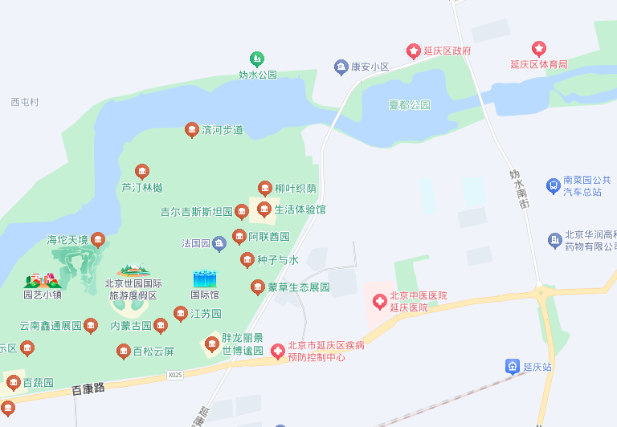
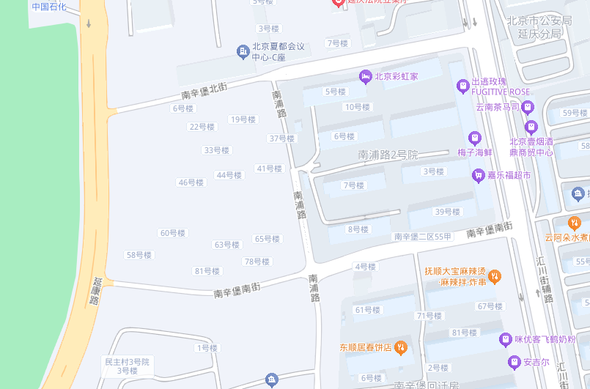
估价对象

估价对象位于延庆区，东至南浦路且距离城市次干道——妫水南街约1.2公里，南至南辛堡南街且距离城市次干道——百康路约1.2公里，西至城市次干道——延康路且距离北京世园国际旅游度假区约1.5公里，北至南辛堡北街且距离延庆区政府1.1公里。
4.估价对象所属项目用地呈近似规则形状，场地地势较平坦。
5.基础设施状况：
估价对象现状开发程度为红线外“五通”（即通路、通电、通上水、通下水、通热）。
（四）建筑物基本状况
估价对象属北京住总房地产开发有限责任公司开发建设的“住总山澜樾府”居住项目。该项目总建筑规模约6万平方米，占地面积为25569.36平方米，拟建设13栋住宅楼、1栋配套楼、地下仓储及地下车库。该项目建筑均为钢混结构，拟建6-8层小高层及洋房住宅楼，公共部分精装交付，户内精装修交付。该项目提供智能化家居系统，包括闭路监控、电子巡更、周界防入侵、单元非法入侵报警、家庭内部紧急呼叫系统、智能停车管理系统等。项目于2023年11月开工建设，计划于2025年12月竣工交付，截至价值时点，估价对象1号楼、3号楼、4号楼、5号楼正在进行最后两层主体结构施工，2号楼、6号楼至13号楼主体结构封顶，准备进行二次结构施工，14号楼配套楼正在进行地下夹层施工，地下正在进行二次结构施工。该项目已取得《北京市商品房预售许可证》[京房售证字第（2023）138号]，正在进行预售，预售建筑面积为42841.11平方米，共452套，已售建筑面积为12589.4平方米，共105套。
本次估价对象评估范围为该项目部分未售房地产，即230套住宅及117套地下仓储用房分摊出让国有建设用地使用权及在建建筑物房地产，分摊土地面积为12751.88平方米，规划建筑面积合计为30251.71平方米，抵押物清单（房号清单）详见附表。

五、价值时点
2024年10月10日（评估专业人员实地查勘之日）

六、价值类型
本次评估为房地产抵押估价，所评估的估价对象价值为抵押价值，即估价对象假定未设立法定优先受偿权下的价值减去注册房地产估价师知悉的法定优先受偿款后的价值。
根据房地产估价规范、国家现行有关标准规定和项目的具体要求，假定未设立法定优先受偿权下的价值采用的是市场价值标准。根据《房地产估价基本术语标准》，市场价值是经适当营销后，由熟悉情况、谨慎行事且不受强迫的交易双方，以公平交易方式在价值时点自愿进行交易的金额。
本次估价的估价对象假定未设立法定优先受偿权下的价值，是指在正常市场情况下，在价值时点2024年10月10日，估价对象用途为住宅及地下仓储，土地取得方式为出让，出让国有建设用地使用权剩余土地使用年限为住宅68.8年、地下仓储48.8年的房地产价值。其中，出让国有建设用地使用权价值是指估价对象用途为住宅及地下仓储，实际开发程度为宗地红线外“五通”（即通路、通电、通上水、通下水、通热）、红线内场地平整条件下，剩余土地使用年限为住宅68.8年、地下仓储48.8年的出让国有建设用地使用权价值；在建建筑物价值是指在综合考虑估价对象特定用途、建设材料、建设技术、建设成本及建筑物建设期间产生的利润的基础上，确定的与估价对象具有同等功能效用并在相同工程形象进度下的建筑物的正常价值。
法定优先受偿款是指假定在价值时点实现抵押权时，已存在的依法优先于本次抵押贷款受偿的款额，包括已抵押担保的债权数额、发包人拖欠承包人的建设工程价款以及其他法定优先受偿款。

七、估价原则
我们在本次估价时遵循了以下原则：
（一）独立、客观、公正原则
独立、客观、公正原则要求评估专业人员站在中立的立场上，评估出对各方当事人来说均是公平合理的价格。独立、客观、公正原则是房地产估价的基本原则，也是房地产市场价值估价中的最高行为准则。
（二）合法原则
房地产估价遵循合法原则，应当以估价对象的合法产权、合法使用、合法交易为前提进行。
估价对象在价值时点具有合法的产权且用途合法。估价对象所属项目已取得《不动产权证书》、《建设工程规划许可证》、《建筑工程施工许可证》、《北京市商品房预售许可证》。
估价对象在价值时点交易或处分方式是合法的。根据《民法典》和《城市房地产管理法》，估价对象符合设定抵押的法律规定。
（三）价值时点原则
估价结论首先具有很强的时间相关性，这主要是考虑到资金的时间价值，在不同的时间点上发生的现金流量对其价值影响是不同的。所以，在房地产估价时统一规定：如果一些款项的发生时点与价值时点不一致，应当折算为价值时点的现值。
估价结论同时具有很强的时效性，这主要是考虑到房地产市场价格的波动性，同一估价对象在不同时点会具有不同的市场价格。所以强调：估价结果是估价对象在价值时点的价值体现，不能将估价结果作为估价对象在其他时点的价值。
（四）替代原则
替代原则的理论依据是同一市场上相同物品具有相同市场价值的经济学原理。替代原则是保证房地产估价能够通过运用市场资料进行和完成的重要理论前提：只有承认同一市场上相同物品具有相同的市场价值，才有可能根据市场资料对估价对象进行估价。
替代原则也反映了房地产估价的基本原理和最一般的估价过程：房地产估价所要确定的估价结论是估价对象的客观合理价值。对于房地产交易目的而言，该客观合理价值应当是在公开市场上最可能形成或者成立的价格，房地产估价就是参照公开市场上足够数量的类似房地产的近期成交价格来确定估价对象的客观合理价值的。
（五）最高最佳利用原则
由于房地产具有用途的多样性，不同的利用方式能为权利人带来不同的收益，且房地产权利人都期望从其占有的房地产上获得更多的收益，并以能满足这一目的为确定房地产利用方式的依据。所以，最高最佳利用是在法律上可行、技术上可能、经济上可行，经过充分合理的论证，能使估价对象价值达到最大、最可能的使用。估价对象所属项目已取得《不动产权证书》、《建设工程规划许可证》、《建筑工程施工许可证》，规划用途为住宅及地下仓储，符合最高最佳利用原则。
（六）谨慎原则
房地产抵押估价应遵守谨慎原则。谨慎原则是指在存在不确定因素的情况下作出估价相关判断时，应当保持必要的谨慎，充分估计抵押房地产在处置时可能受到的限制、未来可能发生的风险和损失，不高估市场价值，不低估知悉的法定优先受偿款。

八、估价依据
（一）有关的法律、法规及技术标准文件
- 《中华人民共和国土地管理法》（1986年6月25日第六届全国人民代表大会常务委员会第十六次会议通过，中华人民共和国主席令第41号公布，1987年1月1日起施行；1988年12月29日第七届全国人民代表大会常务委员会第五次会议第一次修正通过，自1988年12月29日起施行；1998年8月29日第九届全国人民代表大会常务委员会第四次会议修订通过，中华人民共和国主席令第8号公布，自1999年1月1日起施行；2004年8月28日第十届全国人民代表大会常务委员会第十一次会议第二次修正通过，中华人民共和国主席令第28号公布，自公布起日起施行；2019年8月26日第十三届全国人民代表大会常务委员会第十二次会议第三次修正通过，自2020年1月1日起施行）
- 《中华人民共和国城市房地产管理法》（1994年7月5日第八届全国人民代表大会常务委员会第八次会议通过，中华人民共和国主席令第29号公布，自1995年1月1日起施行；2007年8月30日第十届全国人民代表大会常务委员会第二十九次会议通过第一次修正通过，中华人民共和国主席令第72号公布，自公布之日起施行；2009年8月27日第十一届全国人民代表大会常务委员会第十次会议第二次修正通过，中华人民共和国主席令第18号公布，自公布之日起施行；2019年8月26日第十三届全国人大常委会第十二次会议通过第三次修正，自2020年1月1日起施行）
- 《中华人民共和国城乡规划法》（2007 年 10 月 28 日第十届全国人民代表大会常务委员会第三十次会议通过，中华人民共和国主席令第74号，自公布之日起施行；根据 2015 年 4 月 24 日第十二届全国人民代表大会常务委员会第十四次会议通过第一次修正，中华人民共和国主席令第23号公布，自公布之日起施行；根据2019年4月23日第十三届全国人民代表大会常务委员会第十次会议通过第二次修正，自公布之日起施行）
- 《不动产登记暂行条例》（2014年11月24日中华人民共和国国务院令第656号公布，自2015年3月1日起施行；根据2019年3月24日中华人民共和国国务院令第710号公布的《国务院关于修改部分行政法规的决定》修订，自公布之日起施行）
- 《不动产登记暂行条例实施细则》（2015年6月29日国土资源部第3次部务会议通过，自2016年1月1日起施行；根据2019年7月16日自然资源部第2次部务会议审议通过《自然资源部关于第一批废止和修改的部门规章的决定》[中华人民共和国自然资源部令第5号]修订，自公布之日起施行）
- 《中华人民共和国资产评估法》（2016年7月2日第十二届全国人民代表大会常务委员会第二十一次会议通过，2016年3月16日中华人民共和国主席令第46号公布，自2016年12月1日起施行）
- 《中华人民共和国民法典》（2020年5月28日第十三届全国人大三次会议表决通过，自2021年1月1日起施行）
- 《中华人民共和国城镇国有土地使用权出让和转让暂行条例》（1990年5月19日中华人民共和国国务院令第55号发布，自发布之日起施行；根据2020年11月29日中华人民共和国国务院令第732号公布的《国务院关于修改和废止部分行政法规的决定》修订，自公布之日起施行）
- 《中华人民共和国土地管理法实施条例》（1998年12月24日国务院第12次常务会议通过 ，1998年12月27日中华人民共和国国务院令第256号发布，自1999年1月1日起施行；2010年12月29日国务院第138次常务会议第一次修正通过，2011年1月8日中华人民共和国国务院令第588号发布，自发布之日起施行；2014年7月9日国务院第54次常务会议第二次修正通过，2014年7月29日中华人民共和国国务院令第653号公布，自公布之日起施行；2021年4月21日国务院第132次会议第三次修订通过，2021年7月2日中华人民共和国国务院令第743号公布，自2021年9月1日起施行）
- 《中华人民共和国契税法》（2020年8月11日第十三届全国人民代表大会常务委员会第二十一次会议通过）
- 《北京市人民代表大会常务委员会关于北京市契税具体适用税率等有关事项的决定》（2021年7月30日北京市第十五届人民代表大会常务委员会第三十二次会议通过）
- 《中华人民共和国印花税法》（2021年6月10日第十三届全国人民代表大会常务委员会第二十九次会议通过）
- 《关于印花税若干政策的通知》（财税[2006]162号）
- 《关于全面推开营业税改征增值税试点的通知》（财税〔2016〕36号）
- 《中华人民共和国城市维护建设税法》（2020年8月11日第十三届全国人民代表大会常务委员会第二十一次会议通过）
- 《北京市财政局 国家税务总局北京市税务局北京市民政局关于明确北京市城市维护建设税纳税人所在地具体地点的通知》[京财税〔2021〕1770号]
- 《征收教育费附加的暂行规定》（国务院令〔2005〕448号）
- 《财政部关于统一地方教育附加政策有关问题的通知》（财综〔2010〕98号）
- 《北京市人民政府关于印发北京市地方教育附加征收使用管理办法的通知》[京政发[2011]72号]
- 《中华人民共和国房产税暂行条例》[1986年9月15日国务院发布，根据2011年1月8日《国务院关于废止和修改部分行政法规的决定》修订]
- 《北京市人民政府关于进一步落实<中华人民共和国房产税暂行条例>有关规定的通知》[京政发〔2016〕24号]
- 《中华人民共和国城镇土地使用税暂行条例》[国令第〔1988〕17号，2011年修订]
- 《北京市实施<中华人民共和国城镇土地使用税暂行条例>办法》[1988年12月30日北京市人民政府京政发〔1988〕115号文件发布 根据1998年6月12日北京市人民政府第6号令第一次修改 根据2007年4月27日北京市人民政府第188号令第二次修改]
- 《北京市地方税务局关于调整北京市城镇土地纳税等级分级范围的公告》（2015年11月26日发布）
- 《城市房地产抵押管理办法》（1997年5月12日建设部令第56发布，自1997年6月1日起施行；2001年7月23日建设部第45次常务会议审议第一次修订通过，2001年8月15日建设部令第98号发布，自发布之日起施行；根据2021年1月26日第16次部务会议审议通过的《住房和城乡建设部关于修改等三部规章的决定》修改，2021年3月30日中华人民共和国住房和城乡建设部令第52号公布，自公布之日起施行）
- 《关于规范与银行信贷业务相关的房地产抵押估价管理相关问题的通知》[建住房[2006]8号]
- 《土地利用现状分类》[GB/T 21010—2017]
- 《自然资源部关于印发《国土空间调查、规划、用途管制用地用海分类指南》的通知》[自然资发〔2023〕234号]
- 《北京市人民政府关于更新出让国有建设用地使用权基准地价的通知》[京政发[2022]12号]
- 《北京市国土空间调查、规划、用途管制用地分类指南（试行）》
- 《房地产估价规范》[GB/T 50291-2015]
- 《房地产估价基本术语标准》[GB/T 50899-2013]
- 《延庆区征收城市基础设施建设费管理办法的通知》[延发改发[2023]8号]
（二）估价委托人提供的资料
- 《评估委托函》
- 《不动产登记证明》[京（2023）延不动产证明第0003148号]复印件
- 估价委托人《营业执照（副本）》复印件
（三）不动产权利人提供的资料
- 《同意评估函》
- 《国有建设用地使用权出让合同》[电子监管号：1101002023B000197]及附件复印件
- 地价款及相关税费支付凭证复印件
- 《不动产权证书》[京（2023）延不动产权第0006112号]复印件
- 《北京市规划和自然资源委员会延庆分局多规合一协同平台会商意见》[2023规自（延）综审字0011号]复印件
- 《建设工程规划许可证》[2023规自（延）建字0011号]附件及附图复印件
- 《建筑工程施工许可证》[编号：[2023]施[延]建字0044号]及附件复印件
- 《房屋面积测算技术报告书》复印件
- 《北京市商品房预售许可证》[京房售证字第（2023）138号]复印件
- 《关于抵押房地产是否存在法定优先受偿权利等情况的书面查询和调查记录》
- 《工程进度情况说明》
- 不动产权利人《营业执照（副本）》复印件
（四）房地产估价机构及注册房地产估价师掌握和收集的估价所需资料
      - 评估专业人员实地查勘估价对象的摄影和记录资料
      - 评估专业人员现场调查的估价对象所在区域公服设施、基础设施、交通、环境条件等摄影和记录资料
      - 估价对象及同类房地产的开发、交易、收益、成本等资料
      - 区域社会经济统计数据、规划发展、产业政策等资料
      - 区域城市资源、土地利用、不动产制度、金融及税收政策等资料
      - 城市地价指数、房屋建安造价数据等资料
      - 人民银行公布的资金存、贷款利率
      - 房地产估价机构及评估专业人员掌握的其他相关信息资料

九、估价方法
由于本次评估是为确定房地产抵押贷款额度提供参考依据而评估估价对象房地产抵押价值，因此我们在认真分析研究估价对象的相关资料，并通过对邻近地区同类物业调查的基础上，结合本次评估估价目的，按照《房地产估价规范》（GB/T 50291-2015）的要求，对估价方法分析如下：
估价方法 | 适用性分析 | 是否选用
比较法 | 估价对象为在建房地产，为可比性很差的房地产，属不适宜采用比较法的房地产类型。且该类房地产极少有交易，故本次评估不采用比较法。 | 否
收益法 | 估价对象为在建房地产，尚不能产生租金等经济收入，故本次评估不采用收益法。 | 否
成本法 | 估价对象为在建房地产，属适用成本法的房地产类型，且其各项成本能比较准确的测算，故本次评估可选用成本法。 | 是
假设开发法 | 估价对象为在建房地产，属适用假设开发法的房地产类型，且估价对象为居住项目，其开发完成后的价值可采用比较法或收益法进行计算，故本次评估可选用假设开发法。 | 是

综上，本次评估选用成本法和假设开发法进行估价，估价方法简述如下：
成本法：成本法是测算估价对象在价值时点的重置成本或重建成本和折旧，将重置成本或重建成本减去折旧得到估价对象价值或价格的方法。新近开发完成的房地产、可以假设重新开发的现有房地产、正在开发的房地产、计划开发的房地产，均可采用成本法进行估价。对很少发生交易而限制了比较法运用，又没有经济收入或没有潜在经济收入而限制了收益法运用的房地产通常也适用成本法进行估价。
假设开发法：假设开发法是求得估价对象后续开发的必要支出及应得利润和开发完成后的价值，将开发完成后的价值减去后续开发的必要支出及应得利润得到估价对象价值或价格的方法。假设开发法适用于具有开发或再开发潜力且开发完成后的价值可以采用比较法、收益法等成本法以外的方法测算的房地产。

十、估价结果
评估专业人员根据估价的目的，按照估价的程序，采用科学的估价方法，在认真分析现有资料的基础上，结合抵押贷款的特殊要求，通过仔细测算和认真分析各种影响房地产价格的因素，确定估价对象在价值时点的房地产评估价值，详见估价结果一览表（币种:人民币）。
估价结果一览表
表-1（估价结果汇总表）
估价方法  相关结果 |  | 成本法 | 假设开发法
测算结果 | 总价 | 55291 | 51208
测算结果 | 单价 | 18277 | 16927
评估价值 | 总价 | 53250
评估价值 | 单价 | 17602
单位：万元、元/平方米（币种：人民币）
表-2（房地产抵押价值评估结果汇总表）
估价对象  项目及结果 |  | 北京市延庆区南辛堡村、民主村、百眼泉村棚户区改造项目YQ00-0309-0007地块“住总山澜樾府”居住项目（部分）住宅及地下仓储用房分摊出让国有建设用地使用权及在建建筑物房地产
1.假定未设立法定优先受偿权下的价值 | 总价 | 53250
1.假定未设立法定优先受偿权下的价值 | 单价 | 17602
2.注册房地产估价师知悉的法定优先受偿款 | 总额 | 0
（1）已抵押担保的债权数额 | 总额 | 已抵押（续贷，未扣减）
（2）拖欠的建设工程价款 | 总额 | 0
（3）其他法定优先受偿款 | 总额 | 0
3.抵押价值 | 总价 | 53250
3.抵押价值 | 单价 | 17602
单位：万元、元/平方米（币种：人民币）
表-3
估价对象 | 规划建筑面积 | 分摊土地面积 | 出让国有建设用地使用权价值 |  | 在建建筑物价值 |  | 房地产价值
估价对象 | 规划建筑面积 | 分摊土地面积 | 总价 | 楼面单价 | 总 价 | 楼面单价 | 总 价 | 楼面单价
北京市延庆区南辛堡村、民主村、百眼泉村棚户区改造项目YQ00-0309-0007地块“住总山澜樾府”居住项目（部分）住宅、地下仓储用房分摊出让国有建设用地使用权及在建建筑物房地产 | 30251.71 | 12751.88 | 39405 | 13025 | 13845 | 4577 | 53250 | 17602
大写金额 |  |  | 叁亿玖仟肆佰零伍万元整 |  | 壹亿叁仟捌佰肆拾伍万元整 |  | 伍亿叁仟贰佰伍拾万元整
注册房地产估价师知悉的法定优先受偿款 |  |  | 0
大写金额 |  |  | 零元整
抵押价值 |  |  | 53250
大写金额 |  |  | 伍亿叁仟贰佰伍拾万元整
单位：平方米、万元、元/平方米（币种：人民币）
备注：上表所列“房地产价值”即估价对象假定未设立法定优先受偿权下的价值，为房地共同贡献价值，上表中对房地价值进行剥离的结果只是服务于抵押登记或金融机构内部流程需要，无实际意义，不能直接引用到其他目的和经济行为。

（转下页）

十一、参与本次估价工作的评估专业人员
注册房地产估价师
姓名 | 注册号 | 签名 | 签名日期
吴薇 | 1419970001 |  | 年 月 日
郑燚 | 1120070131 |  | 年 月 日
其他评估专业人员
姓名 | 相关资格或职称 | 签名 | 签名日期
吴雪 | —— |  | 年 月 日

十二、实地查勘期
2024年10月10日

十三、估价作业期
2024年10月10日至2024年XX月XX日

估价技术报告

一、估价对象描述与分析

（一）实物状况分析
1.土地实物状况
（1）土地面积：根据《不动产权证书》[京（2023）延不动产权第0006112号]及《同意评估函》附件，估价对象所属项目地块土地面积为25569.36平方米，其中估价对象分摊土地面积为12751.88平方米。
（2）土地利用状况：估价对象属“住总山澜樾府”居住项目，项目现状正在按照规划要求进行开发建设。项目用地呈近似规则形状，场地地势较平坦，水文状况良好，工程地质条件良好，无不良地质现象。项目地处居住类九级地价区，该用途级别平均容积率为1.5，估价对象所属项目地上容积率为1.6。综上，该项目土地利用程度较好。
（3）土地开发程度：估价对象现状市政基础设施达“五通”（即通路、通电、通上水、通下水、通热），保障程度较高。
2.建筑物实物状况
估价对象属北京住总房地产开发有限责任公司开发建设的“住总山澜樾府”居住项目。该项目总建筑规模约6万平方米，占地面积为25569.36平方米，拟建设13栋住宅楼、1栋配套楼、地下仓储及地下车库。1-12号楼为地上8层小高层及洋房住宅楼，13号住宅楼为地上6层洋房住宅楼，地下均为1层，地上为住宅，地下为仓储、车库、设备用房及自行车库等，地下整体设计。住宅楼层高3米，共7个主力户型，其中A户型为93平方米两居、B1户型为110平方米三居、C户型为115平方米三居、D户型为130平方米四居、E1户型为140平方米四居、E2户型为135平方米四居、F户型为140平方米四居；车位比1：1.2，共提供车位416个（含人防车位）。14号楼为配套楼，位于该项目东北角，地上2层、地下1层，单层建筑层高为3.98米。
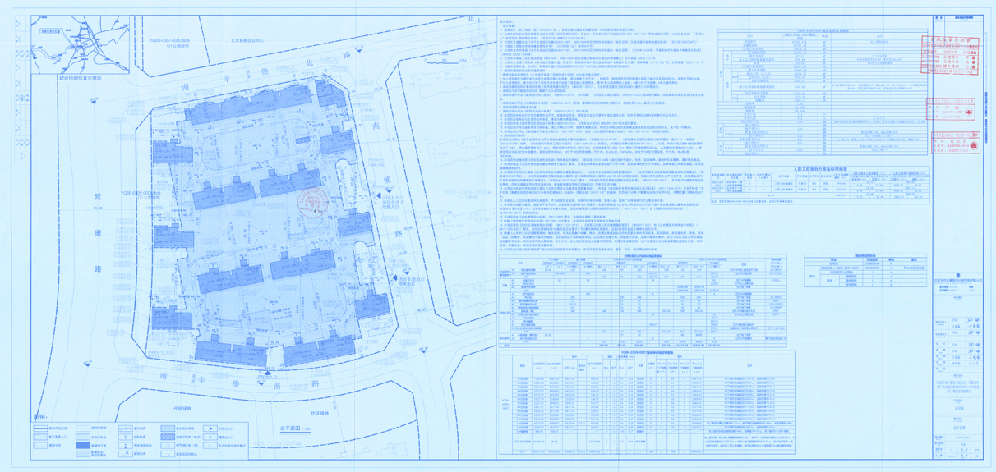
该项目建筑均为钢混结构，小高层及洋房住宅楼公共部分及户内均为精装交付。该项目提供智能化家居系统，包括闭路监控、电子巡更、周界防入侵、单元非法入侵报警、家庭内部紧急呼叫系统、智能停车管理系统等。项目于2023年11月开工建设，计划于2025年12月竣工交付，截至价值时点，估价对象1号楼、3号楼、4号楼、5号楼正在进行最后两层主体结构施工，2号楼、6号楼至13号楼主体结构封顶，准备进行二次结构施工，14号楼配套楼正在进行地下夹层施工，地下正在进行二次结构施工。该项目已取得《北京市商品房预售许可证》[京房售证字第（2023）138号]，正在进行预售，预售建筑面积为42841.11平方米，共452套，已售建筑面积为12589.4平方米，共105套。
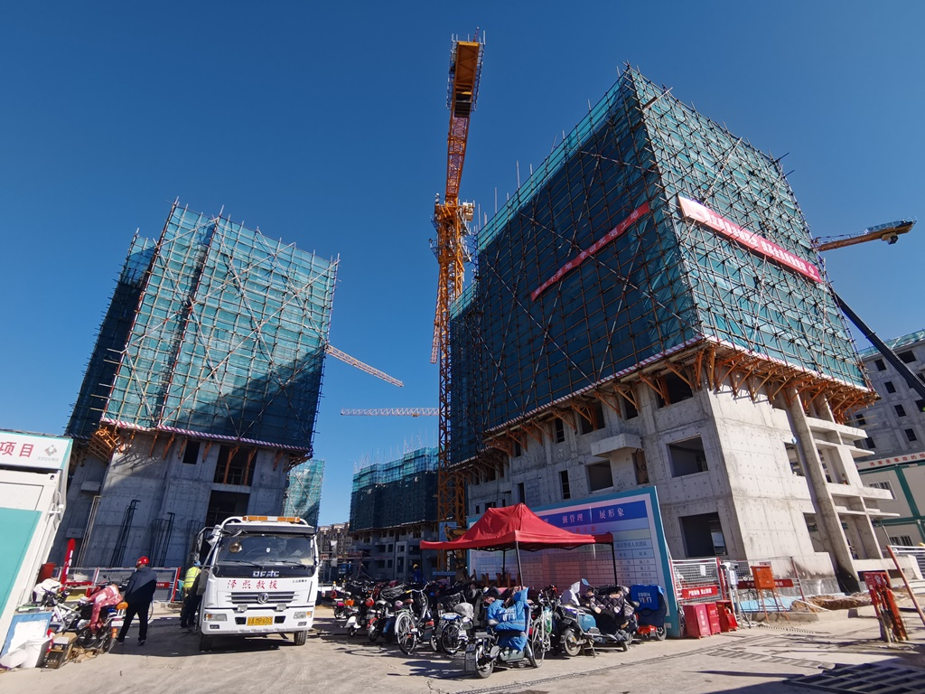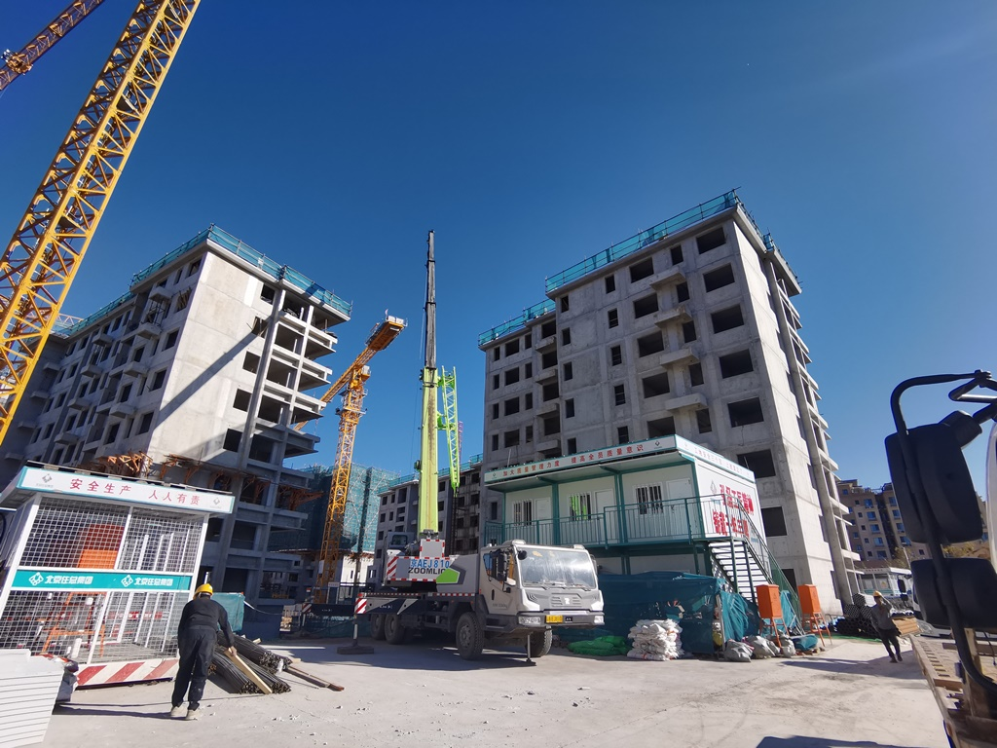
本次估价对象评估范围为该项目部分未售房地产，即230套住宅及117套地下仓储用房分摊出让国有建设用地使用权及在建建筑物房地产，分摊土地面积为12751.88平方米，规划建筑面积合计为30251.71平方米，抵押物清单（房号清单）详见附表。
根据估价对象所在楼宇工程进度综合确定其工程形象进度为48%。

（二）权益状况分析
1.用途及规划条件
估价对象所属项目已取得《国有建设用地使用权出让合同》[电子监管号：1101002023B000197]及附件、《不动产权证书》[京（2023）延不动产权第0006112号] （仅完成土地信息登记）、《建设工程规划许可证》[2023规自（延）建字0011号]附件及附图、《建筑工程施工许可证》[编号：[2023]施[延]建字0044号]及附件，土地用途为住宅、其他公共服务设施（含地下仓储），规划用途为住宅及地下仓储，现状正在按照《建设工程规划许可证》所载规划指标进行开发建设。
2.所有权
根据《不动产权证书》[京（2023）延不动产权第0006112号]（仅完成土地信息登记），估价对象土地为国有土地，土地所有权归国家所有。根据《建设工程规划许可证》[2023规自（延）建字0011号]附件及附图、《建筑工程施工许可证》[编号：[2023]施[延]建字0044号]及附件，北京住总房地产开发有限责任公司合法取得估价对象开发建设权。根据不动产权利人介绍，截至价值时点，估价对象不存在拖欠的建设工程价款，本次评估设定估价对象不存在拖欠的建设工程价款。
3.用益物权
建设用地使用权：根据《不动产权证书》[京（2023）延不动产权第0006112号]及《国有建设用地使用权出让合同》[电子监管号：1101002023B000197]及附件，北京住总房地产开发有限责任公司拥有估价对象出让国有建设用地使用权，土地用途为住宅、其他公共服务设施（含地下仓储），土地使用权终止日期为住宅2093年8月8日、其他公共服务设施（含地下仓储）2073年8月8日。截至价值时点，出让国有建设用地使用权剩余土地使用年限为住宅68.8年、其他公共服务设施（含地下仓储）48.8年。根据《国有建设用地使用权出让合同》[电子监管号：1101002023B000197]及附件以及相关款项支付凭证，截至价值时点，不动产权利人依据合同已缴纳全部土地成交价款及契税。本次评估设定不存需要补缴的政府土地收益及契税。
地役权：根据不动产权利人介绍及评估专业人员实地查勘，估价对象未设定地役权。
4.担保物权
根据《不动产权证书》[京（2023）延不动产权第0006112号]、《不动产登记证明》[京（2023）延不动产证明第0003148号]及《不动产登记信息查询结果告知单》，截至价值时点，估价对象已设定抵押权，设定日期为2023年11月22日至2026年11月21日，权利人为中国建设银行股份有限公司北京城市建设开发专业支行，抵押面积为25569.36平方米，权利价值即已抵押担保的债权数额为65000万元。由于本次评估为同一抵押权人的续贷房地产抵押估价，故未将已抵押担保的债权数额作为法定优先受偿款予以扣减。
5.租赁或占用情况
根据不动产权利人介绍及评估专业人员实地查勘，截至价值时点，估价对象未出租，不存在被他人占有使用的情况。
6.拖欠税费情况
估价对象出让国有建设用地使用权和开发建设权均为合法方式取得，已取得《不动产权证书》[京（2023）延不动产权第0006112号]，不存在拖欠税费的情况。
7.其他：根据《不动产登记信息查询结果告知单》，估价对象不存在查封等其他形式的权利限制。
综上，估价对象不动产权属合法、清晰且无争议，可正常进行开发建设。

（三）区位状况分析
1.位置状况
估价对象位于北京市延庆区南辛堡村、民主村、百眼泉村棚户区改造项目YQ00-0309-0007地块，位于北京市城六区以外郊区，东至南浦路，南至南辛堡南街且距离城市次干道——百康路约1.2公里，西至城市次干道——延康路且距离北京世园国际旅游度假区约1.5公里，北至南辛堡北街且距离延庆区政府1.1公里，地理位置一般。
2.居住社区成熟度
区域土地利用方向：零星有其他用地，基本不影响本宗地。
估价对象周边2公里内有南浦路2号院、南菜园、西湖园小区、康安小区、儒林苑小区、颍泽洲小区等居住项目，均为已建成小区，居住小区规模及社区发展完善程度较好，居住用地比例较好；综合评价居住社区成熟度较好。
3.交通状况
估价对象周边路网密集程度一般，道路通达程度一般，周边1公里范围内有Y10路、Y20路、Y21路、Y46路、Y4路等公交线路经过并设有站点，公共交通便捷度一般；综合评价估价对象所在区域交通便捷度一般。
4.环境状况
估价对象所在区域周边有百泉公园、夏都公园、北京世园国际旅游度假区等，自然环境较好；有延庆区图书馆、延庆地质博物馆，人文设施较好；综合评价估价对象所在区域自然及人文环境状况较好。
5.外部配套设施状况
估价对象所处区域目前已拥有完善的基础设施配套保障，区内大部分区域基础设施配套目前可达到“七通”（通路、通电、通讯、通上水、通下水、通燃气、通热）条件，且保证程度较高。
周边2公里内的公共服务配套设施齐备度一般，有银行（北京农商银行、北京银行）、医院（北京中医医院延庆医院）、购物场所（百品尚购物中心）、学校（北京市延庆区第五幼儿园、延庆区第四小学）、餐饮等，综合评价共服务配套设施一般。
综上，估价对象所处区域地理位置一般，居住社区成熟度较好，交通便捷度一般，自然及人文环境状况较好，区内大部分区域基础设施配套目前可达到“七通”，公共配套设施齐备程度一般，总体评价影响估价对象的区位条件一般。

二、市场背景描述与分析
（一）类似房地产市场状况
1.宏观环境
北京市位于北纬39度56分，东经116度20分，地处华北大平原的北部，北京市土地面积16410.54平方公里。北京地势西北高耸，东南低缓。西部、北部和东北部是连绵不断的群山，东南是一片缓缓向渤海倾斜的平原。北京市东部与天津市毗邻，其余均与河北省交界。北京市目前为16区格局，即东城、西城、海淀、朝阳、丰台、顺义、昌平、通州、门头沟、石景山、房山、大兴、怀柔、平谷、密云、延庆。
截至2023年年末，北京市常住人口为2185.8万人，从年龄构成看，0-14岁常住人口262.5万人，占全市常住人口的比重为12.0%；15-59岁常住人口1428.5万人，占65.4%；60岁及以上常住人口494.8万人，占22.6%。
2019-2023年常住人口增量及增长速度
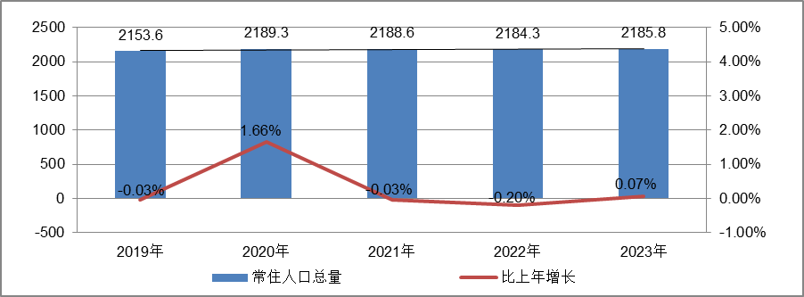
根据北京市统计局地区生产总值统一核算结果，2024年上半年，北京市实现地区生产总值21791.3亿元，按不变价格计算，同比增长5.4%。分产业看，第一产业实现增加值41.1亿元，下降0.1%；第二产业实现增加值3038.2亿元，增长5.7%；第三产业实现增加值18712.1亿元，增长5.4%。
上半年，北京市固定资产投资（不含农户）同比增长9.6%。有效投资持续扩大，反映企业扩大生产能力的设备购置投资增长32.9%，电子制造业、信息服务业带动作用明显，反映实物工作量的建筑安装工程投资增长4.0%。分领域看，基础设施投资增长30.5%，制造业投资增长33.9%，房地产开发投资下降1.7%。分产业看，第一产业投资下降6.4%，第二产业投资增长25.3%，第三产业投资增长8.1%。高技术产业投资保持活跃，高技术制造业和高技术服务业投资分别增长53.5%和13.6%。
上半年，北京市房屋施工面积10755.1万平方米，同比下降9.3%，其中住宅施工面积5377.4万平方米，下降8.2%。全市商品房销售面积509.9万平方米，同比下降2.5%，其中住宅销售面积355.3万平方米，下降6.2%。
总的来看，上半年北京市经济持续恢复，高质量发展扎实推进。在市委、市政府坚强领导下，全市上下坚决贯彻落实党中央、国务院决策部署和市委、市政府工作要求，坚持稳中求进工作总基调，落实落细各项政策措施，着力稳增长、扩需求、育动能，扎实推进首都经济高质量发展，生产需求持续恢复，就业物价保持稳定，居民收入继续增加，总体经济延续恢复向好态势。
2.土地市场
（1）土地供求情况
2024年上半年北京商品住宅用地共推出20宗，累计供应规划建面236.45万㎡，同比下降14.13%。上半年，北京累计成交19宗商品住宅用地，成交规划建面237.33万㎡，同比略降4.36%。北京宅地成交总地价款达732.4亿元，同比下降14.65%，仍领跑全国宅地成交地价排行榜。上半年，北京宅地成交楼面均价为30858元/㎡，同比下降10.76%；平均溢价率为3.87%，同比下降8.9%。
图：2022年Q2至今北京市区涉宅用地楼面价和溢价率季度走势
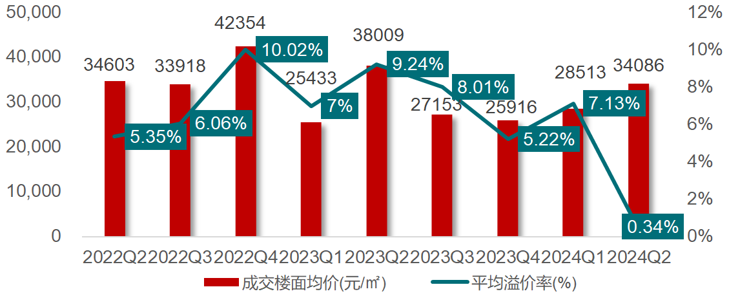
（2）土地成交情况
2024年上半年，北京市中心城区共成交8宗宅地，成交规划建面109.87万㎡，占比46.29%。其中朝阳为成交主力区域，累计成交规模超40万㎡。近郊区与中心城区基本一致，累计成交112.56万㎡，占比为47.43%；其中大兴为主力成交区域，成交规模为44.97万㎡，成交规模占比分别为18.95%。
图：2023年Q2至今三大圈层区域成交规划总建面占比季度走势
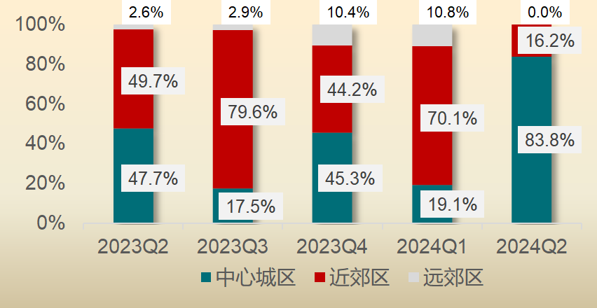
图：2023年Q2至今三大圈层区域成交地价款占比季度走势
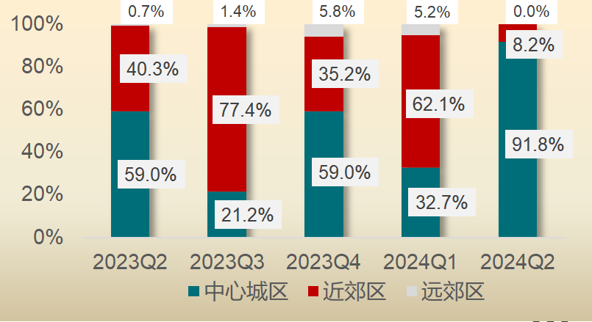
（3）土地成交价格
2024年上半年，北京市成交总地价款达732.4亿元，平均溢价率为3.87%，呈“先扬后抑”趋势。1-3月，受优质地块拍地节奏加快影响，成交地价款总额及楼面地价结构性上扬。企业投资继续聚焦城市核心区域，土拍热度分化加剧。拿地企业方面，央国企拿地意愿占比提升。4-6月，地块热度低迷，均为国央企拿地，除海淀西北旺溢价1.5%外，全部底价成交。
图：2021年7月至2024年6月北京住宅用地成交楼面均价及溢价率走势
（4）供应计划
2024年1月17日，北京市规划和自然资源委员会、北京市发展和改革委员会联合发布《北京市2024年度建设用地供应计划》，2024年计划安排建设用地供应总量3240至3660公顷，较2023年增加30公顷（全部增加在特交水用地）。住宅用地安排1060公顷，与去年持平。本次供地计划保持供应总量、生产生活结构基本稳定，重点在优空间、调结构、提质量上积极进取，全力稳投资、保增长、稳预期。
2024年3月28日北京市举办“2024年北京商品住宅用地推介会”，会上北京对外推介了87宗优质地块、建设用地面积540公顷、建筑规模1100万㎡。87宗地块中，中心城区占其中32宗住宅用地，分别为海淀区4宗、朝阳区10宗、丰台区13宗、石景山区5宗。
2024年6月初，北京市规划和自然资源委员会发布“2024年度第二轮拟供应商品住宅用地清单”。该清单共涉及23宗地，土地面积约122万㎡，规划建面约243万㎡，清单内项目将于2024年6月4日至9月6日进行供应。本轮供地主力为近郊区，共供应15宗地，规划建面约161.6万㎡，占比达65.2%。本轮中心城区共供地7宗地，规划建面约79.2万㎡，占比30.4%。
3.商品房住宅市场
（1）商品住宅供给状况
2024年上半年北京商品住宅（不含保障房）供应呈低位态势，月均新批上市建筑面积为33.28万㎡，同比下降9.3%，整体供应规模仍相对较低。
图：2018年至2024年北京商品住宅（不含保障性住房）1-6月供应量及同比走势
截至6月底，北京商品住宅（不含保障性住房）可售面积约942.18万㎡，环比下降1.65%，同比下降7.79%；短期库存去化时间为28.9个月，环比延长1.8个月，同比延长10.7个月，市场去化压力继续加大。
图：2019年7月至2024年6月北京商品住宅（不含保障房）可售面积与库存去化时间
（2）商品住宅成交情况
1）成交量
2024年上半年北京商品住宅（不含保障性住房）成交规模195.5万㎡，同比下降42.0%。分月度来看，1-2月份正逢春节假期，叠加供应相对疲软，导致成交低迷；3月新政落地后，市场热度无明显变化；4月开局冷清，供应萎缩，成交量仅34.8万㎡；5月受新政影响，数据有所回升，市场成交量34.9万㎡；6月作为房企半年度业绩冲刺阶段，叠加“央行517”新政刺激，市场热度走高，全月成交43.0万㎡，市场景气度有所提升。但受限于供应规模仍难解淡市，成交量同比仍远低于去年同期60万㎡的水平。
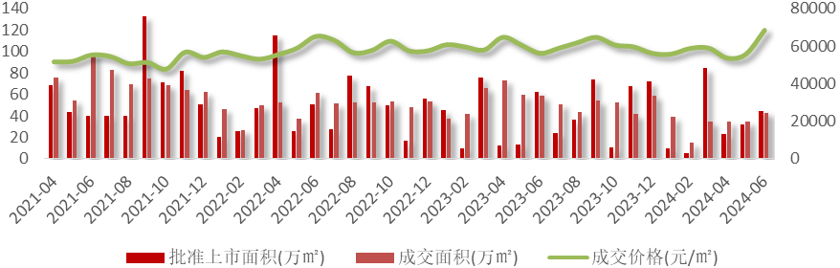
图：2021年4月至今北京市住宅供销价月度走势
2）成交价格
A.成交价格
2024年上半年北京商品住宅成交价格同比涨幅持续低位，累计涨幅低于去年同期。整体来看，上半年北京新建商品住宅价格为59218元/㎡，涨幅处于2021年以来低位水平。
图：2019年7月至2024年6月北京新建商品住宅均价及环比变化
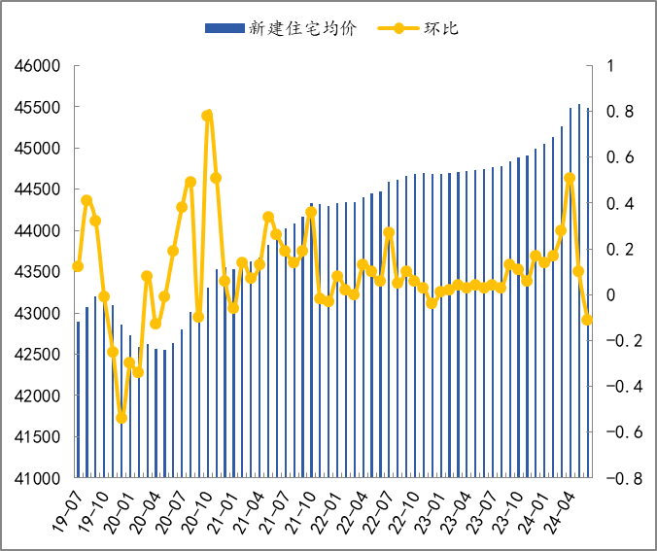
B. 成交结构
2024年二季度90㎡以下的房源成交占比高达28.3%，占比扩大了1.7个百分点；其次，是90-100㎡和110-120㎡两个刚改面积段产品占比较多。
从供应端来看，当前市场可售房源主要集中在中小户型，尤其是120-130㎡、130-140㎡和90-100㎡三个面积段。从去化压力来看，130-140㎡、160-170㎡和120-130㎡三个面积段的房源去化压力较大，出清周期都在三年以上。
图：2024年上半年北京各面积段可售面积及出清周期
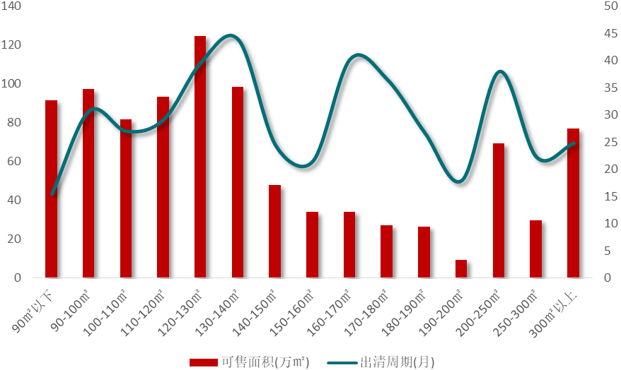
从成交楼面单价来看，50000元/㎡以下之间的房源成交占比49.3%，环比上升了5.6个百分点；50000-70000元/㎡房源成交占比29.8%，环比减少了3.4个百分点；70000元/㎡以上单价的高端产品成交占比20.9%，环比缩减了2.3个百分点。
图：北京市2023年Q2以来各成交楼面单价段成交套数分布季度变化
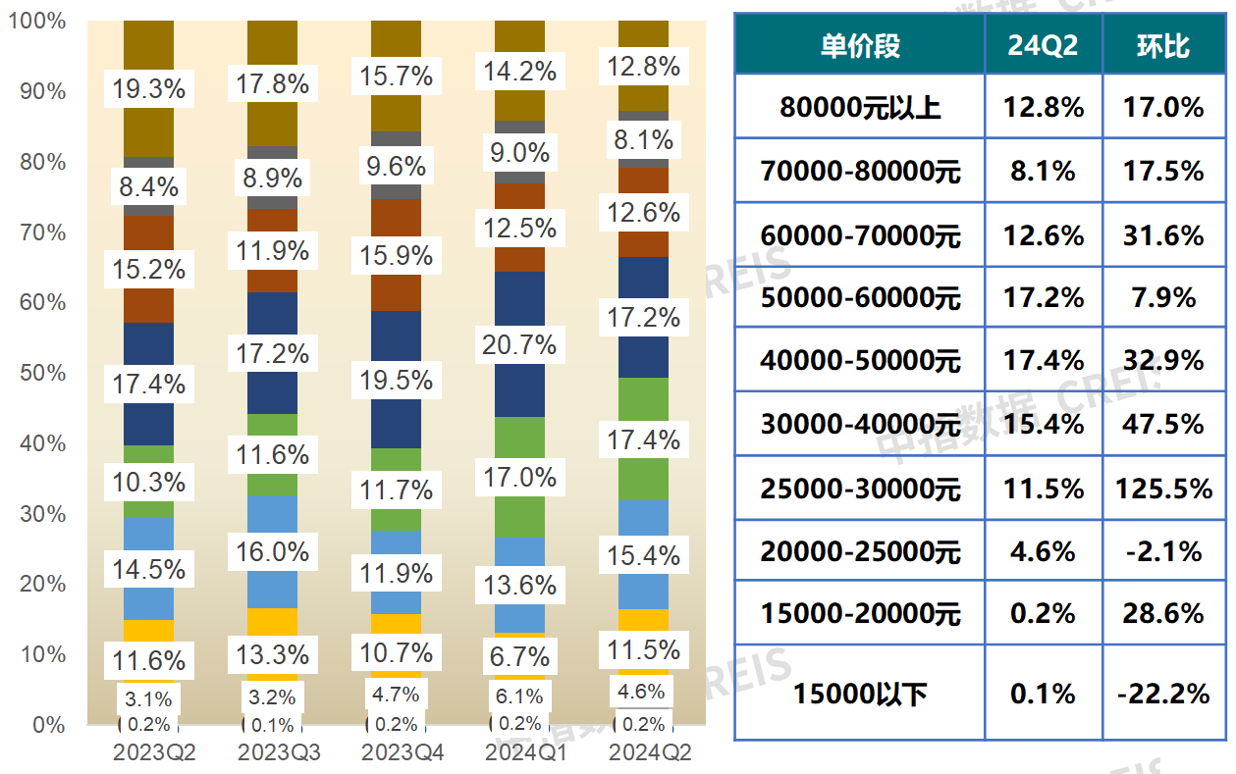
从成交总价来看，成交房源总价集中600万以下，合计占比54.8%，较24年一季度扩大了1.7个百分点。总价600万以上的中高端改善房源成交占比45.2%，环比缩减1.7个百分点。
图：北京市2023年Q2以来各成交总价段成交套数分布季度变化
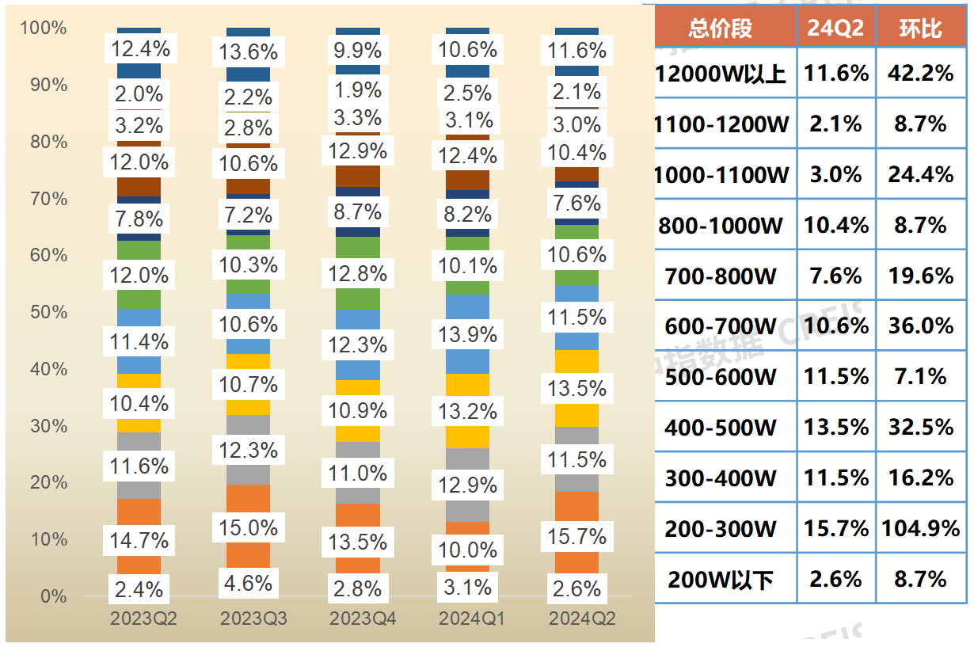
3）区域成交
2024年上半年，北京市区成交主力依旧是近郊六区，成交总规模超117.3万㎡,中心城区中朝阳区成交规模为28.0万㎡，领跑市场；远郊区成交规模小，占比仅有6.3%。
同比来看，三大圈层成交全线下降。中心城区成交降幅最大（下降46.0%），供应不足叠加观望情绪浓重，三大圈层成交规模或将持续磨底。近郊区成交降幅为37.1%，区域成交波动下行；远郊区成交同比下降30.6%，降幅最小，区域成交保持低位运行。
图： 2022年Q2以来历季度北京三大圈层区域住宅成交走势
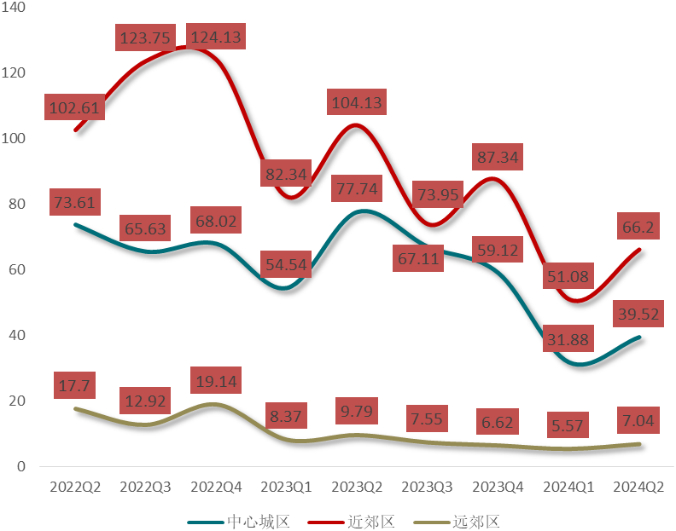
（3）存量房住宅市场
1）市场运行状况
2024年上半年北京存量房市场成交套数为74124套，月均成交套数略高于1.2万套“荣枯线”，在近三年中处于中等规模水平。4-5月一连串利好政策出台，4月二手房成交规模恢复正常水平，环比小幅下降，5月受“430新政”影响，成交量环比小幅上涨，6月，二手房市场受“517楼市新政”影响，市场信心增强，成交量增长显著，为上半年最高，近1.5万套，环比上涨12.8%。
图： 2021年以来北京市二手住宅成交套数季度走势
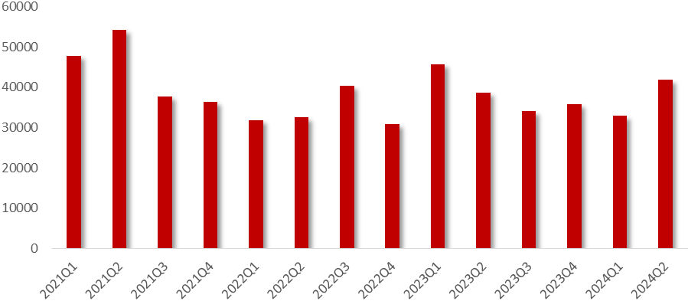
2）各区县统计
2024年上半年，朝阳区、海淀区、丰台区等区域为北京二手住宅成交主力区域，共成交33313套，占城市成交套数的44.9%。其中，成交套数同比增长的区域有怀柔区、延庆区、密云区等，同比分别增长40.4%、8.1%、6.5%；成交套数同比下降的区域有大兴区、朝阳区、平谷区等，同比分别下降27.1%、16.8%、15.4%。
2024年上半年各区县二手住宅成交信息如下：
区域 | 1-6月成交套数（套） | 占比(%) | 同比(%)
朝阳区 | 16887 | 22.8 | -16.8
海淀区 | 8286 | 11.2 | -13.1
丰台区 | 8140 | 11 | -10.9
昌平区 | 5816 | 7.8 | -11.5
大兴区 | 5718 | 7.7 | -27.1
通州区 | 4994 | 6.7 | -11.8
西城区 | 4795 | 6.5 | -0.5
房山区 | 4324 | 5.8 | -1.3
顺义区 | 3568 | 4.8 | -7.4
东城区 | 3003 | 4.1 | -4.5
石景山区 | 2868 | 3.9 | 2.3
密云区 | 1850 | 2.5 | 6.5
怀柔区 | 1129 | 1.5 | 40.4
门头沟区 | 977 | 1.3 | -2.5
延庆区 | 934 | 1.3 | 8.1
平谷区 | 835 | 1.1 | -15.4

整体来看，上半年北京存量房市场表现持续好于新房市场。和去年相比，购房者拥有更多的选择和决策时间，购房节奏明显拉长。而从成交结构来看，600万元以下房源成交占比上升，二手房市场呈现出“对价格更为敏感”的刚需市场率先启动的规律。
4.产业政策
全国：
2023年7月21日，国务院常务会议审议通过《关于在超大特大城市积极稳步推进城中村改造的指导意见》，会议指出，在超大特大城市积极稳步实施城中村改造是改善民生、扩大内需、推动城市高质量发展的一项重要举措。此轮城中村改造的特点是：一、由地方功能性国企主导；二、城中村改造与保障性住房建设结合；三、鼓励和支持民间资本参与，社会资本将成为有生力量；四、要坚持稳中求进、积极稳妥，优先对群众需求迫切、城市安全和社会治理隐患多的城中村进行改造，成熟一个推进一个，实施一项做成一项。
2023年7月24日，中共中央政治局召开会议，分析研究了当前经济形势和经济工作，并向市场释放出积极信号。会议强调“要切实防范化解重点领域风险，适应我国房地产市场供求关系发生重大变化的新形势，适时调整优化房地产政策，因城施策用好政策工具箱，更好满足居民刚性和改善性住房需求，促进房地产市场平稳健康发展。要加大保障性住房建设和供给，积极推动城中村改造和‘平急两用’公共基础设施建设，盘活改造各类闲置房产”。这是首次在政治局会议层面对房地产供求新形势进行定调，客观判断行业所处阶段是进行政策调整的开端，为市场注入信心的同时也为下半年政策优化打开空间。
2023年10月30日中央金融工作会议召开。会议强调要促进金融与房地产良性循环，健全房地产企业主体监管制度和资金监管，完善房地产金融宏观审慎管理，一视同仁满足不同所有制房地产企业合理融资需求，因城施策用好政策工具箱，更好支持刚性和改善性住房需求，加快保障性住房等“三大工程”建设，构建房地产发展新模式。
2023年11月17日，中国人民银行、金融监管总局、中国证监会联合召开金融机构座谈会。会议提出三个“不低于”，分别是：一、各银行房地产贷款增速不低于行业平均贷款增速；二、对非国有房企贷款增速不低于本行增速；三、对非国有房企个人按揭增速不低于本行按揭增速。此外，会议还提出拟修改开发贷、经营性物业贷、个人住房贷款办法等。另外将起草一份房企白名单，在列的企业将获得包括信货、债券和股权融资等多方面的支持。
2023年12月11日至12日，2023年中央经济工作会议举行。会议提出“要统筹化解房地产、地方债务、中小金融机构等风险，严厉打击非法金融活动，坚决守住不发生系统性风险的底线。积极稳妥化解房地产风险，一视同仁满足不同所有制房地产企业的合理融资需求，促进房地产市场平稳健康发展。加快推进保障性住房建设、‘平急两用’公共基础设施建设、城中村改造等‘三大工程’。完善相关基础性制度，加快构建房地产发展新模式。统筹好地方债务风险化解和稳定发展，经济大省要真正挑起大梁，为稳定全国经济作出更大贡献”。在房地产发展新模式形成过程中，当务之急是打破负反馈链条，阻断市场下滑，避免房地产市场风险蔓延。因此近期的政策重点在“保交楼”之外新增了“保主体”，无论是白名单制度还是“三个不低于”，目的都是打破市场的惯性下滑，疏通“金融与房地产的良性循环”，以实现“先立后破”。后续随着房地产政策“组合拳”效力愈发显现，市场预期有望逐步修复，房地产行业也有望筑底企稳。
2023年12月21日至22日，全国住房和城乡建设工作会议在北京召开。会议强调，2024年的工作要坚持稳中求进、以进促稳、先立后破，重点抓好4大板块18个方面工作。一、住房和房地产板块，要坚持房子是用来住的、不是用来炒的定位，适应房地产市场供求关系发生重大变化新形势。二、城乡建设板块，要深入践行人民城市理念，把增进民生福祉、推进共同富裕作为出发点和落脚点，打造宜居韧性智慧城市，建设宜居宜业和美乡村。三、建筑业板块，深化建筑业供给侧结构性改革，持续在工业化、数字化、绿色化转型上下功夫，努力为全社会提供高品质建筑产品，打造“中国建造”升级版。四、基础支撑板块，适应从解决“有没有”转向解决“好不好”的要求，大力加强基础性工作，为推动住房城乡建设高质量发展筑牢根基。
2024年3月5日全国两会召开。关于房地产的定调，政府工作报告延续了去年底中央经济工作会议基调，聚焦在标本兼治化解房地产风险，积极向发展新模式转型过渡。政府工作报告关于房地产的提法主要集中在“更好统筹发展和安全，有效防范化解重点领域风险”部分，具体表述为“标本兼治化解房地产、地方债务、中小金融机构等风险，维护经济金融大局稳定”。
2024年4月30日中共中央政治局召开会议。会议分析研究当前经济形势和经济工作。在房地产方面，会议强调，要持续防范化解重点领域风险。继续坚持因城施策，压实地方政府、房地产企业、金融机构各方责任，切实做好保交房工作，保障购房人合法权益。要结合房地产市场供求关系的新变化、人民群众对优质住房的新期待，统筹研究消化存量房产和优化增量住房的政策措施，抓紧构建房地产发展新模式，促进房地产高质量发展。要深入实施地方政府债务风险化解方案，确保债务高风险省份和市县既真正压降债务、又能稳定发展。要持续推动中小金融机构改革化险，多措并举促进资本市场健康发展。
2024年6月20日，住房城乡建设部召开收购已建成存量商品房用作保障性住房工作视频会议。会议作出部署安排，要求推动县级以上城市有力有序有效开展收购已建成存量商品房用作保障性住房工作。会议强调，市县根据本地区房地产市场情况，综合考虑保障性住房实际需求、商品房市场库存水平等因素，按照“政府主导、市场化运作”的思路，自主决策、自愿参与。要坚持以需定购，准确摸清需求，细致摸排本地区保障性住房需求底数和已建成存量商品房情况，合理确定可用作保障性住房的商品房房源，提前锁定保障性住房需求。要坚持规范实施，防范各类风险，做到收购主体规范、收购过程规范、配售配租规范，做到收购的已建成存量商品房户型面积合适、价格合适、位置合适。要坚持用好金融支持政策，实现资金可平衡、项目可持续。
北京：
2023年4月10日，北京市住建委官网发布《2023年市政府工作报告重点任务清单及实事事项一季度工作进展情况》，其中提到，多子女家庭和职住平衡家庭购房支持政策按照“一区一策”的方式由房山区试点。4月20日，房山区正式发布了《房山区实施“聚源计划”引才聚才支持办法》，推出“房山聚源计划”引才聚才十一条，涵盖资金奖励、引进落户、住房保障、子女教育、医疗健康等11个方面的利好举措。其中，针对战略人才和领军人才将最高一次性给予100万元和50万元资金奖励，提供最高100万元和50万元购房补贴或最高100%、50%租金补贴，优先推荐办理北京市户口，并提供子女教育、医疗健康、出入境便利及机场服务等。
2023年6月5日，北京住房公积金管理中心发布《关于进一步优化租房提取业务的通知》表示，租住北京市商品住房，未提供租房发票的，经告知承诺后，每人每月提取额度由1500元调整为2000元。其中，存在多子女家庭、租住公共租赁住房或保障性租赁住房等情况的，可按照实际月租金提取，不受月缴存额限制。
2023年7月10日，北京市住房城乡建设委发布《关于面向社会广泛征集我市保障性租赁住房意向实施项目的通知》，面向北京市全域广泛征集保租房意向实施项目，探索建立北京市首个保租房储备项目库。这次保租房征集工作最大的改变是征集方式，以往都是自上而下的征集，现在则是自下而上的，各方主体只要有意向都能投报，可以充分发挥社会各方力量，实现多渠道、多主体的导向，让社会更多层面了解保租房的政策；把社会各方的资源、力量整合起来，建立保租房储备项目库。保租房储备项目库一旦建立起来，就能形成常态化的征集。根据通知，本次面向北京市征集的项目分新建类和筹集类两种，新建类项目是指将目前闲置的或低效的商业办公、旅馆、厂房、仓储、科研教育等非居住存量建筑改建成为保租房，或利用符合条件的自有土地、集体土地、配套建设用地等存量土地新建的保租房。筹集类项目是指将社会存量住房、未纳入保障性住房建设计划的各类安置住房转化为保障性租赁住房项目，或将已出租的、权属清晰、满足消防安全、结构安全要求的市场化租赁公寓、宿舍纳入保租房项目储备库。
2023年9月1日，北京市住房和城乡建设委员会、中国人民银行北京市分行、国家金融监督管理总局北京监管局联合发布《关于优化我市个人住房贷款中住房套数认定标准的通知》。照新的认定标准，居民家庭（包括借款人、配偶及未成年子女，下同）申请贷款购买商品住房时，家庭成员在当地名下无成套住房的，不论是否已利用贷款购买过住房，银行业金融机构均按首套住房执行住房信贷政策。“认房不认贷”的新政，支持了居民合理的住房需求，对于有置换、改善类住房需求的家庭，将带来切实的作用，是支持合理住房需求、保障房地产市场稳定健康发展的重要举措，符合市场期待。
2023年12月14日，北京市住房和城乡建设委员会、国家税务总局北京市税务局、中国人民银行北京市分行、国家金融监督管理总局北京监督局及北京住房公积金管理中心联合发布《关于调整优化本市普通住房标准和个人住房贷款政策的通知》。《通知》提出，调整普通住房认定标准，下调新发放房贷最低首付款比例，同时延长贷款期限。在全国统一政策的基础上，将北京地区首套住房个人住房贷款最低首付款比例统一下调为30%；二套住房个人住房贷款最低首付款比例下调为城六区50%、非城六区40%。下调最低首付款比例降低了居民购买住房的资金门槛，有利于更好满足刚性和改善性住房需求。同时，此次调整取消了房价过快上行阶段对房贷年限的从严管控，由目前最长25年恢复至30年。
2023年12月19日，北京市规划和自然资源委员会颁布《关于明确商品住宅用地项目相关土地价款有关事项的通知》，进一步优化土地供应管理。具体措施为：一是对于新发布出让公告的住宅用地搭配公建用地出让的项目，将在公告（预申请公告）中分别明确住宅用途、公建用途的起始价，并按照各自用途起始价占项目起始总价的比例，确定土地成交价款中溢价部分住宅用途、公建用途所占比例。同时，将在出让合同中分别明确住宅用途、公建用途各自的土地成交价款，将在出让合同补充协议中分别明确地下车库用途、仓储用途等各自的土地价款。二是对于新发布出让公告的纯住宅用地项目，将在出让合同补充协议中分别明确地下车库用途、仓储用途等各自的土地价款。三是对于正在公告及2021年以来已成交且尚未全部办理完成网签手续的项目，按上述原则执行。此次分用途明晰地价款的做法正是对市场主体合理化建议的及时回应，也是加强精细化管理，提高信息透明度的重要举措，优化后将更有利于企业据实核算不同用途土地开发成本，提高投资决策的精准度。
2024年2月6日，北京市住房和城乡建设委员会、北京市通州区人民政府联合发布《关于调整通州区商品住房销售政策的通知》。本次调整后，在通州区落户或就业的家庭，如需购买通州区商品住房，符合本市限购条件即可，取消了在通州落户或纳税、社保满三年的限制，更有利于促进疏解单位、企业从业人员在城市副中心安居置业，实现职住平衡。
2024年3月27日，北京市住房和城乡建设委员会废止了《北京市住房和城乡建设委员会关于进一步完善商品住房限购政策的公告》文件。该文件内容主要包括，夫妻离异的，原家庭在离异前拥有住房套数不符合本市商品住房限购政策规定的，自离异之日起3年内，任何一方均不得在本市购买商品住房。离婚限购政策的取消，具有积极的导向，也充分说明当前房地产市场的政策面进一步宽松，本质上也是为合理住房消费需求提供更为宽松的购房政策，具有非常重要的意义。
2024年6月26日，北京市住房和城乡建设委员会、中国人民银行北京市分行、国家金融监督管理总局北京监管局、北京住房公积金管理中心联合发布《关于优化本市房地产市场平稳健康发展政策措施的通知》。《通知》明确实施调整商业性个人住房贷款最低首付款比例和利率下限，调整住房公积金个人住房贷款最低首付款比例，支持多子女家庭改善性住房需求，提高购买绿色建筑、装配式建筑或者超低能耗建筑的住房公积金贷款额度，组织开展住房“以旧换新”活动等政策措施。
5.未来市场预期
目前，市场整体延续调整态势，新房、二手房互相拉扯，“517楼市新政”后，二手房市场持续“以价换量”，购房者入市节奏加快，受到二手次新房对需求的持续分流，新房成交则无明显改善，购房者观望情绪浓重，个别楼盘甚至出现超低的开盘价现象。在二季度低基数下，三季度成交规模环比增长毋庸置疑。但整体成交量难超去年同期，楼市趋势走向继续磨底。二手房市场持续好于新房。当前市场观望形态难改，受制于购房者对未来收入预期的悲观态度，新政发挥作用或将低于预期。二手房预计将持续“以价换量”，成交规模占比将继续提升。同时，部分楼龄较高的“老破小”租售比已超过定期存款利率，价格底逐渐呈现。
（二）估价对象所在区域相应用途房地产市场状况
延庆区，隶属北京市，为北京市郊区之一，地处北京市西北部，东邻怀柔区，南接昌平区，西与河北省怀来县接壤，北与河北省赤城县相邻，地处长城以北，山地多，海拔高，太阳辐射强，昼夜温差大，冬冷夏凉，地域总面积1995平方公里，其中，山区面积占72.8%，平原面积占26.2%，水域面积占1%。截至2023年6月，延庆区辖3个街道、11个镇、4个乡。截至2023年末，延庆区常住人口34.3万人。
延庆素有北京“夏都”之称，是北京市太阳能资源最丰富的地区。有妫河生态休闲走廊、官厅水库生态库滨带、北山生态休闲观光带和龙庆峡下游森林公园等10万余亩的四大生态景观走廊。2013年9月，北京延庆地质公园入选联合国教科文组织世界地质公园网络名录，被授予“中国延庆世界地质公园”称号，是第三批国家新型城镇化综合试点地区、国家知识产权试点城市、国家卫生城市（区）、第三批国家农产品质量安全县。延庆已发展成为北京市牡丹产业规模最大的区域。延庆区是北京市北部重要的交通枢纽，城乡道路四通八达。京包铁路、北京市郊铁路S2线、京张城际铁路、客货运输方便。京藏高速公路（八达岭）、京新高速公路、110国道、S216、S323等从县内通过。兴延高速公路于2019年1月1日开通，30分钟便可抵达北京市区。延庆区景区有八达岭长城、康西草原、玉渡山、古崖居、野鸭湖、山戎陈列馆、石京龙滑雪场、九眼楼长城景区、八达岭水关长城、松山森林公园、八达岭残长城自然风景区、八达岭国家森林公园、莲花山森林公园、龙庆峡、硅化木国家地质公园、夏都公园、江水泉公园、香水苑公园、百泉公园、延庆三里河湿地公园、妫水公园、迎宾公园。3处古建筑入市级文物保护单位。
2023年，延庆区实现地区生产总值2241390万元，按不变价计算，比上年增长7.9%。其中，第一产业实现增加值65002万元，下降13.4%；第二产业实现增加值499548万元，增长24.2%；第三产业实现增加值1676840万元，增长4.8%。三次产业结构为2.9：22.3:74.8。按常住人口计算，全区人均地区生产总值为65347元。2023年，延庆区建筑业资质企业完成建筑业总产值613797.2万元，比上年增长1.5倍。房屋施工面积368.8万平方米，比上年增长5.9%。2023年，延庆区商品房销售面积114924平方米，比上年下降44.6%。
估价对象位于北京市延庆区南辛堡村、民主村、百眼泉村棚户区改造项目YQ00-0309-0007地块，位于北京市城六区以外郊区，东至南浦路，南至南辛堡南街，西至延康路且距离北京世园国际旅游度假区约1.5公里，北至南辛堡北街。周边2公里内有南浦路2号院、南菜园、西湖园小区、康安小区、儒林苑小区、颍泽洲小区等居住项目，均为已建成小区，居住小区规模及社区发展完善程度较好，但该区域在建居住项目较少，新盘销售较少，基本为小高层、洋房住宅，户型多以三居为主，周边新建精装修商品住宅售价主要集中在21000-33000元/平方米。

三、最高最佳利用分析
（一）法律上允许（规划及相关政策法规许可）
法律上允许即不受现时使用状况的限制，而依照法律规章、规划发展方向，按照其可能的最优用途进行估价，截至价值时点，估价对象所属项目已经取得《不动产权证书》、《建设工程规划许可证》、《建筑工程施工许可证》，土地用途为住宅、其他公共服务设施（含地下仓储），规划用途为住宅及地下仓储，估价对象的用途符合法律允许及规划要求。
（二）技术上可能
技术上可能即不能把技术上无法做到的使用当作最高最佳使用，要按照房屋建筑工程方面的技术要求进行估价。截至价值时点，估价对象所属项目已经取得《建设工程规划许可证》、《建筑工程施工许可证》，估价对象建筑结构、功能、造型、立面效果、建筑材料和设备选用、施工技术等方面均已得到相关行政部门或第三方的认可，技术上均能满足要求。
（三）经济上可行
经济上可行即估价结果应是各种可能的使用方式中，以经济上有限的投入而能获得最大的收益的使用方式的估价结果。估价对象目前规划用途、产权合法、建造标准技术上能满足要求，并且其收入现值大于支出现值，具有经济可行性。
（四）价值最大化
价值最大化即在所有具有经济可行性的使用方式中，能使估价对象价值达到最大的使用方式，才是最高最佳的使用方式。估价对象的使用方式满足法律上许可、技术上可能、经济上可行，可使估价对象价值得到最大化。
（五）使用前提说明与分析
使用前提说明与分析，估价对象作为在建建筑物，应以保持现状并继续建设作为前提，即认为保持现状最为有利时，应以保持现状并继续建设为前提条件进行估价。现状应予保持的是：现状房地产的价值大于重新立项新建房地产的价值减去拆除现有建筑物的费用及建造新建筑物的费用之后的余额。根据目前房地产市场状况并结合开发经验，以保持现状并继续建设最为有利。
综上所述，我们认为估价对象规划为住宅及地下仓储用途，为其最高最佳使用途径。

四、估价方法适用性分析
由于本次评估是为确定房地产抵押贷款额度提供参考依据而评估估价对象房地产抵押价值，因此评估专业人员在认真分析研究估价对象的相关资料，并通过对邻近地区同类物业调查的基础上，确定如下技术路线：
首先，根据《房地产估价规范》（GB/T 50291-2015）的估价程序采用成本法、假设开发法求取估价对象房地产价值。
其次，依据各方法的估价结果，算术平均确定估价对象房地产价值。
最后，求取房地产抵押价值。
（一）估价方法的选用
根据《房地产估价规范》（GB/T 50291-2015），估价方法主要有比较法、收益法、成本法、假设开发法四种估价方法。四种估价方法的定义及适用条件如下：
比较法：比较法是选取一定数量的可比实例，将它们与估价对象进行比较，根据其间的差异对可比实例成交价格进行处理后得到估价对象价值或价格的方法。比较法主要用于同类房地产数量较多、经常发生交易且具有一定可比性的房地产。
收益法：收益法是预测估价对象的未来收益，利用报酬率或资本化率、收益乘数将未来收益转换为价值得到估价价值或价格的方法。收益法适用于估价对象或其同类房地产通常有租金等经济收入的收益性房地产。
成本法：成本法是测算估价对象在价值时点的重置成本或重建成本和折旧，将重置成本或重建成本减去折旧得到估价对象价值或价格的方法。新近开发完成的房地产、可以假设重新开发的现有房地产、正在开发的房地产、计划开发的房地产，均可采用成本法进行估价。对很少发生交易而限制了比较法运用，又没有经济收入或没有潜在经济收入而限制了收益法运用的房地产通常也适用成本法进行估价。
假设开发法：假设开发法是求得估价对象后续开发的必要支出及应得利润和开发完成后的价值，将开发完成后的价值减去后续开发的必要支出及应得利润得到估价对象价值或价格的方法。假设开发法适用于具有开发或再开发潜力且开发完成后的价值可以采用比较法、收益法等成本法以外的方法测算的房地产。
根据《房地产估价规范》（GB/T 50291-2015），估价方法的选用要求及应用条件如下：
估价方法 | 选用要求 | 应用
比较法 | 估价对象的同类房地产有较多交易的，应选用比较法 | 适用物业：同类房地产数量较多、经常发生交易且具有一定的可比性的房地产，如：住宅（特别是数量较多、可比性较好的存量成套住宅）；写字楼；商铺；标准厂房；房地产开发用地等。
比较法 | 估价对象的同类房地产有较多交易的，应选用比较法 | 不适用物业：  同类房地产数量很少的房地产，如：特殊厂房、机场、码头、博物馆、教堂、寺庙、古建筑等;  很少发生交易的房地产，如：学校、医院、行政办公楼等;  可比性很差的房地产，如：在建工程等。
收益法 | 估价对象或其同类房地产通常有租金等经济收人的，应选用收益法 | 适用物业：同类房地产通常有租金等经济收人的收益性房地产，包括：住宅、写字楼、商店、酒店、餐馆、游乐场、影剧院、停车场、汽车加油站、标准厂房(用于出租的)、仓库(用于出租的)、农地等。
收益法 | 估价对象或其同类房地产通常有租金等经济收人的，应选用收益法 | 不适用物业：行政办公楼、学校、公园等公用、公益性房地产。
成本法 | 估价对象可假定为独立的开发建设项目进行重新开发建设的，宜选用成本法;当估价对象的同类房地产没有交易或交易很少，且估价对象或其同类房地产没有租金等经济收人时，应选用成本法。 | 适用物业：  新近开发完成的房地产(简称新开发的房地产)、可以假设重新开发的现有房地产(简称旧的房地产)、正在开发的房地产  (即在建工程)、计划开发的房地产(如期房)。  很少发生交易而限制了比较法运用，又没有经济收入或没有潜在经济收入而限制了收益法运用的房地产，如：学校、医院、图书馆、体育场馆、公园、行政办公楼、军队营房等以公益、公用为目的的房地产，化工厂、钢铁厂、发电厂、油田、码头、机场之类有独特设计或只针对特定使用者的特殊需要而开发建设的房地产。
假设开发法 | 估价对象具有开发或再开发潜力且开发完成后的价值可采用除成本法以外的方法测算的，应选用假设开发法。 | 适用物业：可供开发的土地(包括生地、毛地、熟地，典型的是各种房地产开发用地)、在建工程(或称为房地产开发项目)、可重新开发、更新改造或改变用途的旧房(包括改建、扩建、重新装饰装修等。
评估专业人员根据估价对象的特点、实际情况以及估价目的，对上述估价方法分析如下：
比较法：
估价对象为在建房地产，为可比性很差的房地产，属不适宜采用比较法的房地产类型。且该类房地产极少有交易，故本次评估不采用比较法。
收益法：
估价对象为在建房地产，尚不能产生租金等经济收入，故本次评估不采用收益法。
成本法：
估价对象为在建房地产，属适用成本法的房地产类型，且其各项成本能比较准确的测算，故本次评估可选用成本法。
假设开发法：
估价对象为在建房地产，属适用假设开发法的房地产类型，且估价对象为居住项目，其开发完成后的价值可采用比较法或收益法进行计算，故本次评估可选用假设开发法。
经上述分析，本次评估可选用的估价方法为成本法和假设开发法。按照《房地产估价规范》的要求，当估价对象适用两种或两种以上估价方法时，宜同时选用所有适用的估价方法进行估价。故，本次评估选用成本法和假设开发法进行测算，评估估价对象房地产价值。
（二）估价的思路
1.成本法
成本法是测算估价对象在价值时点的重置成本或重建成本和折旧，将重置成本或重建成本减去折旧得到估价对象价值或价格的方法。计算公式为：
成本价值＝土地价值＋在建建筑物重置价值
具体步骤如下：
（1）计算估价对象土地价值。
土地价值＝土地取得成本＋土地开发成本＋管理费用＋销售费用＋销售税费＋利息＋利润
（2）计算在建建筑物重置价值。
在建建筑物重置价值＝建造成本＋管理费用＋销售费用＋销售税费＋利息＋利润
（3）计算估价对象成本价值
2.假设开发法
假设开发法是求得估价对象后续开发的必要支出及应得利润和开发完成后的价值，将开发完成后的价值减去后续开发的必要支出及应得利润得到估价对象价值或价格的方法。计算公式为：
开发价值＝开发完成后价值－续建成本－管理费用－销售费用－估价对象取得税费－利息－利润－销售税费
具体步骤如下：
（1）预测开发完成后的房地产价值。
（2）计算续建成本
续建成本费用＝建安费用＋勘察设计和前期工程费＋公共配套设施费＋红线内基础设施建设费＋相关税费
（3）计算管理费用
（4）计算销售费用
（5）计算估价对象取得税费
（6）计算利息
（7）计算利润
（8）计算销售税费
（9）计算估价对象开发价值
3.比较法（成本法与假设开发法套用）
比较法是选取一定数量的可比实例，将它们与估价对象进行比较，根据其间的差异对可比实例成交价格进行处理后得到估价对象价值或价格的方法。其计算公式为：
比较价值＝比较案例房地产（宗地）价格×（待估（宗地）房地产交易情况指数/比较案例交易情况指数）×（待估房地产（宗地）价值时点房地产价格指数/比较案例交易日期房地产价格指数）×…×（待估房地产（宗地）权益状况条件指数/比较案例房地产（宗地）权益状况条件指数）×（待估房地产（宗地）区位状况条件指数/比较案例房地产（宗地）区位状况条件指数）×（待估房地产（宗地）实物状况条件指数/比较案例房地产（宗地）实物状况条件指数）
具体步骤如下：
（1）选择可比案例
选择比较案例时，应符合以下要求（与待估房地产（宗地）比较）
1）用途相同
2）属于正常交易
3）房地产状况各因素相近
4）价值时点接近
5）统一价格基础
（2）进行交易情况、市场状况、房地产状况（权益、区位、实物）等因素修正和调整
（3）求取估价对象比较价值
4.将成本法及假设开发法结果算数平均求取估价对象房地产价值。
5.求取房地产抵押价值。

五、估价测算过程
估价对象经济技术指标
根据《不动产权证书》[京（2023）延不动产权第0006112号]、《房屋面积测算技术报告书》及《同意评估函》附件，估价对象分摊土地面积为12751.88平方米，规划建筑面积合计为30251.71平方米，其中住宅用房27897.34平方米、地下仓储用房2354.37平方米，全部为经营性用途用房。
（一）成本法
目前北京市经营性建设用地的房地产开发流程为，房地产开发企业通过招拍挂方式取得待开发用地出让国有建设用地使用权，该建设用地使用权通常为熟地出让，即已完成征迁、市政基础设施投入及场地平整工作，房地产开发企业可直接在宗地内进行基础设施、房屋建设。估价对象土地为经营性用地，故本次评估按照当前房地产市场的正常开发流程，成本法采用房地合估路径进行计算，因后续进行房地价值拆分的需要，故将土地价值与建筑物价值进行分别计算后再进行加总。
1.土地价值的求取
（1）土地取得成本
估价对象土地为出让国有建设用地使用权，可采用比较法或基准地价系数修正法计算其土地购买价格。北京市郊区近3年有一定数量的土地出让案例，且结合与估价对象区域类似的土地成交案例区域分析，故采用比较法计算土地取得成本。
1）土地购买价格
估价对象土地购买价格采用比较法求取，根据评估专业人员所掌握的市场资料，采用宗地交易中的替代原则，选取与估价对象所属物业相关性的案例，做出交易情况、市场状况、房地产状况（权益状况、区位状况、实物状况）的修正和调整。
A.选取案例并作因素条件说明
通过对北京市住宅用房出让国有建设用地使用权交易市场的调查，选取近期同一供需圈内邻近地区的三个招拍挂案例进行比较。（见表1）

（转下页）
表1：因素条件说明表
比较因素 |  | 估价对象 | 案例：A | 案例：B | 案例：C
 |  | 北京市延庆区南辛堡村、民主村、百眼泉村棚户区改造项目YQ00-0309-0007地块“住总山澜樾府”居住项目（部分）住宅及地下仓储用房分摊出让国有建设用地使用权及在建建筑物房地产 | 北京市平谷区兴谷新消费综合体项目PG00-0106-0104地块R2二类居住用地 | 北京市密云区十里堡镇王各庄棚户区改造项目MY00-0500-0001地块R2二类居住用地 | 北京市密云区水源路南侧MY00-0104-6016等地块R2二类居住用地
成交价格（元/平方米） |  | 待估 | 10454 | 12433 | 10339
交易时间 |  | 2024年10月10日 | 2023年6月30日 | 2022年9月22日 | 2021年12月24日
市场状况 |  | 正常 | 正常 | 正常 | 正常
权益状况 | 用途 | 住宅 | 住宅 | 住宅 | 住宅
权益状况 | 土地使用年限（年） | 68.87年 | 70年 | 70年 | 70年
权益状况 | 容积率 | 1.6 | 1.2 | 2.2 | 2
权益状况 | 限价（元/平方米） | 30000 | 32000 | 30000 | 30000
区位状况 | 居住社区成熟度 | 估价对象周边2公里内有南浦路2号院、南菜园、西湖园小区、康安小区、儒林苑小区、颍泽洲小区等居住项目，均为已建成小区，居住小区规模及社区发展完善程度较好，居住用地比例较好；综合评价居住社区成熟度较好。 | 案例周边2公里内有兴谷园小区、兴谷家园小区、乐园西小区、乐园东小区、海纳幸福城、和平家园等居住项目，均为已建成小区，居住小区规模及社区发展完善程度较好，居住用地比例较好；综合评价居住社区成熟度较好。 | 案例周边2公里内居住项目较少，仅有王各庄新区，且居住小区规模及社区发展完善程度一般，周边多少为村落及工业园区，居住用地比例一般；综合评价居住社区成熟度一般。 | 案例周边2公里有开园小区、福城小区、宁静之都檀城、阳光家园、檀州家园等已建成小区，居住小区规模及社区发展完善程度较好，周边也有少量在建住宅项目，如京能云璟壹号、首开国樾天晟等，居住用地比例较好；综合评价居住社区成熟度较好。
区位状况 | 交通便捷度 | 估价对象周边路网密集程度一般，道路通达程度一般，周边1公里范围内有Y10路、Y20路、Y21路、Y46路、Y4路等公交线路经过并设有站点，公共交通便捷度一般；综合评价估价对象所在区域交通便捷度一般。 | 案例周边路网密集程度一般，道路通达程度一般，周边1公里范围内有平3路东、平3路西、平37路、平4路、郊99路等公交线路经过并设有站点，公共交通便捷度一般；综合考虑交通便捷度一般。 | 周边路网密集程度一般，道路通达程度一般，周边1公里范围内有907路、950路、H52路、郊80路、郊95路等公交线路经过并设有站点，公共交通便捷度一般；综合考虑交通便捷度一般。 | 周边路网密集程度一般，道路通达程度一般，周边1公里范围内有密1路、密9路、密66路、密2路、郊80路等公交线路经过并设有站点，公共交通便捷度一般；综合考虑交通便捷度一般。
区位状况 | 区域土地利用方向 | 零星有其他用地，基本不影响本宗地 | 零星有其他用地，基本不影响本宗地 | 零星有其他用地，基本不影响本宗地 | 零星有其他用地，基本不影响本宗地
区位状况 | 自然及人文环境状况 | 估价对象所在区域周边有百泉公园、夏都公园、北京世园国际旅游度假区等，自然环境较好；有延庆区图书馆、延庆地质博物馆，人文设施较好；综合评价估价对象所在区域自然及人文环境状况较好。 | 案例所在区域周边有平谷城北湿地公园、燕谷公园，自然环境一般；有平谷博物馆，人文设施一般；综合评价所在区域自然及人文环境状况一般。 | 案例所在区域周边有潮白河、庄禾屯公园，自然环境一般；有密云第二职业学校，人文设施一般；综合评价所在区域自然及人文环境状况一般。 | 案例所在区域周边有潮河、祥云公园（建设中），自然环境一般；有首都经济贸易大学（密云分校），人文设施一般；综合评价案例所在区域自然及人文环境状况一般。
区位状况 | 公共配套设施 | 估价对象周边2公里内的公共服务配套设施较为齐备，有银行（北京农商银行、北京银行）、医院（北京中医医院延庆医院）、购物场所（百品尚购物中心）、学校（北京市延庆区第五幼儿园、延庆区第四小学）、餐饮等，综合评价共服务配套设施一般。 | 案例周2公里内边有银行（北京农商银行、中国农业银行）、医院（平谷区中医医院）、购物场所（万达广场）、学校（北京市平谷区德翰实验小学、平谷区第八小学）、餐饮等，综合评价共服务配套设施一般。 | 案例周2公里内公共配套设施较少且分散，有医院（北京市密云区十里堡镇社区卫生服务中心）、购物场所（大星发超市）、学校、银行、餐饮等，综合评价共服务配套设施较差。 | 案例周边2公里内有购物场所（北京密云万象汇）、医院（北京星辰中医医院）、银行（中国农业银行、中国建设银行）、学校（北京市密云区第六幼儿园、北京翠微小学（密云分校））、餐饮等公共服务配套设施；综合评价共服务配套设施一般。
区位状况 | 基础设施水平 | 七通 | 七通 | 七通 | 七通
实物状况 | 宗地面积（㎡） | 25569.36 | 39059.79 | 55570.2 | 103325.51
实物状况 | 宗地形状 | 较规则 | 较规则 | 较规则 | 较规则
实物状况 | 宗地开发程度 | 五通 | 四通 | 六通 | 五通
实物状况 | 工程地质条件 | 较好 | 较好 | 较好 | 较好

各案例位置及照片如下：
案例位置
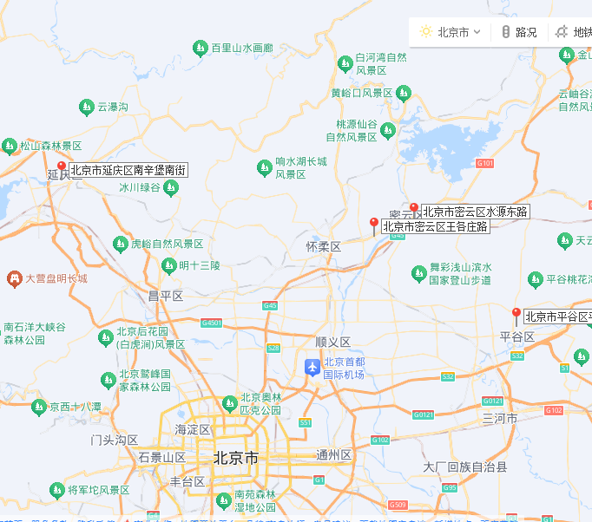
案例C
案例B

案例A

估价对象

（转下页）
B.各比较因素条件指数确定。
（A）交易情况修正指数的确定
由于估价对象和各案例交易情况相同，均为正常交易，修正系数为100。
（B）市场状况调整
根据北京市规划和自然资源委员会公布的数据，2021年1季度至2024年3季度北京市居住用地（市级-非中心城区）土地市场交易价格持续上升，具体情况如下表：
2021年1季度至2024年3季度北京市地价增长率（住宅）一览表
年度 | 1季度 | 2季度 | 3季度 | 4季度
2021 | 0.98 | 1.1 | 0.91 | 0.68
2022 | 0.53 | 0.53 | 0.83 | 0.38
2023 | 0.64 | 0.89 | 0.52 | 0.03
2024 | -0.63 | 1.23 | -2.87 | ——
单位：%

根据上述北京市地价变化水平，同时结合估价对象所在区域情况，确定估价对象土地地价无增幅。估价对象价值时点为2024年10月，案例A、B、C交易时间分别为2023年6月、2022年9月、2021年12月。因此，估价对象及案例的调整系数为100、100、100、100。
（C）房地产状况调整
a.权益状况
（a）土地用途
由于估价对象和各案例用途相同，均为100，调整系数为100。
（b）土地使用年限
Ki＝ [1－1/(1+r) ni]/[ 1－1/(1+r) n ]
式中：
r--土地报酬率
i--比较案例序号
ni--比较案例i的宗地土地使用年限
n--估价对象的土地使用年限
各宗地使用年限指数为100×Ki。
本次评估土地报酬率住宅及地下仓储均取4.5%，估价对象土地使用年限为住宅68.8年、地下仓储48.8年。依据上述公式，按估价对象各用途建筑面积分摊计算估价对象土地使用年限系数，则有：
K_{住宅}＝0.998
K_{地下仓储}＝0.994
K＝（0.998×27897.34＋0.994×2354.37）÷30251.71＝0.998
案例土地使用年限均为法定最高出让年限，土地使用年限系数为1。则以估价对象为100，各案例土地使用年限调整系数为：
案例A＝100×1/0.998＝100（只保留整数位）
案例B＝100×1/0.998＝100
案例C＝100×1/0.998＝100
（c）容积率
估价对象所属项目地上容积率为1.6，案例容积率分别为1.2、2.2、2。本次容积率以0（含）-0.5为标准，每增加或减少1.0为一区间相应向上或向下进行调整，调整幅度为2%。则估价对象及案例A、B、C的容积率调整系数分别为100、102、98、98。
（d）限价
估价对象限价为30000元/平方米，案例限价分别为32000元/平方米、30000元/平方米、30000元/平方米。本次限价以32000元/平方米为标准，每增加或减少2000元/平方米为一区间相应向上或向下进行调整，调整幅度为1%。则估价对象及案例A、B、C的容积率调整系数为100、101、100、100。
b.区位状况
区位状况等级说明表
区位状况 | 等级划分 |  |  |  |  | 每等级向下调整幅度
居住社区成熟度 | 好 | 较好 | 一般 | 较差 | 差 | 2%
交通便捷度 | 好 | 较好 | 一般 | 较差 | 差 | 2%
区域土地利用方向 | 好 | 较好 | 一般 | 较差 | 差 | 1%
自然及人文环境状况 | 好 | 较好 | 一般 | 较差 | 差 | 2%
公共配套设施 | 好 | 较好 | 一般 | 较差 | 差 | 2%
基础设施水平 | 七通 | 六通 | 五通 | 四通 | 三通 | 1%
c.实物状况
实物状况等级说明表
实物状况 | 等级划分 |  |  |  |  |  |  |  | 每等级向下调整幅度
宗地面积（m²） | 90000(含)以上 |  | 60000(含)-90000 |  | 30000(含)-60000 |  | 0(含)-30000 |  | 1%
宗地形状 | 规则 | 较规则 |  | 一般规则 |  | 较不规则 |  | 不规则 | 1%
宗地开发程度 | 七通 | 六通 |  | 五通 |  | 四通 |  | 三通 | 1%
工程地质条件 | 好 | 较好 |  | 一般 |  | 较差 |  | 差 | 1%

C.因素修正及调整
在各因素条件指数表的基础上，进行交易情况修正、市场状况及房地产状况调整，即估价对象的因素条件指数与比较实例的因素条件进行比较，得到各因素修正及调整系数，计算得出估价对象楼面单价(见表2)：
表2：因素修正及调整系数表
比较因素 |  | 案例：A |  | 案例：B |  | 案例：C
交易情况 |  | 100/ | 100 | 100/ | 100 | 100/ | 100
市场状况 |  | 100/ | 100 | 100/ | 100 | 100/ | 100
权益状况 | 用途 | 100/ | 100 | 100/ | 100 | 100/ | 100
权益状况 | 土地使用年限 | 100/ | 100 | 100/ | 100 | 100/ | 100
权益状况 | 容积率 | 100/ | 102 | 100/ | 98 | 100/ | 98
权益状况 | 限价（元/平方米） | 100/ | 101 | 100/ | 100 | 100/ | 100
区位状况 | 居住社区成熟度 | 100/ | 100 | 100/ | 98 | 100/ | 100
区位状况 | 交通便捷度 | 100/ | 100 | 100/ | 100 | 100/ | 100
区位状况 | 区域土地利用方向 | 100/ | 100 | 100/ | 100 | 100/ | 100
区位状况 | 自然及人文环境状况 | 100/ | 98 | 100/ | 98 | 100/ | 98
区位状况 | 公共配套设施 | 100/ | 100 | 100/ | 98 | 100/ | 100
区位状况 | 基础设施水平 | 100/ | 100 | 100/ | 100 | 100/ | 100
实物状况 | 宗地面积（m²） | 100/ | 101 | 100/ | 101 | 100/ | 103
实物状况 | 宗地形状 | 100/ | 100 | 100/ | 100 | 100/ | 100
实物状况 | 宗地开发程度 | 100/ | 99 | 100/ | 101 | 100/ | 100
实物状况 | 工程地质条件 | 100/ | 100 | 100/ | 100 | 100/ | 100
销售价格（元/平方米） |  | 10454 |  | 12433 |  | 10339
比较价值（元/平方米） |  | 10356 |  | 13214 |  | 10452

D.估价对象的比较价值
本次评估所选取的各可比案例与估价对象相似程度接近；通过前述各因素的修正及调整，各可比案例比较价值差异程度较小。因此，本次评估取三个比较价值的简单算术平均值作为估价对象的最终结果。
熟地地上楼面单价＝（10356＋13214＋10452）÷3＝11341（元/平方米）
E.求取土地购买价格（地上）
土地购买价格（地上）
＝熟地地上楼面单价×地上可出让规划建筑面积
＝11341×27897.34
＝31638（万元）
F. 求取土地购买价格（地下）
依据目前北京市《国有建设用地使用权出让合同》通用范本中对于规划条件变更、涉及新增地下经营性用房的政府土地收益补交标准，地下经营性用房需按照《北京市基准地价地下空间修正系数表》中所列地下空间修正系数再乘以政府土地出让收益系数计算。上述《北京市基准地价地下空间修正系数表》以北京市基准地价修正体系为标准，根据《北京市人民政府关于更新出让国有建设用地使用权基准地价的通知》[京政发[2022]12号]，地下空间修正系数表如下：
地下空间用途 | 适用基准地价 | 所在楼层 | 地下空间修正系数
地下空间用途 | 适用基准地价 | 所在楼层 | 一至二级 | 三至七级 | 八至十二级
地下商业 | 商业类 | 地下第1层 | 0.7 | 0.6 | 0.5
地下商业 | 商业类 | 地下第2层 | 0.4 | 0.3 | 0.2
地下商业 | 商业类 | 地下第3层及以下各层 | 0.3 | 0.25 | 0.2
地下办公 | 办公类 | — | 0.3 | 0.25 | 0.2
地下仓储  （及其他） | 地上主用途 | — | 0.3 | 0.25 | 0.2
地下车库 | 地上主用途 | — | 0.2 | 0.15 | 0.1

估价对象位于九级地价区，地下计政府出让收益的部分为地下仓储，分别对应地下空间用途以及土地级别的地下空间修正系数为0.2，地下仓储规划建筑面积为2354.37平方米，则有：
地下土地购买价格
＝地上楼面单价×地下空间修正系数×25%×地下可出让规划建筑面积
＝11341×0.2×25%×2354.37
＝133（万元）
G.估价对象土地购买价格
土地购买价格＝31638＋133＝31771（万元）
2）取得税费
取得税费为契税、印花税，以土地购买价格为基数。根据《中华人民共和国契税法》（2020年8月11日第十三届全国人民代表大会常务委员会第二十一次会议通过）及《北京市人民代表大会常务委员会关于北京市契税具体适用税率等有关事项的决定》（2021年7月30日北京市第十五届人民代表大会常务委员会第三十二次会议通过），北京市契税税率为3%；根据《中华人民共和国印花税法》（2021年6月10日第十三届全国人民代表大会常务委员会第二十九次会议通过）及《关于印花税若干政策的通知》（财税[2006]162号），印花税税率为0.05%。故，取得税费税率合计为3.05%。则有：
取得税费＝31771×3.05%＝969（万元）
3）城市基础设施建设费
城市基础设施建设费是政府向建设单位收取、专项用于城市基础设施和城市共用设施建设，包括城市道路、桥梁、公共交通、供水、燃气、污水处理、集中供热、园林、绿化、路灯、环境卫生等设施的建设。估价对象位于延庆区，根据《延庆区征收城市基础设施建设费管理办法的通知》[延发改发[2023]8号]，应缴的城市基础设施建设费标准为：住宅100元/平方米，非住宅150元/平方米，按建筑面积计取。则有：
城市基础设施建设费＝（100×27897.34＋150×2354.37）÷10000＝314（万元）
4）土地取得成本总额
土地取得成本为上述三项之和。则有：
土地取得成本＝31771＋969＋314＝33054（万元）
（2）土地开发成本
土地开发成本主要包含红线外市政基础建设费用，目前北京市出让地价中多包含该项成本，且本次评估土地取得成本中土地购买价格采用比较法计算，可比案例的成交价格中均包含该项成本，且已对估价对象红线外市政基础设建设的内容进行了修正，故在此不另行计算。
（3）管理费用
管理费用是房地产开发商为组织和管理房地产开发经营活动的必要支出，主要包括人员工资、办公费、差旅费等。经评估专业人员查阅《中国房地产年鉴》（2022年、2023年），2022及2023年度北京市房地产开发企业的主营业务成本分别为3844.67亿元、3671.48亿元，其中管理费用分别为186.6亿元、160.1亿元，管理费用占主营业务成本的比例分别为4.85%、4.36%。经评估专业人员对以往所承做北京市房地产开发项目的归集整理，管理费用的计取比例情况如下：
项目 | 项目规模（㎡） | 项目类型 | 管理费用
北京市门头沟区永定镇二类居住用地 | 约53000 | 普通商品住宅项目 | 1.08%
北京市大兴区西红门镇R2二类居住用地 | 约69000 | 普通商品住宅项目 | 1.52%
北京市朝阳区东坝R2二类居住用地 | 约93000 | 普通 商品住宅项目 | 1.03%
北京市海淀区西三旗商业项目 | 约61000 | 购物中心 | 1.62%
北京市延庆区张山营镇商业用地 | 约17000 | 民宿 | 1.89%
北京市通州区台湖镇F3其他类多功能用地项目 | 约39000 | 综合体 | 2%
北京市通州区网安园工业项目 | 约26000 | M4工业研发楼 | 3%
北京市经济技术开发区路东区工业项目 | 约320000 | M1工业物联网产业园 | 6%

估价对象位于北京市延庆区，为居住项目，整体规模一般，本次评估取管理费用为开发成本的2%，计算基数（开发成本）为以上二项之和，则有：
管理费用＝（33054＋0）×2%＝661（万元）
（4）销售费用是指企业在销售商品和材料、提供劳务的过程中发生的各种费用。对于房地产企业，销售费用是指企业在从事主要经营业务过程中所发生的的各项销售费用，包括转让、销售、结算和出租开发产品等，如售楼处建设费用、销售（租赁）推广费用、合同交易费用、销售（租赁）代理费等。经评估专业人员查阅《中国房地产年鉴》（2022年、2023年），2022及2023年度北京市房地产开发企业的商品房销售收入分别为3806.93亿元、3409.14亿元，销售费用分别为159.05亿元、134.83亿元，销售费用占主营业务收入的比例分别为4.18%、3.95%。经评估专业人员调查对以往所承做北京市房地产开发项目的归集整理，销售费用的计取比例情况如下：
项目 | 项目规模（㎡） | 项目类型 | 销售费用
北京市门头沟区永定镇R2二类居住用地 | 约53000 | 普通商品住宅项目 | 7%
北京市大兴区西红门镇R2二类居住用地 | 约69000 | 普通商品住宅项目 | 3.2%
北京市朝阳区东坝R2二类居住用地 | 约93000 | 普通商品住宅项目 | 2.7%
北京市通州区台湖镇F3其他类多功能用地项目 | 约39000 | 综合体 | 3%
北京市丰台区北宫镇R2二类居住用地项目 | 约74000 | 普通商品住宅项目 | 5%
东城区棚户区改造项目 | 约1300000 | 普通商品住宅项目 | 1%

估价对象位于北京市延庆区，为居住项目，整体规模一般，本次评估取销售费用为销售收入的2%。此处以估价对象土地价值为基数算，假设估价对象土地价值为V_{土}。则有：
销售费用＝V_{土}×2%（万元）
（5）利息
本次评估设定估价对象项目开发期为2年（其中：当前北京市土地市场国有建设用地均为熟地出让，故不计土地开发期；估价对象项目总建筑规模约6万平方米、项目共拟建设13栋住宅楼、1栋配套楼以及地下仓储及地下车库，住宅户内精装修交付，项目建筑规模一般，同类项目的建设期一般为1.5-2.5年，故本次评估取建设期为2年；故，项目开发期取2年），已建工期0.96年。土地取得成本项目开发期前一次投入，土地开发成本于土地开发期内均匀投入，管理费用及销售费用于项目开发期内均匀投入。利息参考贷款市场报价利率报价（LPR），中国人民银行授权全国银行间同业拆借中心公布，2024年7月22日贷款市场报价利率（LPR）为：1年期LPR为3.35%，5年期以上LPR为3.85%。截至价值时点，该利率未发生变化。故，本次评估利息率取1年期LPR即3.35%，以复利计息。则有：
利息
＝33054×[（1+3.35%）^{（0+2）}-1]＋0×[（1+3.35%）^{（0÷2＋2）}-1]
＋（661＋V_{土}×2%）×[（1+3.35%）^{（2÷2）}-1]
＝1073＋0.0003×V_{土}（万元）
（6）投资利润
开发利润是指房地产开发商投资房地产开发项目应取得的资金报酬及承担风险补偿。以当地房地产开发的一般水平为基础，并参考项目所在区域房地产营利水平的具体情况确定。经评估专业人员经查阅《中国房地产年鉴》（2022年、2023年）相关数据并计算的年投资利润率如下：
北京市 | 主营业务成本 | 管理费用 | 销售费用 | 营业利润 | 利润率
2021年 | 38446724 | 1865992 | 1590521 | 2262153 | 5.4%
2022年 | 36714872 | 1600947 | 1348299 | 1764713 | 4.45%

估价对象位于北京市延庆区，为居住项目，住宅户内精装修交付，本次评估设定项目开发期为2年，本次取项目利润率为19%，计算基数为土地取得成本、土地开发成本、管理费用和销售费用。则有：
利润＝（33054＋0＋661＋V_{土}×2%）×19%×0.96÷2＝3075＋V_{土}×0.0018（万元）
（7）销售税费
销售税费主要包括增值税、城市维护建设税、教育费附加及地方教育附加。
A.增值税及附加
增值税：2016年3月23日，财政部、国家税务总局下发《关于全面推开营业税改征增值税试点的通知》（财税〔2016〕36号），宣布自2016年5月1日起，在全国范围内全面推开营业税改征增值税（以下称“营改增”）试点，建筑业、房地产业、金融业、生活服务业等全部营业税纳税人，纳入试点范围，由缴纳营业税改为缴纳增值税。营改增将以前缴纳营业税的应税项目改成缴纳增值税，增值税就是对于产品或者服务的增值部分纳税，减少了重复纳税的环节，旨在减少企业税负。为了实现营改增平稳的过渡同时也提供了过渡性政策，如符合条件的房地产及建筑业的一般纳税人可以选择适用简易计税方法按照5%的征收率计税。在实际操作中，由于进、销项税额计算的过程比较复杂，存在较多不确定性，其可操作性有一定难度，在评估时实际也难以详细区分，而按简易计税方式确定应纳增值税符合谨慎原则要求，在估价中是可以接受的。因此，为便于计算，且在不影响评估结果客观性前提下，评估中所涉及的采用的房地产开发销售过程中的增值税计算方式，暂按5%的征收率计税。
城市维护建设税：根据《北京市财政局 国家税务总局北京市税务局北京市民政局关于明确北京市城市维护建设税纳税人所在地具体地点的通知》[京财税〔2021〕1770号]，维护建设税税率如下：（一）纳税人所在地在全市各区的街道办事处管辖范围内的，税率为7%。；（二）纳税人所在地在全市各区的镇范围内的，税率为5%；（三）纳税人所在地不在上述范围内的，税率为1%。估价对象位于北京市延庆区南辛堡村、民主村、百眼泉村棚户区改造项目YQ00-0309-0007地块，城市维护建设税税率为5%。
教育费附加：根据《征收教育费附加的暂行规定》（国务院令〔2005〕448号），教育费附加税税率为3%。
地方教育附加：根据《财政部关于统一地方教育附加政策有关问题的通知》（财综〔2010〕98号）及《北京市人民政府关于印发北京市地方教育附加征收使用管理办法的通知》，北京市地方教育税附加税税率为2%。
综上，增值税及附加包含增值税、城市维护建设税、教育费附加及地方教育附加，税率为5.5%。其中：增值税征收率为5%，由于增值税的计税收入为不含税收入，故以年租金收入扣除增值税税额为基数计缴；附加税合计为0.5%，其中：城市维护建设税税率5%、教育费附加税率3%、地方教育附加税率2%，均以增值税为基数计算，即5%×（5%＋3%＋2%）＝0.5%。由于增值税的计税销售额为不含税销售额，故以估价对象土地价值（V_{土}）扣除增值税税额为基数。则有：
销售税费＝V_{土}×5.5%÷（1＋5%）＝V_{土}×0.0524（万元）
（8）估价对象土地价值
土地价值为前述七项之和。则有：
土地价值（V_{土}）
＝33054＋0＋661＋V_{土}×2%＋（1073＋0.0003×V_{土}）＋（3075＋V_{土}×0.0018）＋V_{土}×0.0524
＝40911（万元）
2.求取建筑物现值
（1）建造成本
1）建安费用
本次评估参考现行北京市工程概预算定额以及同类建筑的建安水平，同时考虑估价对象建筑结构、设备与装修标准等，综合确定建安费用为住宅6500元/平方米、地下仓储为4500元/平方米。则有：
建安费用
＝（6500×27897.34＋4500×2354.37）÷10000×48%
＝9212（万元）
2）勘查设计和前期工程费
勘查设计和前期工程费是指市场调研、可行性研究、项目策划、工程勘察、环境影响评价、交通影响评价、规划及建筑设计、建设工程招标、临时水、电、路、场地平整及临时用房等开发项目前期工作的必要支出，经评估专业人员调查以及以往所承接房地产开发项目的归集整理，该项费用一般为建安费用的4%-10%。
项目 | 项目规模（㎡） | 项目类型 | 勘查设计和前期工程费
北京市门头沟区永定镇R2二类居住用地 | 约53000 | 普通商品住宅项目 | 6.9%
北京市大兴区西红门镇R2二类居住用地 | 约69000 | 普通商品住宅项目 | 5.9%
北京市朝阳区东坝R2二类居住用地 | 约93000 | 普通商品住宅项目 | 8.1%
北京市海淀区西三旗商业项目 | 约61000 | 购物中心 | 5.3%
北京市延庆区张山营镇商业用地 | 约17000 | 民宿 | 9.6%
北京市通州区台湖镇F3其他类多功能用地项目 | 约39000 | 综合体 | 4.5%

估价对象为居住项目，本次评估按建安费用的5%取费。则有：
勘查设计和前期工程费＝9212×5%＝461（万元）
3）公共配套设施费用
公共配套设施费用是指城市规划要求居住项目需配套建设的教育、医疗卫生、文化体育、社区服务、市政公用等非营利性设施的建设费用，根据估价对象所处区域的一般情况，并结合估价对象的实际情况，按住宅用房建安费用的8%取费，则有：
公共配套设施费用＝6500×27897.34×48%÷10000×8%＝696（万元）
4）红线内市政基础设施费
红线内市政基础设施费是指包括城市规划要求配套的道路、给排水、电力、电信、燃气、热力等设施的建设费用；估价对象建成后红线内基础设施为“七通”，结合估价对象所在区域实际情况，基础设施建设费按200元/平方米计取。则有：
红线内市政基础设施费＝200×30251.71×48%÷10000＝290（万元）
5）相关税费
其他税费主要包括有关税收和地方政府或其他有关部门收取的费用，如工程监理费、竣工验收费、人防工程费等，通常在建安费用的1.5%-3%之间，结合估价对象自身情况，本次评估按建安费用的1.5%取费。则有：
相关税费＝9212×1.5%＝138（万元）
6）建造成本
建造成本为上述五项之和。则有：
建造成本＝9212＋461＋696＋290＋138＝10797（万元）
（2）管理费用
管理费用同前计取，即按照建造成本的2%计算。则有：
管理费用＝10797×2%＝216（万元）
（3）销售费用
销售费用同前计取，假设建筑物重置价值为V_{建}，按照建筑物重置价值的2%计算。则有：
销售费用＝V_{建}×2%（万元）
（4）贷款利息
依前述，建筑物建设期为2年，建造成本、管理费用及销售费用于建设期内均匀投入。利息率依前述取3.35%，以复利计息。则有：
利息＝（10797＋216＋V_{建}×2%）×[（1＋3.35%）^{（2÷2）}－1]＝175＋V_{建}×0.0003（万元）
（5）投资利润
投资利润同前计取，本次评估取项目利润率为19%，计算基数为建造成本、管理费用和销售费用。则有：
利润＝（10797＋216＋V_{建}×2%）×19%＝2092＋V_{建}×0.0038（万元）
（6）销售税费
销售税费计取同前，税率为5.5%。则有：
销售税费＝V_{建}×5.5%÷（1＋5%）＝V_{建}×0.0524（万元）
（7）在建建筑物重置价值
在建建筑物重置价值为上述六项之和。则有：
在建建筑物重置价值（V_{建}）
＝10797＋216＋V_{建}×2%＋（175＋V_{建}×0.0003）＋（2092＋V_{建}×0.0038）＋V_{建}×0.0524
＝14380（万元）
3.成本价值
成本价值为土地价值与建筑物现值之和。则有：
成本价值＝40911＋14380＝55291（万元）
（二） 假设开发法
假设开发完成后房屋即一次性全部销售完成，后续开发成本按照评估基准日的物价水平进行预测，无需考虑开发周期内各项费用的支付进度和支付比例，除土地费用假设在期初一次性投入外，其余费用，假设在开发区均匀投入。
动态假设开发法，采用的各项参数均是模拟实际情况，因此，测算出的结果比较精确，但对资料完整度和精确度的要求较高，测算过程相对复杂，资料完整度及精确度不满足；另预测开发期间由于房地产市场波动对销售价格产生的影响，还要预测市场物价的变动情况，按照预测期实际物价水平，预测后续开发成本金额，虽精细但容易出现偏差，相对来讲静态分析的结果可靠性较高。
1.开发完成后的房地产价值
估价对象所属项目已取得《不动产权证书》[京（2023）延不动产权第0006112号]、《建设工程规划许可证》[2023规自（延）建字0011号]附件及附图、《建筑工程施工许可证》[编号：[2023]施[延]建字0044号]及附件，不动产权利人正在按上述批准文件中所列规划条件进行开发建设，本次评估采用静态分析法进行计算。因此估价对象土地用途为住宅及地下仓储、地上容积率（所属项目）1.6为其最有效利用方式。
（1）住宅用房开发完成后价值
估价对象住宅用房开发完成后价值采用比较法求取。
根据评估专业人员所掌握的市场资料，采用房地产交易中的替代原则，选取与估价对象类似用途的案例，并分别进行交易时间、交易情况、权益状况、区位状况、实物状况的修正。所选案例情况及位置图如下：
项目名称 | 案例D | 案例E | 案例F
项目名称 | 世园村 | 上源府 | 北京住总山澜阙府
基本信息
所属区县 | 延庆区 | 延庆区 | 延庆区
物业类别 | 项目以小高层、洋房为主 | 项目以小高层、洋房为主 | 项目以小高层、洋房为主
建筑类别 | 板楼 | 板楼 | 板楼
装修状况 | 精装修 | 精装修 | 精装修
产权年限 | 70年 | 70年 | 70年
销售信息
销售状态 | 在售 | 在售 | 在售
2024年1-10月份成交均价 | 24227元/平方米 | 33358元/平方米 | 28050元/平方米
小区规划
建筑面积 | 48073.46㎡ | 34906㎡ | 54888.44㎡
容积率 | 1.6 | 1.8 | 1.9
绿化率 | 33% | 30% | 30 %

（转下页）
成交信息：
案例D：世园村 ，2024年1-10月份成交均价为24227元/平方米。
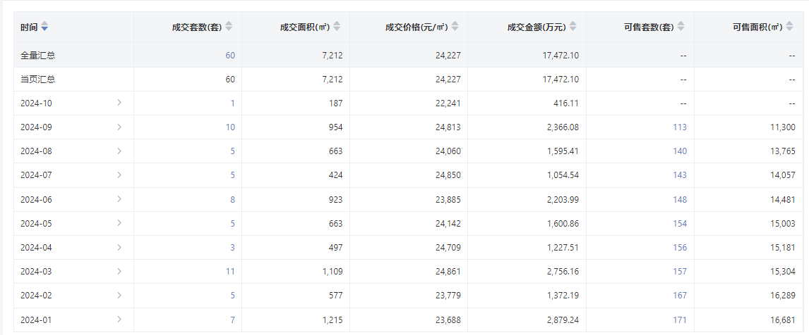
案例E ：上源府 ，2024年1-10月份成交均价为33358元/平方米。
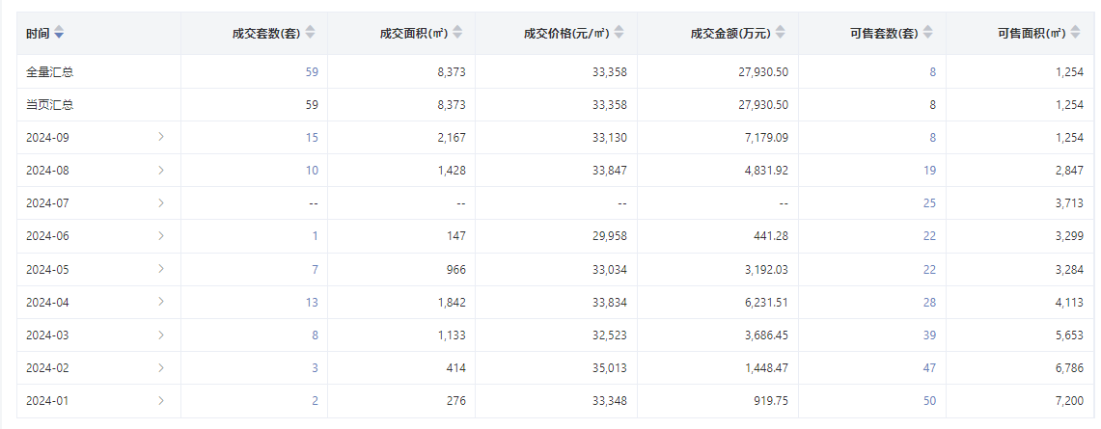
案例F：北京住总山澜阙府 ，2024年1-10月份成交均价为28050元/平方米。
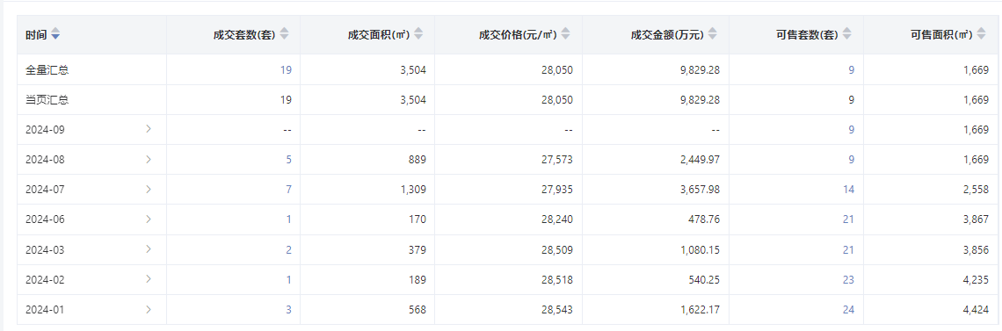

估价对象及案例位置示意图：
案例位置

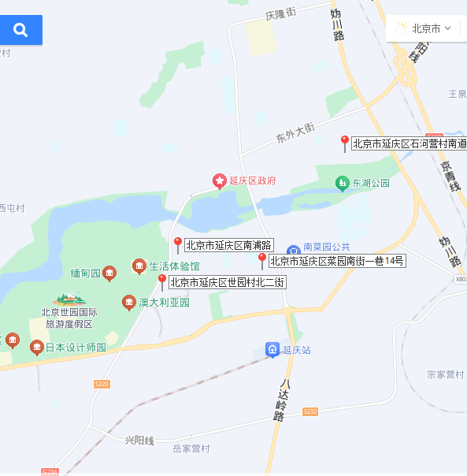
案例F

案例E

案例D

比较因素等级说明表
比较因素 | 等级划分 |  |  |  |  |  |  |  |  |  |  |  |  |  |  |  |  |  |  |  | 每等级向下调整幅度
交易时间 | 本次评估案例的成交价格为项目2014年1-10月份的平均成交价格，故此处不做修正
交易情况 | 均为正常交易，此处不做修正
用途 | 均为住宅用途，此处不做修正
土地使用年限（年） | 60-70（含） |  |  | 50-60（含） |  |  |  |  | 40-50（含） |  |  |  |  | 30-40（含） |  |  |  |  | 20-30（含） |  | 2%
容积率 | 0（含）-0.5 | 0.5（含）-1 |  |  |  |  |  | 1（含）-1.5 |  |  |  | 1.5（含）-2 |  |  | 2（含）-2.5 |  |  |  |  | 2.5（含）以上 | 2%
居住社区成熟度 | 好 |  | 较好 |  |  |  |  |  |  | 一般 |  |  | 较差 |  |  |  |  |  | 差 |  | 2%
交通便捷度 | 好 |  | 较好 |  |  |  |  |  |  | 一般 |  |  | 较差 |  |  |  |  |  | 差 |  | 2%
公共配套设施 | 好 |  | 较好 |  |  |  |  |  |  | 一般 |  |  | 较差 |  |  |  |  |  | 差 |  | 2%
基础设施水平 | 七通 |  | 六通 |  |  |  |  |  |  | 五通 |  |  | 四通 |  |  |  |  |  | 三通 |  | 1%
自然及人文环境 | 好 |  | 较好 |  |  |  |  |  |  | 一般 |  |  | 较差 |  |  |  |  |  | 差 |  | 2%
建筑类型 | 洋房、小高层 |  |  |  |  |  |  |  |  |  | 高层 |  |  |  |  |  |  |  |  |  | 3%
项目建筑规模（㎡） | 150000(含)以上 |  |  |  |  | 100000(含)-150000 |  |  |  |  |  | 50000(含)-100000 |  |  |  |  | 0(含)-50000 |  |  |  | 1%
建筑结构 | 钢混 |  |  |  |  |  |  |  |  |  | 砖混 |  |  |  |  |  |  |  |  |  | 1%
建筑品质 | 高档 |  |  |  |  |  | 中高档 |  |  |  | 中档 |  |  |  |  | 低档 |  |  |  |  | 5%
公共部分装修 | 精装修 |  |  |  |  |  | 普通装修 |  |  |  | 简单装修 |  |  |  |  | 毛坯 |  |  |  |  | 1%
成新度 | 90%-100%（含） |  | 80%-90%（含） |  |  |  |  |  |  | 70%-80%（含） |  |  | 60%-70%（含） |  |  |  |  |  | 50%-60%（含） |  | 1%
物业管理 | 专业物业管理 |  |  |  |  |  |  |  |  |  | 普通物业管理 |  |  |  |  |  |  |  |  |  | 1%
市政基础设施 | 七通 |  |  |  | 六通 |  |  |  |  | 五通 |  |  | 四通 |  |  |  |  | 三通 |  |  | 1%
内部装修 | 精装修 |  |  |  |  |  | 普通装修 |  |  |  | 简单装修 |  |  |  |  | 毛坯 |  |  |  |  | 1%

（转下页）
表3：比较因素条件说明及指数表
比较因素 |  | 估价对象 |  | 案例：D |  | 案例：E |  | 案例：F
 |  | 住总山澜樾府 | 系数 | 世园村 | 系数 | 上源府 | 系数 | 北京住总山澜阙府 | 系数
 |  | 北京市延庆区 | 系数 | 北京市延庆区 | 系数 | 北京市延庆区 | 系数 | 北京市延庆区 | 系数
交易时间 |  | 2024-10 | 100 | 2024-10 | 100 | 2024-10 | 100 | 2024-10 | 100
交易情况 |  | 正常 | 100 | 正常 | 100 | 正常 | 100 | 正常 | 100
权益状况 | 用途 | 住宅 | 100 | 住宅 | 100 | 住宅 | 100 | 住宅 | 100
权益状况 | 土地使用年限（年） | 60-70（含） | 100 | 60-70（含） | 100 | 60-70（含） | 100 | 60-70（含） | 100
权益状况 | 容积率 | 1.6 | 100 | 1.6 | 100 | 1.8 | 100 | 1.9 | 100
区位状况 | 居住社区成熟度 | 估价对象周边2公里内有南浦路2号院、南菜园、西湖园小区、康安小区、儒林苑小区、颍泽洲小区等居住项目，均为已建成小区，居住小区规模及社区发展完善程度较好，居住用地比例较好；综合评价居住社区成熟度较好。 | 100 | 案例周边2公里内有南浦路2号院、南菜园、西湖园小区、康安小区、儒林苑小区、颍泽洲小区等居住项目，均为已建成小区，居住小区规模及社区发展完善程度较好，居住用地比例较好；综合评价居住社区成熟度较好。 | 100 | 案例周边2公里内有小营小区、石河营小区、双路小区、北川小区、新兴小区、天润和丽嘉苑等居住项目，均为已建成小区，居住小区规模及社区发展完善程度较好，居住用地比例较好；综合评价居住社区成熟度较好。 | 100 | 案例周边2公里内有南浦路2号院、南菜园、西湖园小区、康安小区、儒林苑小区、颍泽洲小区等居住项目，均为已建成小区，居住小区规模及社区发展完善程度较好，居住用地比例较好；综合评价居住社区成熟度较好。 | 100
区位状况 | 交通便捷度 | 估价对象周边路网密集程度一般，道路通达程度一般，周边1公里范围内有Y10路、Y20路、Y21路、Y46路、Y4路等公交线路经过并设有站点，公共交通便捷度一般；综合评价估价对象所在区域交通便捷度一般。 | 100 | 案例周边路网密集程度一般，道路通达程度一般，周边1公里范围内有Y10路、Y20路、Y21路、Y46路、Y4路等公交线路经过并设有站点，公共交通便捷度一般；综合评价估价对象所在区域交通便捷度一般。 | 100 | 案例周边路网密集程度较好，道路通达程度较好，周边1公里范围内有Y10路、Y23路、Y35路、Y47路、Y11路、Y12路、Y16路、Y17路、Y4路、Y7路、Y20路、Y28路、925路、919路快车等多条公交线路经过并设有站点，公共交通便捷度一较好；综合评价估价对象所在区域交通便捷度较好。 | 102 | 案例周边路网密集程度较好，道路通达程度较好，周边1公里范围内有Y10路、Y23路、Y35路、Y47路、Y11路、Y12路、Y16路、Y17路、Y4路、Y7路、Y20路、Y28路、925路、919路快车等多条公交线路经过并设有站点，公共交通便捷度一较好；综合评价估价对象所在区域交通便捷度较好。 | 102
区位状况 | 公共配套设施 | 估价对象周边2公里内的公共服务配套设施较为齐备，有银行（北京农商银行、北京银行）、医院（北京中医医院延庆医院）、购物场所（百品尚购物中心）、学校（北京市延庆区第五幼儿园、延庆区第四小学）、餐饮等，综合评价共服务配套设施一般。 | 100 | 案例周边2公里内的公共服务配套设施较为齐备，有银行（北京农商银行、北京银行）、医院（北京中医医院延庆医院）、购物场所（百品尚购物中心）、学校（北京市延庆区第五幼儿园、延庆区第四小学）、餐饮等，综合评价共服务配套设施一般。 | 100 | 案例周边2公里内的公共服务配套设施较为齐备，有银行（中国邮政储蓄、中国农业银行、华夏银行）、医院（北京市延庆区医院）、购物场所（万达广场、百品尚购物中心、环球新意百货）、学校（北京市延庆区第四幼儿园、延庆区第三小学、延庆四中）、餐饮等，综合评价共服务配套设施较好。 | 102 | 案例周边2公里内的公共服务配套设施较为齐备，有银行（北京农商银行、北京银行）、医院（北京中医医院延庆医院）、购物场所（百品尚购物中心）、学校（北京市延庆区第五幼儿园、延庆区第四小学）、餐饮等，综合评价共服务配套设施一般。 | 100
区位状况 | 基础设施水平 | 所在区域基础设施水平达七通 | 100 | 所在区域基础设施水平达七通 | 100 | 所在区域基础设施水平达七通 | 100 | 所在区域基础设施水平达七通 | 100
区位状况 | 自然及人文环境 | 估价对象所在区域周边有百泉公园、夏都公园、北京世园国际旅游度假区等，自然环境较好；有延庆区图书馆、延庆地质博物馆，人文设施较好；综合评价估价对象所在区域自然及人文环境状况较好。 | 100 | 案例所在区域周边有百泉公园、夏都公园、北京世园国际旅游度假区等，自然环境较好；有延庆区图书馆、延庆地质博物馆，人文设施较好；综合评价估价对象所在区域自然及人文环境状况较好。 | 100 | 案例所在区域周边有东湖公园、夏都公园、香水苑公园等，自然环境较好；有延庆区图书馆、延庆地质博物馆，人文设施较好；综合评价估价对象所在区域自然及人文环境状况较好。 | 100 | 案例所在区域周边有百泉公园、夏都公园、北京世园国际旅游度假区等，自然环境较好；有延庆区图书馆、延庆地质博物馆，人文设施较好；综合评价估价对象所在区域自然及人文环境状况较好。 | 100
实物状况 | 建筑类型 | 小高层、洋房 | 100 | 小高层、洋房 | 100 | 小高层、洋房 | 100 | 小高层、洋房 | 100
实物状况 | 建筑规模（㎡） | 59667.23 | 100 | 48073.46 | 99 | 34906 | 99 | 54888.44 | 100
实物状况 | 建筑结构 | 钢混 | 100 | 钢混 | 100 | 钢混 | 100 | 钢混 | 100
实物状况 | 建筑品质 | 中高档 | 100 | 中档 | 95 | 高档 | 95 | 中高档 | 100
实物状况 | 公共部分装修 | 精装修 | 100 | 精装修 | 100 | 精装修 | 100 | 精装修 | 100
实物状况 | 成新度 | 100% | 100 | 100% | 100 | 100% | 100 | 100% | 100
实物状况 | 物业管理 | 专业 | 100 | 专业 | 100 | 专业 | 100 | 专业 | 100
实物状况 | 市政基础设施 | 七通 | 100 | 七通 | 100 | 七通 | 100 | 七通 | 100
实物状况 | 内部装修 | 精装修 | 100 | 精装修 | 100 | 精装修 | 100 | 精装修 | 100

表4：因素修正和调整系数表
比较因素 |  | 案例：D |  | 案例：E |  | 案例：F
 |  | 世园村 |  | 上源府 |  | 北京住总山澜阙府
交易时间 |  | 100/ | 100 | 100/ | 100 | 100/ | 100
交易情况 |  | 100/ | 100 | 100/ | 100 | 100/ | 100
权益状况 | 用途 | 100/ | 100 | 100/ | 100 | 100/ | 100
权益状况 | 土地使用年限 | 100/ | 100 | 100/ | 100 | 100/ | 100
权益状况 | 容积率 | 100/ | 100 | 100/ | 100 | 100/ | 100
区位状况 | 居住社区成熟度 | 100/ | 100 | 100/ | 100 | 100/ | 100
区位状况 | 交通便捷度 | 100/ | 100 | 100/ | 102 | 100/ | 102
区位状况 | 公共配套设施 | 100/ | 100 | 100/ | 102 | 100/ | 100
区位状况 | 基础设施水平 | 100/ | 100 | 100/ | 100 | 100/ | 100
区位状况 | 自然及人文环境 | 100/ | 100 | 100/ | 100 | 100/ | 100
实物状况 | 建筑类型 | 100/ | 100 | 100/ | 100 | 100/ | 100
实物状况 | 建筑规模 | 100/ | 99 | 100/ | 99 | 100/ | 100
实物状况 | 建筑结构 | 100/ | 100 | 100/ | 100 | 100/ | 100
实物状况 | 建筑品质 | 100/ | 95 | 100/ | 105 | 100/ | 100
实物状况 | 公共部分装修 | 100/ | 100 | 100/ | 100 | 100/ | 100
实物状况 | 成新度 | 100/ | 100 | 100/ | 100 | 100/ | 100
实物状况 | 物业管理 | 100/ | 100 | 100/ | 100 | 100/ | 100
实物状况 | 市政基础设施 | 100/ | 100 | 100/ | 100 | 100/ | 100
实物状况 | 内部装修 | 100/ | 100 | 100/ | 100 | 100/ | 100
销售价格（元/平方米） |  | 24227 |  | 33358 |  | 28050
比较价值（元/平方米） |  | 25760 |  | 30844 |  | 27500

本次评估所选取的各可比案例与估价对象相似程度接近；通过前述各因素的修正，各可比案例修正后价格的差异程度较小。因此，本次评估取三个比较价格的简单算术平均值作为估价对象的最终结果。
楼面单价 ＝（25760＋30844＋27500）÷3＝28035 （元/平方米）
住宅用房开发完成后价值＝28035×27897.34÷10000＝78210（万元）
（2）地下仓储用房开发完成后价值
估价对象地下仓储用房开发完成后价值采用比较法求取。
根据评估专业人员所掌握的市场资料，采用房地产交易中的替代原则，选取与估价对象类似用途的案例，并分别进行交易时间、交易情况、权益状况、区位状况、实物状况的修正。所选案例情况及位置图如下：
 | 案例G | 案例H | 案例I
项目名称 | 上源府 | 樾熙府 | 世园村
所属区县 | 延庆区 | 延庆区 | 延庆区
仓储类型 | 地下仓储 | 地下仓储 | 地下仓储
成交均价 | 7012元/平方米 | 5269元/平方米 | 5395元/平方米

成交信息：
案例G：上源府 ，成交均价为7012元/平方米。
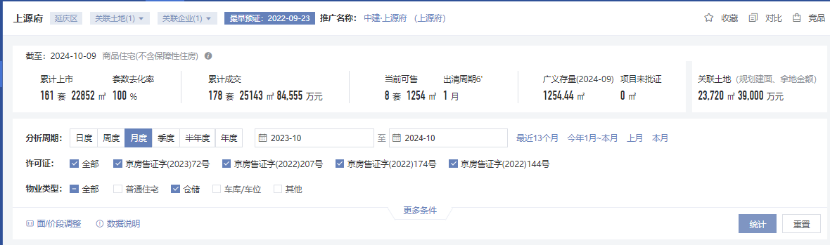
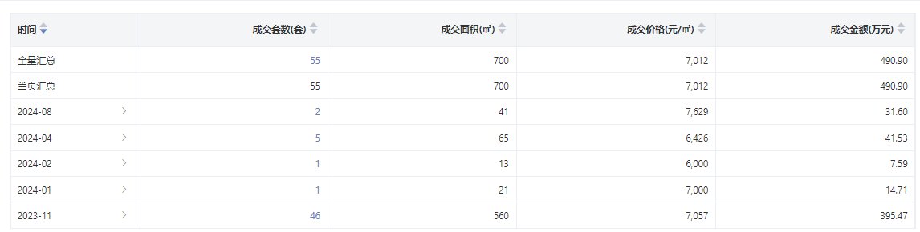
案例H ：樾熙府 ，成交均价为5269元/平方米。
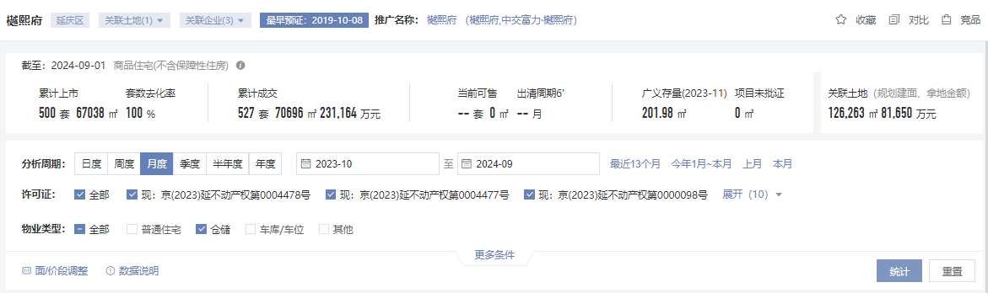
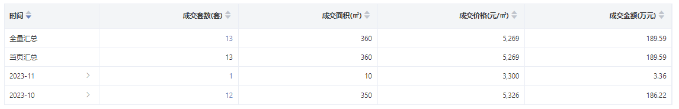
案例I：世园村 ，成交均价为5395元/平方米。
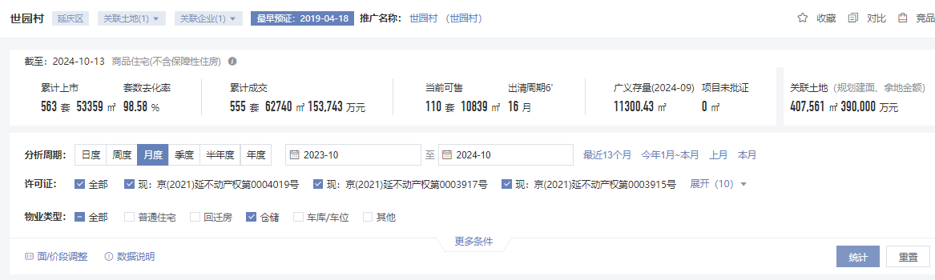
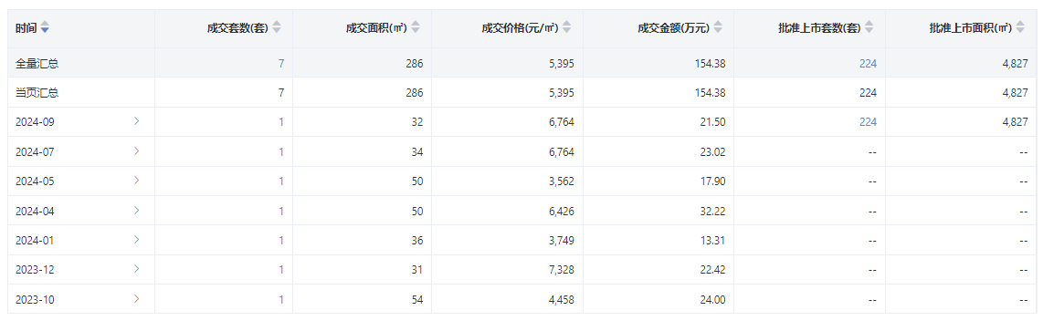

估价对象及案例位置示意图：
案例位置
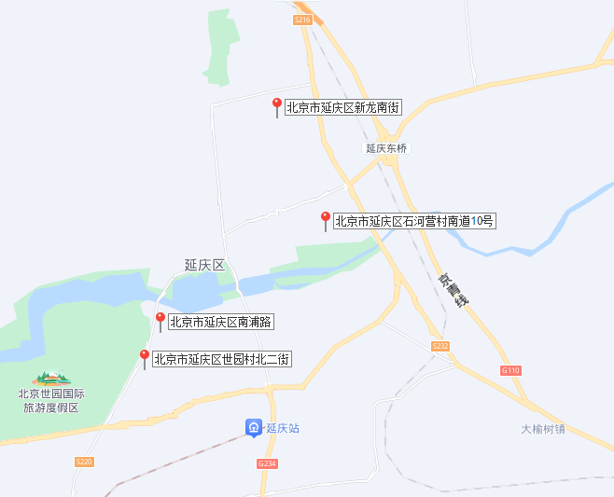
案例G

案例I

案例H

比较因素等级说明表
比较因素 | 等级划分 |  |  |  |  |  |  |  |  |  |  |  |  |  |  | 每等级向下调整幅度
交易时间 | 均为近一年成交均价，此处不做修正
交易情况 | 均为正常交易，此处不做修正
用途 | 均为地下仓储用途，此处不做修正
土地使用年限（年） | 40-50（含） |  |  |  |  | 30-40（含） |  |  |  |  |  | 20-30（含） |  |  |  | 2%
交通便捷度 | 好 | 较好 |  |  |  |  | 一般 |  |  | 较差 |  |  |  |  | 差 | 2%
公共配套设施 | 好 | 较好 |  |  |  |  | 一般 |  |  | 较差 |  |  |  |  | 差 | 2%
基础设施水平 | 好 | 较好 |  |  |  |  | 一般 |  |  | 较差 |  |  |  |  | 差 | 1%
自然及人文环境 | 好 | 较好 |  |  |  |  | 一般 |  |  | 较差 |  |  |  |  | 差 | 2%
公共部分装修 | 精装修 |  |  | 普通装修 |  |  |  | 简单装修 |  |  |  |  | 毛坯 |  |  | 1%
成新率 | 90%-100%（含） |  | 80%-90%（含） |  |  |  | 70%-80%（含） |  |  | 60%-70%（含） |  |  |  | 50%-60%（含） |  | 1%
物业等级 | 专业物业管理 |  |  |  |  |  |  |  | 普通物业管理 |  |  |  |  |  |  | 1%
是否有电梯 | 是 |  |  |  |  |  |  |  | 否 |  |  |  |  |  |  | 1%
单套建筑面积（㎡） | 0(含)-20 |  |  |  | 20(含)-40 |  |  |  |  |  | 40(含)以上 |  |  |  |  | 1%

表5：比较因素条件说明及指数表
比较因素 |  | 估价对象 |  | 案例G |  | 案例H |  | 案例I
 |  | 住总山澜樾府 |  | 上源府 |  | 樾熙府 |  | 世园村
交易时间 |  | 2024-10 | 100 | 2024-10 | 100 | 2024-10 | 100 | 2024-10 | 100
交易情况 |  | 正常 | 100 | 正常 | 100 | 正常 | 100 | 正常 | 100
权益状况 | 用途 | 地下仓储 | 100 | 地下仓储 | 100 | 地下仓储 | 100 | 地下仓储 | 100
权益状况 | 土地使用年限 | 40-50（含） | 100 | 40-50（含） | 100 | 40-50（含） | 100 | 40-50（含） | 100
区位状况 | 交通便捷度 | 估价对象周边路网密集程度一般，道路通达程度一般，周边1公里范围内有Y10路、Y20路、Y21路、Y46路、Y4路等公交线路经过并设有站点，公共交通便捷度一般；综合评价估价对象所在区域交通便捷度一般。 | 100 | 案例周边路网密集程度较好，道路通达程度较好，周边1公里范围内有Y10路、Y23路、Y35路、Y47路、Y11路、Y12路、Y16路、Y17路、Y4路、Y7路、Y20路、Y28路、925路、919路快车等多条公交线路经过并设有站点，公共交通便捷度一较好；综合评价估价对象所在区域交通便捷度较好。 | 102 | 案例周边路网密集程度一般，道路通达程度一般，周边1公里范围内有Y2路、Y43路、Y44路、Y6路、Y9路等公交线路经过并设有站点，公共交通便捷度一般；综合评价估价对象所在区域交通便捷度一般。 | 100 | 案例周边路网密集程度一般，道路通达程度一般，周边1公里范围内有Y10路、Y20路、Y21路、Y46路、Y4路等公交线路经过并设有站点，公共交通便捷度一般；综合评价估价对象所在区域交通便捷度一般。 | 100
区位状况 | 公共配套设施 | 估价对象周边2公里内的公共服务配套设施较为齐备，有银行（北京农商银行、北京银行）、医院（北京中医医院延庆医院）、购物场所（百品尚购物中心）、学校（北京市延庆区第五幼儿园、延庆区第四小学）、餐饮等，综合评价共服务配套设施一般。 | 100 | 案例周边2公里内的公共服务配套设施较为齐备，有银行（中国邮政储蓄、中国农业银行、华夏银行）、医院（北京市延庆区医院）、购物场所（万达广场、百品尚购物中心、环球新意百货）、学校（北京市延庆区第四幼儿园、延庆区第三小学、延庆四中）、餐饮等，综合评价共服务配套设施较好。 | 102 | 案例周边2公里内的公共服务配套设施较为齐备，有银行（中国银行、中国建设银行）、医院（北京市新兴小区社区卫生服务站）、购物场所（万达广场）、学校（北京市延庆区第四幼儿园、北京市延庆区第一种学）、餐饮等，综合评价共服务配套设施一般。 | 100 | 案例周边2公里内的公共服务配套设施较为齐备，有银行（北京农商银行、北京银行）、医院（北京中医医院延庆医院）、购物场所（百品尚购物中心）、学校（北京市延庆区第五幼儿园、延庆区第四小学）、餐饮等，综合评价共服务配套设施一般。 | 100
区位状况 | 基础设施水平 | 所在区域基础设施水平达七通 | 100 | 所在区域基础设施水平达七通 | 100 | 所在区域基础设施水平达七通 | 100 | 所在区域基础设施水平达七通 | 100
区位状况 | 自然及人文环境 | 估价对象所在区域周边有百泉公园、夏都公园、北京世园国际旅游度假区等，自然环境较好；有延庆区图书馆、延庆地质博物馆，人文设施较好；综合评价估价对象所在区域自然及人文环境状况较好。 | 100 | 案例所在区域周边有东湖公园、夏都公园、香水苑公园等，自然环境较好；有延庆区图书馆、延庆地质博物馆，人文设施较好；综合评价估价对象所在区域自然及人文环境状况较好。 | 100 | 案例所在区域周边有三里河湿地公园、江水泉公园、香水苑公园等，自然环境较好；有延庆区图书馆、延庆博物馆，人文设施较好；综合评价估价对象所在区域自然及人文环境状况较好。 | 100 | 案例所在区域周边有百泉公园、夏都公园、北京世园国际旅游度假区等，自然环境较好；有延庆区图书馆、延庆地质博物馆，人文设施较好；综合评价估价对象所在区域自然及人文环境状况较好。 | 100
实物状况 | 公共部分装修 | 精装修 | 100 | 精装修 | 100 | 精装修 | 100 | 精装修 | 100
实物状况 | 成新率 | 100% | 100 | 100% | 100 | 100% | 100 | 100% | 100
实物状况 | 物业等级 | 专业物业 | 100 | 专业物业 | 100 | 专业物业 | 100 | 专业物业 | 100
实物状况 | 是否有电梯 | 有 | 100 | 有 | 100 | 有 | 100 | 有 | 100
实物状况 | 单套建筑面积（㎡） | 20 | 100 | 13 | 101 | 28 | 100 | 41 | 99

表6：因素修正和调整系数表
比较因素 |  | 案例：G |  | 案例：H |  | 案例：I
 |  | 上源府 |  | 樾熙府 |  | 世园村
交易时间 |  | 100/ | 100 | 100/ | 100 | 100/ | 100
交易情况 |  | 100/ | 100 | 100/ | 100 | 100/ | 100
权益状况 | 用途 | 100/ | 100 | 100/ | 100 | 100/ | 100
权益状况 | 土地使用年限 | 100/ | 100 | 100/ | 100 | 100/ | 100
区位状况 | 交通便捷度 | 100/ | 102 | 100/ | 100 | 100/ | 100
区位状况 | 公共配套设施 | 100/ | 102 | 100/ | 100 | 100/ | 100
区位状况 | 基础设施水平 | 100/ | 100 | 100/ | 100 | 100/ | 100
区位状况 | 自然及人文环境 | 100/ | 100 | 100/ | 100 | 100/ | 100
实物状况 | 公共部分装修 | 100/ | 100 | 100/ | 100 | 100/ | 100
实物状况 | 成新率 | 100/ | 100 | 100/ | 100 | 100/ | 100
实物状况 | 物业等级 | 100/ | 100 | 100/ | 100 | 100/ | 100
实物状况 | 是否有电梯 | 100/ | 100 | 100/ | 100 | 100/ | 100
实物状况 | 单套建筑面积（㎡） | 100/ | 101 | 100/ | 100 | 100/ | 99
销售价格（元/平方米） |  | 7012 |  | 5269 |  | 5395
比较价值（元/平方米） |  | 6673 |  | 5269 |  | 5449

本次评估所选取的可比案例与估价对象相似程度接近；通过前述各因素的修正，各可比案例修正后价格的差异程度较大。因此，本次评估取三个比较价格的加权平均值作为估价对象的最终结果，案例G与估价对象在区位上有一定差异，且成交价格高于区域内同类型产品均价，可比性相对较差，故赋予案例G权重为20%，案例H、I与估价对象相似程度更为接近，且价格更接近区域内同类型产品均价，故各自赋予案例H、I权重为40%，则：
楼面单价 ＝6673×20%＋5269×40%＋5449×40%＝5622（元/平方米）
地下仓储用房开发完成后价值＝5622×2354.37÷10000＝1324（万元）
（3）开发完成后房地产价值
估价对象开发完成后房地产价值为前述两项之和。则有：
总额＝78210＋1324＝79534（万元）
2.后续开发的必要支出
（1）后续开发成本
1）建造成本
A.建安费用
依前述，建安费用为住宅6500元/平方米、地下仓储4500元/平方米。估价对象在建建筑物工程形象进度为30%。则续建建安为：
续建建安
＝（6500×27897.34＋4500×2354.37）×（1-48%）÷10000
＝9980（万元）
B.勘查设计和前期工程费
勘查设计和前期工程费是指市场调研、可行性研究、项目策划、工程勘察、环境影响评价、交通影响评价、规划及建筑设计、建设工程招标、临时水、电、路、场地平整及临时用房等开发项目前期工作的必要支出。根据估价对象所处区域的一般情况，并结合估价对象的实际情况，按建安费用的5%取费。则有：
勘查设计和前期工程费＝9980×5%＝499（万元）
C.公共配套设施费用
公共配套设施费用是指城市规划要求居住项目需配套建设的教育、医疗卫生、文化体育、社区服务、市政公用等非营利性设施的建设费用。依前述，按住宅用房建安费用的8%取费，则有：
公共配套设施费用＝6500×27897.34×（1－48%）×8%÷10000＝754（万元）
D.红线内市政基础设施费
红线内市政基础设施费是指包括城市规划要求配套的道路、给排水、电力、电信、燃气、热力等设施的建设费用；估价对象未来红线内基础设施建设将达到“七通”，结合估价对象所在区域实际情况确定红线内市政基础设施费为200元/平方米，按照估价对象工程形象进度计算。则有：
红线内市政基础设施费＝200×30251.71÷10000×（1－48%）＝315（万元）
E.相关税费
其他税费主要包括有关税收和地方政府或其他有关部门收取的费用，如工程监理费、竣工验收费、绿化建设费、人防工程费等；根据估价对象所处区域的一般情况，并结合估价对象的实际情况，按建安费用的1.5%取费。则有：
相关税费＝9980×1.5%＝150（万元）
F.建造成本
建造成本为前述五项之和。则有：
建造成本＝9980＋499＋754＋315＋150＝11698（万元）
2）红线外基础设施建设费
根据不动产权利人介绍，估价对象现状为红线外“五通”（即通路、通电、通上水、通下水、通热），估价对象开发完成后红线外基础设施达“七通”（即通路、通电、通讯、通上水、通下水、通燃气、通热），结合估价对象所在区域实际情况，综合确定红线外基础设施从“五通”建设至“七通”的费用为60元/平方米。则有：
红线外基础设施建设费＝60×30251.71÷10000＝182（万元）
3）城市基础设施建设费是政府向建设单位收取、专项用于城市基础设施和城市共用设施建设，包括城市道路、桥梁、公共交通、供水、燃气、污水处理、集中供热、园林、绿化、路灯、环境卫生等设施的建设。估价对象位于延庆区，根据《延庆区征收城市基础设施建设费管理办法的通知》[延发改发[2023]8号]，应缴的城市基础设施建设费标准为：住宅100元/平方米，非住宅150元/平方米，按建筑面积计取。根据不动产权利人介绍及提供的相关支付凭证，估价对象所属项目城市基础设施建设费已全部缴纳，故在此不另行计算。
4）后续建设成本
后续建设成本为前述三项之和。则有：
后续建设成本＝11698＋182＋0＝11880（万元）
（2）管理费用
管理费用是房地产开发商为组织和管理房地产开发经营活动的必要支出，主要包括人员工资、办公费、差旅费等。根据估价对象所处区域房地产开发市场的一般情况，并结合估价对象的实际情况，按照续建成本的2%计算。则有：
管理费用＝11880×2%＝238（万元）
（3）销售费用
销售费用按照销售收入的2%再乘以续建形象进度计算。则有：
销售费用＝79534×2%×（1－48%）＝827（万元）
（4）取得税费
假设估价对象开发价值为V，买方购买估价对象税费主要为契税、印花税，税率为3.05%。由于计税销售额为不含税销售额，故以估价对象开发价值扣除增值税税额为基数计缴。则有：
取得税费＝V÷（1＋5%）×3.05%＝V×0.029（万元）
（5）贷款利息
估价对象项目开发期为2年，建筑物续建工期为1.04年。估价对象价值及买方购买估价对象税费在价值时点一次性付清，续建成本、管理费用、销售费用续建工期内均匀投入。利息参考贷款市场报价利率报价（LPR），中国人民银行授权全国银行间同业拆借中心公布，2024年7月22日贷款市场报价利率（LPR）为：1年期LPR为3.35%，5年期以上LPR为3.85%。截至价值时点，该利率未发生变化。故，本次评估利息率取1年期LPR即3.35%，以复利计息。则有：
利息
＝ （V ＋ V×0.029）×[（1＋3.35%）^{1.04}－1] ＋（11880＋238＋827）×[（1＋3.35%）^{（1.04÷2）}－1]
＝224＋V×0.0359（万元）
（6）开发利润（投资利润）
开发利润是指房地产开发商投资房地产开发项目应取得的资金报酬及承担风险补偿。以当地房地产开发的一般水平为基础，并参考项目所在区域房地产营利水平的具体情况确定。根据评估专业人员的调查以及查阅相关资料，房地产开发利润受开发环境、政策等众多因素影响，项目开发周期长，开发价值相对较高。
估价对象所在项目为居住项目，周边同类、同体量项目的开发利润经调查可知，利润率一般在10%~20%之间，综合上述各项因素，计算基数为估价对象开发价值及取得税费、续建成本、管理费用和销售费用（其中估价对象价值及取得税费于续建期产生的利润按工期进度计算），本次评估利润率按各用途规划建筑面积分摊测算。依前述计算，综合利润率为19%。则有：
利润
＝（V＋V×0.029）×19%×1.04÷2＋（11880＋238＋827）×19%
＝2460＋V×0.1017（万元）
（7）销售税费
国家规定的相关销售税费包括增值税、城市维护建设税、教育费附加及地方教育附加。由于增值税的计税销售额为不含税销售额，故以估价对象开发完成后房地产价值扣除增值税税额为基数计缴，税率为5.5%（其中增值税征收率为5%，附加税费为0.5%）。则有：
销售税费＝79534÷（1＋5%）×5.5%＝4166（万元）
3.求取估价对象开发价值
估价对象开发价值（V）
＝开发完成后房地产价值-建设成本-管理费用-销售费用-取得税费-利息-利润-销售税费
＝79534－11880＋238＋827－（V×0.029）－（224＋V×0.0359）－（2460＋V×0.1017）－4166
＝51208（万元）

六、估价结果确定
（一）假定未设定法定优先受偿权下的价值
本次评估针对估价方法的适用性、数据可靠程度以及估价结果的现势性三个方面，分别对本次评估所采用的估价方法进行打分评价，按照对估价结果可靠性的影响程度，分别赋予估价方法的适用性一项为20分分值，数据可靠程度及估价结果的现势性各15分分值，其中，数据可靠程度又分为方法所要求的资料完成性、参数选取的客观性以及参数确定的时效性共三个小点，分别赋值5分。本次评估所选用的估价方法打分如下：
估价方法打分评价体系
评价因素 |  | 标准分值 | 打分考虑因素 | 估价对象
 |  | 标准分值 | 打分考虑因素 | 成本法 | 假设开发法
估价方法的适用性 |  | 20 | 1.估价方法选取分析充分、合理，取20分； | 20 | 20
 |  | 20 | 2.估价方法选取分析较充分、合理，取15分； | 20 | 20
 |  | 20 | 3.估价方法选取分析较不充分，取5分； | 20 | 20
数据可靠程度 | 估价方法所要求的估价资料的完整性 | 5 | 1.估价资料完整，来源依据充分，取5分； | 5 | 3
数据可靠程度 | 估价方法所要求的估价资料的完整性 | 5 | 2.估价资料有欠缺，来源依据较不充分，取3分； | 5 | 3
数据可靠程度 | 参数选取的客观性 | 5 | 1.参数从市场上获取，或从权威机构发布的信息上获取，取5分； | 5 | 5
数据可靠程度 | 参数选取的客观性 | 5 | 2.部分参数为自行分析取得，理由较充分，取3分； | 5 | 5
数据可靠程度 | 参数确定的时效性 | 5 | 1.参数在规定的时效范围内，且距价值时点未超过1年，取5分； | 3 | 5
数据可靠程度 | 参数确定的时效性 | 5 | 2.参数在规定的时效范围内，但距价值时点超过1年未超过3年，取3分； | 3 | 5
估价结果的现势性 |  | 15 | 1、估价结果与同类用途房地产市场价格水平一致，且考虑了房地产市场发展趋势，取15分； | 10 | 10
 |  | 15 | 2.估价结果与同类用途房地产价格水平基本一致，且适当考虑了房地产市场发展趋势，取10分； | 10 | 10
 |  | 15 | 3.估价结果与同类用途房地产价格水平有一定差距，且适当考虑房地产市场发展趋势，取5分； | 10 | 10
分值 |  | 50 | - | 43 | 43

经测算，成本法估价结果为55291万元，假设开发法估价结果为51208万元，两方法的测算结果差异存在一定的差异。按上表所列打分评价结果，成本法分值为43分，假设开发法分值为43分，两方法估价结果均具备一定的可靠性。本次评估为房地产抵押估价，故从谨慎原则考虑，赋予两种方法的结果各50%的权重，以平衡不同方法间的误差。则有：
假定未设立法定优先受偿权下价值＝55291×50%＋51208×50%＝53250（万元）
楼面单价＝53250×10000÷30251.71＝17602（元/平方米）
其中：
估价对象在建建筑物价值按照成本法测算结果中在建建筑物价值与成本价值比例计算得出，则有：
建筑物价值＝53250×14380÷55291＝13845（万元）
建筑物楼面单价＝13845×10000÷30251.71＝4577（元/平方米）
出让国有建设用地使用权价值＝53250－13845＝39405（万元）
出让国有建设用地使用权楼面单价＝17602－4577＝13025（元/平方米）
（二）抵押价值
本次估价的“抵押价值”即估价对象假定未设立法定优先受偿权下的价值减去注册房地产估价师知悉的法定优先受偿款后的价值。
法定优先受偿款是指假定在价值时点实现抵押权时，已存在的依法优先于本次抵押贷款受偿的款额，包括已抵押担保的债权数额、发包人拖欠承包人的建设工程价款以及其他法定优先受偿款。
估价师所知悉的法定优先受偿款情况如下：
（1）已抵押担保的债权数额：根据《不动产权证书》[京（2023）延不动产权第0006112号]、《不动产登记证明》[京（2023）延不动产证明第0003148号]及《不动产登记信息查询结果告知单》，截至价值时点，估价对象已设定抵押权，设定日期为2023年11月22日至2026年11月21日，权利人为中国建设银行股份有限公司北京城市建设开发专业支行，抵押面积为25569.36平方米，权利价值即已抵押担保的债权数额为65000万元。由于本次评估为同一抵押权人的续贷房地产抵押估价，故未将已抵押担保的债权数额作为法定优先受偿款予以扣减。
（2）拖欠的建设工程价款：根据不动产权利人介绍，截至价值时点，估价对象不存在拖欠的建设工程价款，本次评估设定估价对象不存在拖欠的建设工程价款。
（3）其他法定优先受偿款：根据《国有建设用地使用权出让合同》[电子监管号：1101002023B000197]及附件以及相关款项支付凭证，截至价值时点，不动产权利人依据合同已缴纳全部土地成交价款及契税。本次评估估价对象为所属项目部分房地产，故本次评估设定估价对象不存在需补缴政府土地收益。
综上，本次评估设定估价对象不存在注册房地产估价师知悉的法定优先受偿款。则：
抵押价值
＝假定未设立法定优先受偿权下的价值－注册房地产估价师知悉的法定优先受偿款
＝53250－0
＝53250（万元）
（三）估价结果确定
评估专业人员根据估价的目的，按照估价的程序，采用科学的估价方法，在认真分析现有资料的基础上，结合抵押贷款的特殊要求，通过仔细测算和认真分析各种影响房地产价格的因素，确定估价对象在价值时点的房地产评估价值，详见估价结果一览表。
估价结果一览表
表-1（估价结果汇总表）
估价方法  相关结果 |  | 成本法 | 假设开发法
测算结果 | 总价 | 55291 | 51208
测算结果 | 单价 | 18277 | 16927
评估价值 | 总价 | 53250
评估价值 | 单价 | 17602
单位：万元、元/平方米（币种：人民币）

表-2（房地产抵押价值评估结果汇总表）
估价对象  项目及结果 |  | 北京市延庆区南辛堡村、民主村、百眼泉村棚户区改造项目YQ00-0309-0007地块“住总山澜樾府”居住项目（部分）住宅及地下仓储用房分摊出让国有建设用地使用权及在建建筑物房地产
1.假定未设立法定优先受偿权下的价值 | 总价 | 53250
1.假定未设立法定优先受偿权下的价值 | 单价 | 17602
2.注册房地产估价师知悉的法定优先受偿款 | 总额 | 0
（1）已抵押担保的债权数额 | 总额 | 已抵押（续贷，未扣减）
（2）拖欠的建设工程价款 | 总额 | 0
（3）其他法定优先受偿款 | 总额 | 0
3.抵押价值 | 总价 | 53250
3.抵押价值 | 单价 | 17602
单位：万元、元/平方米（币种：人民币）

（转下页）

表-3
估价对象 | 规划建筑面积 | 分摊土地面积 | 出让国有建设用地使用权价值 |  | 在建建筑物价值 |  | 房地产价值
估价对象 | 规划建筑面积 | 分摊土地面积 | 总价 | 楼面单价 | 总 价 | 楼面单价 | 总 价 | 楼面单价
北京市延庆区南辛堡村、民主村、百眼泉村棚户区改造项目YQ00-0309-0007地块“住总山澜樾府”居住项目（部分）住宅、地下仓储用房分摊出让国有建设用地使用权及在建建筑物房地产 | 30251.71 | 12751.88 | 39405 | 13025 | 13845 | 4577 | 53250 | 17602
大写金额 |  |  | 叁亿玖仟肆佰零伍万元整 |  | 壹亿叁仟捌佰肆拾伍万元整 |  | 伍亿叁仟贰佰伍拾万元整
注册房地产估价师知悉的法定优先受偿款 |  |  | 0
大写金额 |  |  | 零元整
抵押价值 |  |  | 53250
大写金额 |  |  | 伍亿叁仟贰佰伍拾万元整
单位：平方米、万元、元/平方米（币种：人民币）
备注：上表所列“房地产价值”即估价对象假定未设立法定优先受偿权下的价值，为房地共同贡献价值，上表中对房地价值进行剥离的结果只是服务于抵押登记或金融机构内部流程需要，无实际意义，不能直接引用到其他目的和经济行为。

变现能力分析与风险提示

一、变现能力分析
所谓变现能力是指假定在价值时点实现抵押权时，在没有过多损失的条件下，将抵押房地产转换为现金的可能性。它主要体现在以下几个方面：
（一）影响房地产变现能力的因素分析：
影响变现能力的因素 | 因素分析
通用性 | 通用性，即是否常见、是否普遍使用。通常情况下，通用性越差的房地产，如用途越专业化的房地产，使用者的范围越窄，越不容易找到买者，变现能力会越弱。估价对象为居住项目，通用性较好。
独立使用性 | 独立使用性，即能否单独地使用而不受限制。估价对象为居住项目，且已取得《不动产权证书》，可独立使用。
可分割转让性 | 可分割转让性，是指在物理上、经济上是否可以分离开来使用。估价对象可分割转让，但项目尚未完成开发建设，现状不宜分割转让。
开发程度 | 开发程度越低的房地产，不确定因素越多，变现能力会越弱。估价对象为在建项目，整体开发程度较低。
区位 | 所处位置越偏僻、越不成熟区域的房地产，变现能力会越弱。估价对象位于北京市延庆区南辛堡村、民主村、百眼泉村棚户区改造项目YQ00-0309-0007地块R2二类居住用地“住总山澜樾府”项目，区位状况一般。
价值大小 | 价值越大的房地产，购买所需要的资金越多，越不容易找到买者，变现能力会越弱。估价对象价值量较大。
房地产市场状况 | 房地产市场越不景气，出售房地产会越困难，变现能力就越弱。目前，市场整体延续调整态势，新房、二手房互相拉扯，“517楼市新政”后，二手房市场持续“以价换量”，购房者入市节奏加快，受到二手次新房对需求的持续分流，新房成交则无明显改善，购房者观望情绪浓重，个别楼盘甚至出现超低的开盘价现象。在二季度低基数下，三季度成交规模环比增长毋庸置疑。但整体成交量难超去年同期，楼市趋势走向继续磨底。二手房市场持续好于新房。当前市场观望形态难改，受制于购房者对未来收入预期的悲观态度，新政发挥作用或将低于预期。二手房预计将持续“以价换量”，成交规模占比将继续提升。同时，部分楼龄较高的“老破小”租售比已超过定期存款利率，价格底逐渐呈现。

（二）处置房地产时，其变现的时间长短以及费用、税金的种类、数额和清偿顺序与处置方式和营销策略等因素有关。一般说来，以拍卖或变卖方式处置房地产时，变现时间较短，变现价格一般较低，变现成本较高。 处置房地产过程中需要支付拍卖费用、增值税、城市维护建设税、教育费附加等税费。变现所得金额依法应按下列顺序清偿：
1.支付处分抵押房地产的费用（如律师费、诉讼费、执行费、诉讼保全费、评估费、拍卖佣金）；
2.扣除抵押房地产应缴纳的税费（如增值税及附加、印花税、土地增值税、个人所得税（仅房屋所有权人/不动产权利人为个人））；
3.偿还抵押权人债权本息及支付违约金，当同一估价对象设定两个以上抵押权时，以抵押登记的先后顺序受偿；
4.赔偿由债务人违反合同而对抵押权人造成的损害；
5.剩余金额交还抵押人。
（三）假定在价值时点拍卖或者变卖估价对象时，因存在短期内强制处分、潜在购买群体受到限制及心理排斥等因素的影响，最可能实现的价格一般比公开市场价格要低，成交价格与市场价值存在一定的差距。从目前市场实际拍卖情况来看，变现价值一般为评估价值的50%-70%左右，变现时间一般在3-6个月左右。
估价对象通用性较好，可独立使用，但估价对象尚未完成开发建设，现状不宜分割转让，且整体价值量较大，区位状况一般。综合以上分析，我们认为估价对象变现能力较弱。

二、风险提示
（一）估价对象状况（如区域规划、交通条件、使用状况等）变化、房地产市场状况变化、国家宏观政策和经济形势变化以及房地产相关税费和银行利率的调整等因素均可能导致估价对象的抵押价值减损。
（二）报告使用者应合理使用评估价值
1.金融机构应在评估专业人员调查的基础上，更加详尽的了解抵押物产权资料的真实性、合法性及完整性，同时关注房地产抵押估价报告出具后至抵押登记之间,是否会出现法定优先受偿权利。
2.金融机构应在内控制度中根据本身对信贷风险的认识、调控手段和市场策略，综合考虑借款人的资信状况、偿债能力、贷款期限以及抵押物的变现能力、变现时可能发生的价格变动、变现税费等因素，制定合理的抵押率。
3.估价报告使用者应定期或者在房地产市场价格变化幅度较大时对房地产抵押价值进行再次评估确认。
4.根据《不动产权证书》[京（2023）延不动产权第0006112号]、《不动产登记证明》[京（2023）延不动产证明第0003148号]及《不动产登记信息查询结果告知单》，截至价值时点，估价对象已设定抵押权，设定日期为2023年11月22日至2026年11月21日，权利人为中国建设银行股份有限公司北京城市建设开发专业支行，抵押面积为25569.36平方米，权利价值即已抵押担保的债权数额为65000万元。截至价值时点，该笔抵押登记尚未注销。在此提请金融机构注意，房地产抵押权自登记时设立。当本次抵押权实现，如在本次抵押权设立前已登记有抵押权的，则需按照抵押登记的先后顺序进行清偿。

附 件
- 《评估委托函》
- 《同意评估函》
- 估价对象所在位置示意图
- 估价对象实地查勘情况和相关照片
- 《国有建设用地使用权出让合同》[电子监管号：1101002023B000197]及附件复印件
- 地价款及相关税费支付凭证复印件
- 《不动产权证书》[京（2023）延不动产权第0006112号]复印件
- 《北京市规划和自然资源委员会延庆分局多规合一协同平台会商意见》[2023规自（延）综审字0011号]复印件
- 《建设工程规划许可证》[2023规自（延）建字0011号]附件及附图复印件
- 《建筑工程施工许可证》[编号：[2023]施[延]建字0044号]及附件复印件
- 《房屋面积测算技术报告书》复印件
- 《北京市商品房预售许可证》[京房售证字第（2023）138号]复印件
- 《不动产登记证明》[京（2023）延不动产证明第0003148号]复印件
- 《不动产登记信息查询结果告知单》
- 《关于抵押房地产是否存在法定优先受偿权利等情况的书面查询和调查记录》
- 《工程进度情况说明》
- 估价委托人《营业执照（副本）》复印件
- 不动产权利人《营业执照（副本）》复印件
- 房地产估价机构《营业执照（副本）》复印件
- 房地产估价机构估价资质证书复印件
- 评估专业人员执业证书复印件

